Ngày dạy : 6/9/2022 ( Tiết 1 )
12/9/2022 ( Tiết 2 )
19 /9/2022( Tiết 3 )
Tiết 1,2,3 BÀI 1.
TỰ HÀO VỀ TRUYỀN THỐNG GIA ĐÌNH, DÒNG HỌ
Thời gian thực hiện: 3 tiết
I. MỤC TIÊU:
1. Về kiến thức:
- Một số truyền thống của gia đình, dòng họ.
- Ý nghĩa của truyền thống của gia đình, dòng họ.
- Những việc làm cụ thể, phù hợp để giữ gìn và phát huy truyền thống của gia đình, dòng họ.
2. Về năng lực:
-Tự chủ và tự học: Tự giác học tập, lao động để giữ gìn và phát huy truyền thống của gia đình, dòng họ.
- Điều chỉnh hành vi: Có những việc làm cụ thể, phù hợp để giữ gìn và phát huy truyền thống của gia đình, dòng họ.
- Phát triển bản thân: Kiên trì mục tiêu, thực hiện nhiệm vụ học tập và rèn luyện đạo đức phát huy truyền thống của gia đình, dòng họ.
- Tư duy phê phán: Đánh giá, phê phán được những hành vi chưa giữ gìn và phát huy truyền thống của gia đình, dòng họ.
3. Về phẩm chất:
- Chăm chỉ: HS có ý thức vận dụng bài học vào các tình huống, hoàn cảnh thực tế đời sống của bản thân.
- Yêu nước: Tự hào về truyền thống của gia đình, dòng họ.
- Trách nhiệm: Hành động có trách nhiệm với chính mình, với truyền thống của gia đình, dòng họ, có trách nhiệm với đất nước.
II. THIẾT BỊ DẠY HỌC VÀ HỌC LIỆU.
1. Thiết bị dạy học: Máy chiếu power point, màn hình, máy tính, giấy A0, tranh ảnh
2. Học liệu: Sách giáo khoa, sách giáo viên, sách bài tập Giáo dục công dân 6, tư liệu báo chí, thông tin, clip.
III. TIẾN TRÌNH DẠY HỌC:
Tiết 1 : + Khởi động
+ 1. Truyền thống của gia đình, dòng họ
+ Luyện tập 1
+ Vận dụng thực tế
Tiết 2 : + 2. Ý nghĩa truyền thống của gia đình, dòng họ
+ Luyện tập 2
+ Vận dụng 1
Tiết 3 : + 3. Giữ gìn và phát huy truyền thống của gia đình, dòng họ
+ Luyện tập 3
+ Vận dụng 2

1. Hoạt động 1: Khởi động (Mở đầu)
a. Mục tiêu:
- Tạo được hứng thú với bài học.
- Học sinh bước đầu nhận biết về truyền thống của gia đình, dòng họ để chuẩn bị vào bài học mới.
- Phát biểu được vấn đề cần tìm hiểu: Tự hào về truyền thống của gia đình, dòng họ là gì? Biểu hiện của tự hào về truyền thống của gia đình, dòng họ? Giải thích được một cách đơn giản
ý nghĩa của truyền thống của gia đình, dòng họ?
b. Tổ chức thực hiện:
HOẠT ĐỘNG CỦA GV- HS | Nội dung cần đạt
Bước 1: Chuyển giao nhiệm vụ học tập:
- GV giao nhiệm vụ cho HS thông qua trò chơi “Thẩm thấu âm nhạc”
Luật chơi:
- Học sinh xem video bài bát “Ba ngọn nến lung linh” (sáng tác: Ngọc Lễ) và trả lời câu hỏi.
- Nội dung bài hát nói lên điều gì? Ghi lại ca từ thể hiện nội dung đó.
Bước 2: Thực hiện nhiệm vụ học tập
- Giáo viên: hướng dẫn học sinh trả lới câu hỏi, gợi ý nếu cần.
- Học sinh làm việc cá nhân, suy nghĩ, trả lời.
Bước 3: Báo cáo kết quả và thảo luận
- Học sinh lần lượt trình bày các câu trả lời.
- Giáo viên: Quan sát, theo dõi quá trình học sinh thực hiện, gợi ý nếu cần.
Bước 4: Đánh giá kết quả thực hiện nhiệm vụ
- Gv nhận xét, đánh giá, chốt vấn đề và giới thiệu chủ đề bài học
Tự hào về truyền thống tốt đẹp của gia đình, dòng họ chính là góp phần giữ gìn nguồn gốc bản sắc văn hóa dân tộc, đồng thời tạo điều kiện cho sự ổn định và phát triển bền vững của đất nước. Để thực hiện nhiệm vụ cao quý ấy không ai khác chính là thế hệ thiếu niên Việt Nam ngày nay. Vậy tự hào về truyền thống của gia đình, dòng họ là gì? Biểu hiện của tự hào về truyền thống của gia đình, dòng họ như thế nào cô và các em sẽ cùng tìm hiểu trong bài học ngày hôm nay.
2. Hoạt động 2: Khám phá (Hình thành kiến thức mới)
Nhiệm vụ 1: Tìm hiểu nội dung 1: Truyền thống gia đình, dòng họ
a. Mục tiêu:
- Nêu được khái niệm tự hào về truyền thống của gia đình, dòng họ.
- Liệt kê được các truyền thống tốt đẹp của gia đình, dòng họ.
b. Tổ chức thực hiện:
Nhiệm vụ tìm hiểu: Khái niệm truyền thống gia đình dòng họ  - GV giao nhiệm vụ cho HS thông qua hệ thống câu hỏi, phiếu bài tập  Gv yêu cầu học sinh đọc thông tin  Gv chia lớp thành 3 nhóm, yêu cầu học sinh thảo luận theo tổ, nhóm và trả lời câu hỏi vào phiếu bài tập  Câu 1: Dòng họ Nguyễn Lân có truyền thống gì?  Câu 2: Em có suy nghĩ gì về truyền thống của dòng họ Nguyễn Lân?  Câu 3: Từ thông tin trên và những hiểu biết của bản thân, em hiểu thế nào là truyền thống gia đình, dòng họ?  - Học sinh làm việc nhóm, suy nghĩ, trả lời.  - Học sinh hình thành kĩ năng khai thác thông tin trả lời  - Học sinh cử đại diện lần lượt trình bày các câu trả lời.  - Giáo viên: Quan sát, theo dõi quá trình học sinh thực hiện, gợi ý nếu cần  - Gv nhận xét, đánh giá, chốt vấn đề | 1. Truyền thống gia đình, dòng họ  * Khái niệm  -Truyền thống gia đình, dòng họ là những giá trị tốt đẹp mà gia đình, dòng họ đã tạo ra và được giữ gìn, phát huy từ thế hệ này sang thế hệ khác.  -Tự hào về truyền thống gia đình, dòng họ là thể hiện sự hài lòng, hãnh diện về các giá trị tốt đẹp mà gia đình, dòng họ đã tạo ra.
- GV giao nhiệm vụ cho HS thông qua trò chơi “Thử tài hiểu biết”  Luật chơi:  + Giáo viên chia lớp thành hai đội. Mỗi đội cử 5 bạn xuất sắc nhất.  + Thời gian:Trò chơi diễn ra trong vòng hai phút.  + Cách thức: Các thành viên trong nhóm thay phiên nhau viết các đáp án lên bảng, nhóm nào viết được nhiều đáp án đúng hơn thì nhóm đó sẽ chiến thắng.  - HS: nghe hướng dẫn. Hoạt động nhóm trao đổi, thống nhất nội dung, hình thức thực hiện nhiêm vụ, cử báo cáo viên, kỹ thuật viên, chuẩn bị câu hỏi tương tác cho nhóm khác. Tham gia chơi trò chơi nhiệt tình, đúng luật.  - Giáo viên: Quan sát, theo dõi quá trình học sinh thực hiện, gợi ý nếu cần  - Học sinh chơi trò chơi “Thử tài hiểu biết”.  -Học sinh nhận xét phần trình bày nhóm bạn  -Gv sửa chữa, đánh giá, rút kinh nghiệm, chốt kiến thức.  Giáo viên giới thiệu: Chú ý phân biệt truyền thống tốt đẹp với các hủ tục.  Truyền thống: Là những giá trị tinh thần được hình thành trong quá trình lịch sử lâu dài của một cộng đồng. Nó bao gồm những đức tính, tập quán, tư tưởng, lối sống và ứng xử được truyền từ thế hệ này sang thế hệ khác.  Hủ tục là phong tục, tập quán đã lỗi thời, lạc hậu, làm cản trở tiến trình phát triển. Lâu nay, những hủ tục thường mang màu sắc mê tín đã trở thành vật cản, là gánh nặng truyền đời đối với các cộng đồng người, nhất là đồng bào các dân tộc thiểu số. | * Các truyền thống tốt đẹp  - Một số truyền thống gia đình, dòng họ: truyền thống tốt đẹp về văn hoá, đạo đức, lao động, nghề nghiệp, học tập,...
2. Hoạt động 2: Khám phá (Hình thành kiến thức mới)
Nhiệm vụ 2: Tìm hiểu nội dung 2: Ý nghĩa của truyền thống gia đình, dòng họ
a. Mục tiêu:
- Giải thích được một cách đơn giản ý nghĩa của truyền thống của gia đình, dòng họ
b. Tổ chức thực hiện:
- GV giao nhiệm vụ cho HS đọc thông tin và trả lời câu hỏi thông qua thảo luận :  * Câu hỏi thảo luận cặp đôi:  1. Vì sao chị Nga đã thành công trong nghề gốm?  2. Theo em, truyền thống gia đình, dòng họ có ý nghĩa như thế nào đối với mỗi cá nhân, gia đình và xã hội?  - Học sinh làm việc cặp đôi, suy nghĩ, trả lời.  - Giáo viên: Quan sát, theo dõi quá trình học sinh thực hiện, gợi ý nếu cần  GV: - Yêu cầu HS lên trình bày.  - Hướng dẫn HS cách trình bày (nếu cần).  HS:  - Trình bày kết quả làm việc nhóm  - Nhận xét và bổ sung cho nhóm bạn (nếu cần).  -Yc hs nhận xét câu trả lời.  - Gv đánh giá, chốt kiến thức.  Giáo viên: - Những giá trị, truyền thống tốt đẹp của gia đình, dòng họ sẽ là hành trang vững chắc cho mỗi người bước vào đời. Giúp mỗi chúng ta phát triển toàn diện hơn về mặt tư duy lẫn phong cách. Từ những những truyền thống tốt đẹp đó chính là hành trang cho chúng ta sau này. Nhưng chúng ta cần rèn luyện như thế nào? | 2. Ý nghĩa của truyền thống gia đình, dòng họ  - Giúp chúng ta có thêm kinh nghiệm, động lực, vượt gua khó khăn, thử thách và nỗ lực vươn lên để thành công.  - Góp phần làm phong phú thêm truyền thống và bản sắc dân tộc, nhất là trong thời đại ngày nay.
2. Hoạt động 2: Khám phá (Hình thành kiến thức mới)
Nhiệm vụ 3: Tìm hiểu nội dung 3: Giữ gìn và phát huy truyền thống gia đình, dòng họ.
a. Mục tiêu:
- Đánh giá được khả năng tự lập của bản thân và người khác.
- Liệt kê được các biểu hiện của tự hào về truyền thống của gia đình, dòng họ.
b. Tổ chức thực hiện:
- GV giao nhiệm vụ cho HS thông qua kĩ thuật khăn trải bàn  -GV: Chia lớp thành 4 nhóm. Các nhóm đọc và thảo luận về 2 tình huống ( sgk tr 6,7)  Câu hỏi 1. Bạn Tiến và Yến đã làm gì để giữ gìn và phát huy truyền thống của gđ, dòng họ?  Câu hỏi 2: Từ việc làm của bạn Tiến và bạn Yến, theo em mỗi người cần làm gì để giữ gìn, phát huy truyền thống gia đình, dòng họ?  - HS nghe hướng dẫn, làm việc cá nhân, nhóm suy nghĩ, trả lời.  - GV hướng dẫn HS bám sát yêu cầu của đề bài, hướng dẫn HS hoàn thành nhiệm vụ.  GV:- Yêu cầu HS lên trình bày.  - Hướng dẫn HS cách trình bày (nếu cần).  HS:  - Trình bày kết quả làm việc nhóm  - Nhận xét và bổ sung cho nhóm bạn (nếu cần).  - Nhận xét thái độ học tập và kết quả làm việc nhóm của HS.  - GV đưa ra các tiêu chí để đánh giá HS:  + Kết quả làm việc của học sinh.  + Thái độ, ý thức hợp tác nghiêm túc trong khi làm việc.  Gv sửa chữa, đánh giá, chốt kiến thức. | 3. Giữ gìn và phát huy truyền thống gia đình, dòng họ  - Có những việc làm thiết thực, phù hợp với lứa tuổi.  - Không làm điều gì tổn hại đến thanh danh gia đình, dòng họ.
3. Hoạt động 3: Luyện tập
a. Mục tiêu:
-HS được luyện tập, củng cố kến thức, kĩ năng đã được hình thành trong phần Khám phá áp dụng kiến thức để làm bài tập.
b. Tổ chức thực hiện:

Bước 1: Chuyển giao nhiệm vụ học tập:  - GV hướng dẫn học sinh làm bài tập trong bài tập trong sách giáo khoa thông qua hệ thông câu hỏi, phiếu bài tập.  BT mở rộng:  Em hãy tìm những câu ca dao, tục ngữ nói về: hiếu thảo, hiếu học, yêu nghề, yêu thương. Chọn một câu ca dao, tục ngữ ở trên mà em thích nhất và rút ra ý nghĩa của câu ca dao, tục ngữ ấy? Em đã thực hiện điều đó như thế nào?  - GV cho học sinh chơi trò chơi “Đối mặt”  LUẬT CHƠI:  - Số người tham gia: 5 bạn  - Cách thức: Các bạn đứng vòng tròn. Lần lượt đọc câu ca dao, tục ngữ, châm ngôn về truyền thống tốt đẹp. (Không được đọc lặp lại câu của người khác.) Đến lượt, bạn nào không đọc được sẽ bị loại.  - Trình bày kết quả làm việc cá nhân, nhóm.  - Nhận xét và bổ sung cho nhóm bạn (nếu cần).  Bước 4: Đánh giá kết quả thực hiện nhiệm vụ  - Nhận xét thái độ học tập và kết quả làm việc cá nhân, nhóm của HS.  - GV đưa ra các tiêu chí để đánh giá HS:  + Kết quả làm việc của học sinh.  + Thái độ, ý thức hợp tác nghiêm túc trong khi làm việc.  Gv sửa chữa, đánh giá, chốt kiến thức. |  | 4. Luyện tập  - Bài tập 1. Bày tỏ quan điểm  - Bài tập 2. Tình huống  - Bài tập 3. Liên hệ bản thân  1. Công cha như núi Thái Sơn  Nghĩa mẹ như nước trong nguồn chảy ra.  2. Ăn quả nhớ kẻ trồng cây.  3. Luyện mãi thành tài, miệt mài tất giỏi.
4. Hoạt động 4: Vận dụng
a. Mục tiêu:
- HS vận dụng những kiến thức đã học để giải quyết một vấn đề trong cuộc sống
- Hướng dẫn học sinh tìm tòi mở rộng sưu tầm kiến thức liên quan đến nội dung bài học.
b. Tổ chức thực hiện:
Bước 1: Chuyển giao nhiệm vụ học tập:
- GV hướng dẫn học sinh thông qua hệ thông câu hỏi trò chơi, hoạt động dự án ...
+Trò chơi “Đoán ô chữ”:
- Ô chữ thứ nhất: gồm 7 chữ cái nói về đơn vị xã hội gồm cha mẹ, con cái đôi khi có cả ông bà.
=> GIA ĐÌNH
- Ô thứ hai: gồm 6 chữ cái có nội dung: Chỉ toàn thể nói chung những người cùng huyết thống làm thành các thế hệ nối tiếp
=> DÒNG HỌ
+ Hoạt động dự án: Gv gợi ý một số dự án
- Nhóm 1: Em hãy viết thư cho ông bà, bố mẹ trong gia đình đề nói lên niềm tự hào của em về truyền thống gia đình, dòng họ và chia sẻ những việc em sẽ làm để phát huy những truyền thống tốt đẹp đó.
Gợi ý: Thông qua bài viết; làm báo ảnh; làm áp phích hoặc làm video;...
- Nhóm 2: Em hãy vẽ một bức tranh về ước mơ nghề nghiệp của em trong tương lai, tiếp nối truyền thống của gia đình, dòng họ.
- Nhóm 3: Em hãy lập kế hoạch và thực hiện việc giữ gìn, phát huy truyền thống gia đình, dòng họ của em theo bảng mẫu
Bước 2: Thực hiện nhiệm vụ học tập
- HS làm việc cá nhân, suy nghĩ, lựa chọn dự án.
- Suy nghĩ, thảo luận để tìm ra phương pháp thực hiện dự án.
Bước 3: Báo cáo kết quả và thảo luận
GV:
- Yêu cầu HS lên trình bày dự án lựa chọn, phương pháp thực hiện dự án.
+ Tên dự án:
+ Thành viên tham gia: ( hs được tự chọn thành viên, có thể những hs cùng dòng họ sẽ tạo thành 1 nhóm).
+ Phương pháp thực hiện dự án:
+ Cách trình bày dự án:
+ Sản phẩm của dự án:
- Hướng dẫn HS cách trình bày (nếu cần).
- Nhận xét và bổ sung cho nhóm bạn (nếu cần).
Bước 4: Đánh giá kết quả thực hiện nhiệm vụ
-Yc hs nhận xét câu trả lời.
-Gv sửa chữa, đánh giá, chốt kiến thức.
Truyền thống tốt đẹp của gia đình, dòng họ tạo nên bản sắc riêng, tạo động lực và góp phần định hướng cho sự phát triển nhân cách tốt đẹp của mỗi cá nhân. Mỗi người cần trân trọng, tự hào về truyền thống gia đình, dòng họ; biết giữ gìn và phát huy truyền thống tốt đẹp của gia đình. Cô tin là qua bài học ngày hôm nay, sẽ có rất nhiều tấm gương là con ngoan, trò giỏi, kế thừa được những truyền thống tốt đẹp của gia đình, dòng họ mình.

--------------------------------------------------------

Ngày dạy: 27/ 9/2022 ( Tiết 1 )
4/10/2022 ( Tiết 2 )
Tiết 4,5 BÀI 2: YÊU THƯƠNG CON NGƯỜI
Thời gian thực hiện: 2 tiết

I. MỤC TIÊU:
1. Về kiến thức:
- Nêu được khái niệm và biểu hiện của tình yêu thương con người.
- Trình bày được giá trị của tình yêu thương con người.
2. Về năng lực:
Học sinh được phát triển các năng lực:
- Điều chỉnh hành vi: Điều chỉnh được cảm xúc, thái độ, hành vi thể hiện tình yêu thương con người.
- Giải quyết vấn đề: Thực hiện được những hành vi thể hiện tình yêu thương con người
- Tư duy phê phán: Tự đánh giá bản thân, đồng thời đánh giá, phê phán được những hành vi chưa chuẩn mực, vi phạm đạo đức, chà đạp lên các giá trị nhân văn của con người với con người.
3. Về phẩm chất:
- Yêu nước: Tự hào về truyền thống nhân ái, đoàn kết tương trợ, tinh thần tương thân, tương ái của dân tộc.
- Nhân ái: Quan tâm, cảm thông và sẵn sàng giúp đỡ người khác, nhất là những người gặp khó khăn, hoạn nạn; phê phán những hành vi, việc làm, biểu hiện trái với tình yêu thương con người.
II. THIẾT BỊ DẠY HỌC VÀ HỌC LIỆU.
1. Thiết bị dạy học: Máy chiếu power point, màn hình, máy tính, giấy A0, tranh ảnh
2. Học liệu: Sách giáo khoa, sách giáo viên, sách bài tập Giáo dục công dân 6, tư liệu báo chí, thông tin, clip.
III. TIẾN TRÌNH DẠY HỌC:
Tiết 1 : + Khởi động
+ 1. Thế nào là yêu thương con người ?
+ Luyện tập 1,3,4
+ Vân dụng 1
Tiết 2 : + 2. Biểu hiện của yêu thương con người
+ 3. Ý nghĩa của yêu thương con người
+ Luyện tập 1,4
+ Vân dụng
1. Hoạt động 1: Khởi động (Mở đầu)
a. Mục tiêu:
- Tạo được hứng thú với bài học.
- Học sinh bước đầu nhận biết về tình yêu thương con người để chuẩn bị vào bài học mới.
- Phát biểu được vấn đề cần tìm hiểu: Tình yêu thương con người là gì? Biểu hiện của
tình yêu thương con người? Giải thích được một cách đơn giản ý nghĩa của tình yêu
thương con người?
b. Tổ chức thực hiện:

HOẠT ĐỘNG CỦA GV- HS |  | Nội dung cần đạt
- GV giao nhiệm vụ cho HS thông qua trò chơi “Thẩm thấu âm nhạc”
Giáo viên hướng dẫn học sinh tiếp cận với bài mới bằng trò chơi “Thẩm thấu âm nhạc”
- Một nhóm hs trình bày bài hát: Thương người như thể thương thân- Phạm Đăng Khương
- Gv nêu câu hỏi:
Câu 1: Nội dung bài hát thể hiện diều gì?.
Câu 2: Những ca từ trong bài hát thể hiện nội dung đó?
- HS làm việc cá nhân, suy nghĩ, trả lời.
- Học sinh cử đại diện lần lượt trình bày các câu trả lời.
Câu 1: Nội dung bài hát thể hiện tình cảm mến thương giữa người với người.
Câu 2: Những ca từ trong bài hát thể hiện nội dung: Lúc gian nan chia nhau từng tấm áo, ta đang sống giữa vòng tay mọi người, cùng tiếng ca, ước mơ cùng chung tiếng nói, thương người như thể thương thân.
- Giáo viên: Quan sát, theo dõi quá trình học sinh thực hiện, gợi ý nếu cần
- Gv nhận xét, đánh giá, chốt vấn đề và giới thiệu chủ đề bài học
Yêu thương con người là truyền thống quý báu của dân tộc, cần được giữ gìn và phát huy.Vậy yêu thương con người là gì? Biểu hiện của yêu thương con người như thế nào cô và các em sẽ cùng tìm hiểu trong bài học ngày hôm nay.
2. Hoạt động 2: Khám phá (Hình thành kiến thức mới)
Nhiệm vụ 1: Tìm hiểu nội dung: Thế nào là yêu thương con người
a. Mục tiêu:
- Nêu được khái niệm yêu thương con người.
b. Tổ chức thực hiện:
- GV giao nhiệm vụ cho HS thông qua hệ thống câu hỏi của phiếu bài tập  Gv yêu cầu học sinh đọc thông tin  Gv chia lớp thành 3 nhóm, yêu cầu học sinh thảo luận theo tổ, nhóm và trả lời câu hỏi vào phiếu bài tập  Câu 1: Bé Hải An có ước nguyện gì? Ước nguyện đó mang lại điều gì?  Câu 2: Nhận xét ước nguyện của Hải An và việc làm của gia đình bé?  Câu 3: Theo em như thế nào là yêu thương con người?  - Học sinh làm việc nhóm, suy nghĩ, trả lời.  - Học sinh hình thành kĩ năng khai thác thông tin trả lời  - Học sinh cử đại diện lần lượt trình bày các câu trả lời.  - Giáo viên: Quan sát, theo dõi quá trình học sinh thực hiện, gợi ý nếu cần  - Gv nhận xét, đánh giá, chốt vấn đề | 1. Thế nào là yêu thương con người?  *Thông tin  *Nhận xét  Yêu thương con người là quan tâm, giúp đỡ và làm những điều tốt đẹp cho người khác, nhất là những lúc gặp khó khăn, hoạn nạn.
2. Hoạt động 2: Khám phá (Hình thành kiến thức mới)
Nhiệm vụ 2: Tìm hiểu nội dung: Biểu hiện của yêu thương con người
a. Mục tiêu:
- Liệt kê được các biểu hiện yêu thương con người.
b. Tổ chức thực hiện:
Nhiệm vụ 2: Biểu hiện của yêu thương con người  - GV giao nhiệm vụ cho HS thông qua câu hỏi sách giáo khoa, phiếu bài tập và trò chơi “Tiếp sức đồng đội”  ? Em hãy quan sát những hình ảnh dưới đây và trả lời câu hỏi: Em hãy mô tả nội dụng và đặt tên cho từng bức hình trên.  * Trò chơi “Tiếp sức đồng đội”  Luật chơi:  + Giáo viên chia lớp thành hai đội. Mỗi đội cử 5 bạn xuất sắc nhất.  Nhóm 1: Tìm hiểu biểu hiện của tình yêu thương con người.  Nhóm 2: Tìm biểu hiện trái với tình yêu thương con người  + Thời gian:Trò chơi diễn ra trong vòng năm phút.  + Cách thức: Các thành viên trong nhóm thay phiên nhau viết các đáp án, nhóm nào viết được nhiều đáp án đúng hơn thì nhóm đó sẽ chiến thắng.  - HS:  + Nghe hướng dẫn.  + Hoạt động nhóm trao đổi, thống nhất nội dung, hình thức thực hiện nhiêm vụ, cử báo cáo viên, kỹ thuật viên, chuẩn bị câu hỏi tương tác cho nhóm khác.  +Tham gia chơi trò chơi nhiệt tình, đúng luật.  - Giáo viên: Quan sát, theo dõi quá trình học sinh thực hiện, gợi ý nếu cần  GV:  - Yêu cầu HS lên trình bày.  - Hướng dẫn HS cách trình bày (nếu cần).  HS:  - Trình bày kết quả làm việc cá nhân  - Học sinh chơi trò chơi “người làm vườn nhân hậu”  -Học sinh nhận xét phần trình bày nhóm bạn  -Gv sửa chữa, đánh giá, rút kinh nghiệm, chốt kiến thức.  Giáo viên giới thiệu: Chú ý phân biệt yêu thương con người với lòng thương hại. | 2. Biểu hiện của yêu thương con người  - Sẵn sàng giúp đỡ, cảm thông, chia sẻ với những khó khăn, đau thương của người khác.  - Dìu dắt, giúp đỡ người mắc sai lầm để họ tìm ra con đường đúng đắn.  - Hi sinh quyền lợi của bản thân vì người khác.  Biểu hiện trái với yêu thương con người: Nhỏ nhen, ích kỳ thờ ơ trước những khó khăn và đau khổ của người khác, bao che cho điều xấu, vô cảm, vụ lợi cá nhân, đánh đập, sỉ nhục người khác.
2. Hoạt động 2: Khám phá (Hình thành kiến thức mới)
Nhiệm vụ 3: Tìm hiểu nội dung: Giá trị của tình yêu thương con người
a. Mục tiêu:
- Hiểu vì sao phải yêu thương con người.
b. Tổ chức thực hiện:
- GV giao nhiệm vụ cho HS thông qua trò chơi, câu hỏi phần đọc thông tin.  * Trò chơi “Thử tài hiểu biết”  ? Kể tên các chương trình nhân ái trên truyền hình mà em biết.  * Khai thác thông tin  +Thông tin 1:  ?Người được nhận tình yêu thương?  ?Người đã thể hiện tình yêu thương với người khác ?  ?Những người xung quanh?  +Thông tin 2:  ?Tình yêu thương con người được thê hiện như thế nào qua thông qua câu chuyện trên?  ?Tình yêu thương con người có giá trị như thế nào trong đời sống?  - Học sinh làm việc cá nhân, suy nghĩ, trả lời.  - Giáo viên: Quan sát, theo dõi quá trình học sinh thực hiện, gợi ý nếu cần  GV:  - Yêu cầu HS lên trình bày.  - Hướng dẫn HS cách trình bày (nếu cần).  HS:  - Trình bày kết quả làm việc nhóm  - Nhận xét và bổ sung cho nhóm bạn (nếu cần).  -Yc hs nhận xét câu trả lời.  -Gv đánh giá, chốt kiến thức. | 3. Ý nghĩa  - Yêu thương con người là tình cảm quí giá, là một giá trị nhân văn và là truyền thống quý báu của dân tộc mà mỗi chúng ta cần phải giữ gìn và phát huy.  -Tình yêu thương giúp mỗi cá nhân biết sống đẹp hơn, sẵn sàng làm những điều tốt đẹp nhất vì người khác; giúp con người có thêm sức mạnh vượt qua khó khăn, hoạn nạn;  - Tình yêu thương làm cho mối quan hệ giữa con người với con người thêm gần gũi, gắn bó; góp phần xây dựng cộng đồng an toàn, lành mạnh và xã hội ngày càng tốt đẹp hơn.
2. Hoạt động 2: Khám phá (Hình thành kiến thức mới)
Nhiệm vụ 4: Tìm hiểu nội dung: Cách rèn luyện
a. Mục tiêu:
- Đánh giá được thái độ, hành vi thể hiện tình yêu thương con người của bản thân và người khác.
- Liệt kê được các biểu hiện của yêu thương con người của bản thân.
b. Tổ chức thực hiện:
- GV giao nhiệm vụ cho HS thông qua hoạt động: Thực hiện hành động yêu thương
-Em hãy thực hiện một việc làm thể hiện tình yêu thương đối với người thân trong gia đình và chia sẻ trước lớp.
-Em hãy thực hiện một hành động hay một lời nói cụ thể thể hiện tình yêu thương với bạn bè, thầy cô trong lớp em.
- HS nghe hướng dẫn, làm việc cá nhân suy nghĩ, trả lời.
- GV hướng dẫn HS bám sát yêu cầu của đề bài, hướng dẫn HS hoàn thành n vụ.
GV: - Yêu cầu HS lên trình bày.
- Hướng dẫn HS cách trình bày (nếu cần).
HS:- Trình bày kết quả làm việc nhóm
- Nhận xét và bổ sung cho nhóm bạn (nếu cần).
- Nhận xét thái độ học tập và kết quả làm việc nhóm của HS.
- GV đưa ra các tiêu chí để đánh giá HS:
+ Kết quả làm việc của học sinh.
+ Thái độ, ý thức hợp tác nghiêm túc trong khi làm việc.
Gv sửa chữa, đánh giá, chốt kiến thức.
3. Hoạt động 3: Luyện tập
a. Mục tiêu:
-HS được luyện tập, củng cố kến thức, kĩ năng đã được hình thành trong phần Khám phá áp dụng kiến thức để làm bài tập.
b. Tổ chức thực hiện:

- GV hướng dẫn học sinh làm bài tập trong bài tập trong sách giáo khoa thông qua hệ thông câu hỏi, phiếu bài tập và trò chơi ...  ? Hoàn thành sơ đồ tư duy bài học.  ? Bài tập: GV cho học sinh làm bài tập sách giao khoa theo từng bài ứng với các kĩ thuật động não, khăn trải bàn, trò chơi đóng vai..  1. Trong những việc sau, việc nảo nên làm, việc nào không nên làm? Vì sao?  A. Quyên góp ủng hộ đồng bào lũ lụt.  B. Giúp đỡ bà cơn nông dân tiêu thụ nông sản.  C. Không chơi với những bạn cùng lớp có hoàn cảnh khó khăn.  D. Không đưa chất độc hại vào thực phẩm đề kinh doanh, buôn bán,..  E. Chăm sóc các thành viên trong gia đình.  G. Nâng giá một số hàng hoá khi xảy ra dịch bệnh.  2. Hãy kể lại những hành động thể hiện tình yêu thương con người của các bạn trong lớp, trong trường em. Em học tập được điều gì từ các hành động đó?  3. Sau buổi học, Bình và Thân cùng đi bộ vẻ nhà. Bỗng có một người phụ nữ lại gần hỏi thăm đường. Bình định dừng lại thì Thân kéo tay Bình: “Thôi mình về đi, muộn rồi, chỉ đường cho người khác không phải là việc của mình”. Bình đi theo Thân nhưng chân cứ như đừng lại không muốn bước.  a) Em đồng ý hay không đồng ý với lời nói và việc làm của Thân?  b) Theo em, trong trường hợp này, Bình nên xử sự như thế nào?  4. Trong các câu tục ngữ, thành ngữ sau, câu nào nói vẻ tình yêu thương con người? Vì sao?  A. Một con ngựa đau cả tàu bỏ cỏ.  B. Mội miếng khi đới bằng một gói khi no.  C. Khỏng ai giàu ba họ, không ai khó ba đời.  D. Chị ngã em nâng.  E. Máu chảy ruột mềm.  G. Lá lành đùm lá rách.  ? Bài tập bổ sung: Em hãy tìm những câu ca dao, tục ngữ nói yêu thương con người.  - GV cho học sinh chơi trò chơi “Kì phùng địch thủ”  LUẬT CHƠI:  - Số người tham gia: cả lớp  - Cách thức: Chia lớp làm hai đội (hoặc 3) theo dãy bàn. Mỗi dãy cử 1 đâị diện. Lần lượt đọc câu ca dao, tục ngữ, châm ngôn về truyền thống tốt đẹp. (Không được đọc lặp lại câu của người khác.) Đến lượt đội nào không đọc được sẽ bị loại.  - HS làm việc cá nhân, suy nghĩ, hoàn thành sơ đồ bài học.  - Với hoạt động nhóm: HS nghe hướng dẫn, chuẩn bị. Các thành viên trong nhóm trao đổi, thống nhất nội dung, hình thức thực hiện nhiêm vụ, cử báo cáo viên, kỹ thuật viên, chuẩn bị câu hỏi tương tác cho nhóm khác.  - Với hoạt động trò chơi: HS nghe hướng dẫn, tham gia.  GV:- Yêu cầu HS lên trình bày, tham gia hoạt động nhóm, trò chơi tích cực.  - Hướng dẫn HS cách trình bày (nếu cần).  HS:  - Trình bày kết quả làm việc cá nhân, nhóm.  - Nhận xét và bổ sung cho nhóm bạn (nếu cần).  - Nhận xét thái độ học tập và kết quả làm việc cá nhân, nhóm của HS.  - GV đưa ra các tiêu chí để đánh giá HS:  + Kết quả làm việc của học sinh.  + Thái độ, ý thức hợp tác nghiêm túc trong khi làm việc.  Gv sửa chữa, đánh giá, chốt kiến thức. | 4. Luyện tập  1. Bài tập 1  Những việc nên làm  A. Quyên góp ủng hộ đồng bào lũ lụt.  B. Giúp đỡ bà cơn nông dân tiêu thụ nông sản.  D. Không đưa chất độc hại vào thực phẩm đề kinh doanh, buôn bán,..  E. Chăm sóc các thành viên trong gia đình.  2. Bài tập 2  -Quan tâm, chăm sóc lẫn nhau giữa các thành viên trong gia đình  - Động viên, giúp đỡ khi gặp khó khăn  - Các bạn hỗ trợ, giúp đỡ lẫn nhau trong học tập và rèn luyện  - Thầy cô động viên, dìu dắt, dạy bảo các em học sinh  - Học sinh biết ơn, kính trọng thầy cô  - Mọi người yêu thương, cảm thông chia sẽ với các bạn học sinh, nhân dân vùng lũ lụt, hạn hán......  - Cùng nhau giúp đỡ người dân ở các vùng, miền khó khăn......  3. Bài tập 3  4. Bài tập 4  Tục ngữ, thành ngữ sau, câu nói về tình yêu thương con người là: Lá lành đùm lá rách.  Vì muốn trở thành một cái cây lớn thì khi lá này rách thì lá lành phải bảo vệ, đùm bọc có thế cây mới phát triển được.  Nghĩa đen: Lá lành che chở, bao bọc lá rách khỏi những tác động xấu từ môi trường  ⇒ Nghĩa bóng: Những người có cuộc sống đầy đủ cần biết đùm bọc, giúp đỡ những người gặp hoàn cảnh khó khăn. Trong cuộc sống, con người phải biết yêu thương, giúp đỡ lẫn nhau.
4. Hoạt động 4: Vận dụng
a. Mục tiêu:
- HS vận dụng những kiến thức đã học để giải quyết một vấn đề trong cuộc sống
- Hướng dẫn học sinh tìm tòi mở rộng sưu tầm thêm kiến thức liên quan đến nội dung bài học.
b. Tổ chức thực hiện:
- GV hướng dẫn học sinh thông qua hệ thông câu hỏi hoạt động dự án ...
+ Hoạt động dự án:
Nhóm 1: Sưu tầm những bức tranh, bài hát, câu thơ, câu chuyện thể hiện tình yêu thương giữa con người với cơn người và dán vào một tờ giấy lớn đề làm thành bộ sưu tập về chủ đề này.
Nhóm 2: Tự làm một bông hoa và viết lời yêu thương vào các cánh hoa để thể hiện tình yêu thương với bạn bè trong nhóm, trong lớp hay với người thân trong gia đình.
- Với hoạt động dự án: HS nghe hướng dẫn, chuẩn bị. Các thành viên trong nhóm trao đổi, thống nhất nội dung, hình thức thực hiện nhiêm vụ, cử báo cáo viên.
GV: - Yêu cầu HS lên trình bày, tham gia hoạt động nhóm tích cực.
- Hướng dẫn HS cách trình bày (nếu cần).
HS:- Trình bày kết quả làm việc cá nhân.
+ Với hoạt động dự án: trao đổi, lắng nghe, nghiên cứu, trình bày nếu còn thời gian
- Nhận xét và bổ sung cho nhóm bạn (nếu cần).
-Yc hs nhận xét câu trả lời.
-Gv sửa chữa, đánh giá, chốt kiến thức.

--------------------------------------------------------
Ngày dạy: 11/10/2022 ( Tiết 1 )
18/10/2022 ( Tiết 2 )
25/10/2022 ( Tiết 3 )
Tiết 6,7,8: Bài 3:
SIÊNG NĂNG, KIÊN TRÌ
Thời gian thực hiện: 3 tiết ( Tiết 6,7,8)

I. MỤC TIÊU:
1. Về kiến thức:
- Khái niệm và biểu hiện của siêng năng, kiên trì.
- Ý nghĩa của siêng năng, kiên trì.
- Siêng năng, kiên trì trong lao động, học tập và cuộc sống hằng ngày.
- Sự siêng năng, kiên trì của bản thân và người khác trong học tập, lao động.
(Từ ngữ liệu về sự siêng năng, kiên trì (cho trước), hướng dẫn học sinh nhận xét sự siêng năng kiên trì của bản thân; bày tỏ thái độ quý trọng người siêng năng, kiên trì; góp ý cho những bạn có biểu hiện lười biếng, hay nản lòng để khắc phục hạn chế này)
- Những biểu hiện trái với siêng năng, kiên trì.
2.Về năng lực:
Học sinh được phát triển các năng lực:
- Tự chủ và tự học: Tự giác học tập, lao động; kiên trì thực hiện mục tiêu học tập.
Tự đánh giá mức độ siêng năng, kiên trì của bản thân. Qua đó, điều chỉnh tính siêng năng tham gia các hoạt động ở lớp, ở nhà, trong lao động và trong cuộc sống hằng ngày.
- Tư duy phê phán: góp ý cho những bạn có biểu hiện lười biếng, hay nản lòng để khắc phục hạn chế này
- Hợp tác, giải quyết vấn đề: Hợp tác với các bạn trong lớp trong các hoạt động học tập; cùng bạn bè tham gia giải quyết nhiệm vụ học tập, trả lời các câu hỏi trong bài học.
3. Về phẩm chất:
- Chăm chỉ: Quý trọng, ủng hộ những người siêng năng, kiên trì trong học tập và lao động.
- Trách nhiệm: Tích cực hoàn thành nhiệm vụ học tập, lao động.
II.THIẾT BỊ DẠY HỌC VÀ HỌC LIỆU
1. Thiết bị dạy học: Máy chiếu power point, màn hình, máy tính, giấy A0, tranh ảnh.
2. Học liệu: Sách giáo khoa, sách giáo viên, sách bài tập Giáo dục công dân 6, tư liệu báo chí, thông tin, clip.
III. TIẾN TRÌNH DẠY HỌC:
Tiết 1: + Khởi động
+ 1. Thế nào là Siêng năng, kiên trì
+ Luyện tập 1, 2
+ Vận dụng thực tế
Tiết 2 : + 2. Biểu hiện của Siêng năng, kiên trì
+ Luyện tập 3
+ Vận dụng 2
Tiết 3 : + 3.Ý nghĩa của Siêng năng, kiên trì
+ Luyện tập 4,5
+ Vận dụng 1
1. Hoạt động 1: Khởi động (Mở đầu)
a. Mục tiêu:
- Tạo được hứng thú với bài học.
- Học sinh bước đầu nhận biết về tính cách làm việc siêng năng, kiên trì để chuẩn bị vào bài học mới.
- Phát biểu được vấn đề cần tìm hiểu: Siêng năng, kiên trì là gì? Biểu hiện của siêng năng, kiên trì? Giải thích được một cách đơn giản ý nghĩa của siêng năng, kiên trì.
b. Tổ chức thực hiện:
HOẠT ĐỘNG CỦA GV- HS |  |  | Nội dung cần đạt
- Quan sát hình ảnh và trả lời câu hỏi:
- 1. Hai bạn trong hình đã có biểu hiện như thế nào trong học tập?
- 2. Nếu là em, em sẽ lựa chọn hành động theo bạn nam hay bạn nữ?
- HS làm việc cá nhân, suy nghĩ, trả lời.
- Học sinh cử đại diện lần lượt trình bày các câu trả lời.
Hình 1: Bạn nam không chịu suy nghĩ, bỏ dở bài tập.
Hình 2: Bạn nữ kiên trì suy nghĩ, quyết tâm làm bài tập và kêu gọi bạn cùng làm.
- Giáo viên: Quan sát, theo dõi quá trình học sinh thực hiện, gợi ý nếu cần.
- GV nhận xét, đánh giá, chốt vấn đề và giới thiệu chủ đề bài học:
Sự kiên trì, siêng năng và quyết tâm rất cần đối với bản thân mỗi con người chúng ta. Vậy, siêng năng, kiên trì là gì? Biểu hiện của siêng năng, kiên trì như thế nào? Cô và các em sẽ cùng tìm hiểu trong bài học ngày hôm nay.
2. Hoạt động 2: Khám phá (Hình thành kiến thức mới)
Nhiệm vụ 1: Tìm hiểu nội dung: Thế nào là siêng năng, kiên trì?
a. Mục tiêu:
Nêu được khái niệm siêng năng, kiên trì.
Phát triển năng lực phát triển bản thân và năng lực tư duy phê phán.
b. Tổ chức thực hiện:
- GV giao nhiệm vụ cho HS thông qua hệ thống câu hỏi của phiếu bài tập  GV yêu cầu HS đọc thông tin.  GV chia lớp thành 3 nhóm, yêu cầu học sinh thảo luận theo tổ, nhóm vàtrả lời câu hỏi vào phiếu bài tập.  Câu 1: Vì sao Rô-bi vẫn tiếp tục luyện tập, dù không được mẹ đưa đến lớp?  Câu 2: Điều gì giúp Rô-bi thành công trong buổi biểu diễn âm nhạc?  Câu 3:Em hiểu thế nào là siêng năng, kiên trì?  - Học sinh làm việc nhóm, suy nghĩ, trả lời.  - Học sinh hình thành kĩ năng khai thác thông tin trả lời  - Học sinh cử đại diện lần lượt trình bày các câu trả lời.  - Giáo viên: Quan sát, theo dõi quá trình học sinh thực hiện, gợi ý nếu cần.  - GV nhận xét, đánh giá, chốt vấn đề. | 1. Thế nào là siêng năng kiên trì  *Thông tin  *Nhận xét:  - Siêng năng là tính cách làm việc tự giác, cần cù, chịu khó, thường xuyên của con người.  - Kiên trì là tính cách làm việc miệt mài, quyết tâm giữ và thực hiện ý định đến cùng, dù gặp khó khăn trở ngại cũng không nản.  .
2. Hoạt động 2: Khám phá (Hình thành kiến thức mới)
Nhiệm vụ 2: Tìm hiểu nội dung: Biểu hiện của siêng năng, kiên trì
a. Mục tiêu:
- Nêu được các biểu hiện siêng năng, kiên trì.
- Phát triển được năng lực, phát triển bản thân.
b. Tổ chức thực hiện:
- GV giao nhiệm vụ cho HS thông qua câu hỏi sách giáo khoa, phiếu bài tập và trò chơi “Tiếp sức”  Luật chơi:  + Giáo viên chia lớp thành hai đội. Mỗi đội cử 5 bạn xuất sắc nhất.  + Nhiệm vụ: Nêu những biểu hiện của siêng năng, kiên trì và biểu hiện trái với siêng năng, kiên trì  + Thời gian: Trò chơi diễn ra trong vòng năm phút.  + Cách thức: Các thành viên trong nhóm thay phiên nhau viết các đáp án, nhóm nào viết được nhiều đáp án đúng hơn thì nhóm đó sẽ chiến thắng.  - HS: + Nghe hướng dẫn.  + Hoạt động nhóm trao đổi, thống nhất nội dung, hình thức thực hiện nhiêm vụ, cử báo cáo viên, kỹ thuật viên, chuẩn bị câu hỏi tương tác cho nhóm khác.  + Tham gia chơi trò chơi nhiệt tình, đúng luật.  - Giáo viên: Quan sát, theo dõi quá trình học sinh thực hiện, gợi ý nếu cần  GV: - Yêu cầu HS lên trình bày.  - Hướng dẫn HS cách trình bày (nếu cần).  HS:- Trình bày kết quả làm việc cá nhân.  - Học sinh chơi trò chơi: “Đuổi hình bắt chữ”  - Học sinh nhận xét phần trình bày nhóm bạn.  - GV sửa chữa, đánh giá, rút kinh nghiệm, chốt kiến thức. | 2. Biểu hiện của siêng năng, kiên trì  - Trong học tập: Đi học đều, làm bài tập đầy đủ, tích cực tham gia vào các hoạt động học tập ở lớp, gặp bài khó không nản lòng,…  - Trong lao động: Chăm chỉ làm các công việc trong gia đình phù hợp với lứa tuổi.  - Trong cuộc sống hằng ngày: Tích cực tham gia các hoạt động xã hội do nhà trường và địa phương tổ chức.  *Biểu hiện trái với yêu siêng năng, kiên trì: lười biếng, ỷ lại trong học tập, trốn tránh công việc; hay nản lòng trong học tập, lao động và trong cuộc sống.
2. Hoạt động 2: Khám phá (Hình thành kiến thức mới)
Nhiệm vụ 3: Tìm hiểu nội dung: Ý nghĩa siêng năng, kiên trì
a. Mục tiêu:
Hiểu vì sao phải siêng năng, kiên trì.
b. Tổ chức thực hiện:
- GV giao nhiệm vụ cho HS thông qua trò chơi, câu hỏi phần đọc thông tin.  * Trò chơi “Thử tài hiểu biết”  ? Kể tên những tấm gương siêng năng, kiên trì mà em biết.  * Khai thác thông tin  a) Siêng năng, kiên trì đã mang lại kết quả gì cho  Ê-đi-xơn?  b) Siêng năng, kiên trì có ý nghĩa như thế nào đối với mỗi cá nhân và xã hội?  - Học sinh làm việc cá nhân, suy nghĩ, trả lời.  - Giáo viên: Quan sát, theo dõi quá trình học sinh thực hiện, gợi ý nếu cần.  GV:- Yêu cầu HS lên trình bày.  - Hướng dẫn HS cách trình bày (nếu cần).  HS:  - Trình bày kết quả làm việc nhóm  - Nhận xét và bổ sung cho nhóm bạn (nếu cần).  - Yêu cầu HS nhận xét câu trả lời.  - GV đánh giá, chốt kiến thức. |  | 3. Ý nghĩa  Siêng năng, kiên trì giúp con người thành công, hạnh phúc trong cuộc sống.  .
2. Hoạt động 2: Khám phá (Hình thành kiến thức mới)
Nhiệm vụ 4: Tìm hiểu nội dung: Cách rèn luyện
a. Mục tiêu:
- Đánh giá được thái độ, hành vi thể hiện tính siêng năng, kiên trì của bản thân và người khác.
- Liệt kê được các biểu hiện siêng năng, kiên trì của bản thân.
b. Tổ chức thực hiện:
- GV giao nhiệm vụ cho HS:  Từ câu chuyện về Rô- bi; Ê- đi- xơn và các nhân vật trong bức tranh, em thấy bản thân em đã có được sự siêng năng kiên trì chưa? Vì sao? Nếu chưa em định khắc phục như thế nào?  - HS nghe hướng dẫn, làm việc cá nhân suy nghĩ, trả lời.  GV:- Yêu cầu HS lên trình bày.  - Hướng dẫn HS cách trình bày (nếu cần).  HS:- Trả lời câu hỏi.  - Nhận xét và bổ sung cho bạn (nếu cần).  - Nhận xét thái độ học tập và kết quả làm việc của HS.  - GV sửa chữa, đánh giá, chốt kiến thức. | 4. Cách rèn luyện
3. Hoạt động 3: Luyện tập
a. Mục tiêu:
- HS được luyện tập, củng cố kến thức, kĩ năng đã được hình thành trong phần Khám phá, áp dụng kiến thức để làm bài tập.
b. Tổ chức thực hiện:
- GV hướng dẫn học sinh làm bài tập trong bài tập trong sách giáo khoa thông qua hệ thông câu hỏi, phiếu bài tập và trò chơi ...  ? Bài tập: GV cho học sinh làm bài tập sách giao khoa theo từng bài ứng với các kĩ thuật vấn đáp, đóng vai.  - HS làm việc cá nhân, suy nghĩ, hoàn thành sơ đồ bài học.  - Với hoạt động nhóm: HS nghe hướng dẫn, chuẩn bị. Các thành viên trong nhóm trao đổi, thống nhất nội dung, hình thức thực hiện nhiêm vụ, cử báo cáo viên, kỹ thuật viên, chuẩn bị câu hỏi tương tác cho nhóm khác.  - Với hoạt động trò chơi: HS nghe hướng dẫn, tham gia.  GV:- Yêu cầu HS lên trình bày, tham gia hoạt động nhóm, trò chơi tích cực.  - Hướng dẫn HS cách trình bày (nếu cần).  HS:- Trình bày kết quả làm việc cá nhân, nhóm.  - Nhận xét và bổ sung cho nhóm bạn (nếu cần).  - Nhận xét thái độ học tập và kết quả làm việc cá nhân, nhóm của HS.  - GV đưa ra các tiêu chí để đánh giá HS:  + Kết quả làm việc của học sinh.  + Thái độ, ý thức hợp tác nghiêm túc trong khi làm việc.  Gv sửa chữa, đánh giá, chốt kiến thức. | 5. Luyện tập  - Bài tập 1  Đồng ý. Vì: Làm việc gì cũng cần siêng năng, kiên trì. Người siêng năng, kiên trì không nản chí, không bỏ dỡ công việc giữa chừng mà miệt mài, chăm chỉ, quyết tâm làm việc, thực hiện mục tiêu đề ra, nhờ đó mà thành công trong học tập, lao động và trong cuộc sống.  2. Bài tập 2  Đáp án: A, B  3. Bài tập 3  4. Bài tập 4  5. Bài tập 5  Người siêng năng, chăm chỉ, kiên trì, quyết tâm phấn đấu sẽ hoàn thành nhiệm vụ, đạt được nguyện vọng của mình  .
4. Hoạt động 4: Vận dụng
a. Mục tiêu:
Hình thành và phát triển ở HS năng lực điều chỉnh hành vi và năng lực phát triển bản thân.
b. Tổ chức thực hiện:
- GV hướng dẫn học sinh thông qua hệ thông câu hỏi hoạt động dự án.
- Hoạt động dự án “Kiên trì không bỏ cuộc”.
- Hoạt động “Lập kế hoạch rèn luyện tính siêng năng kiên trì của cá nhân và tự đánh giá việc thực hiện của mình”.
- Với hoạt động dự án: HS nghe hướng dẫn, chuẩn bị. Các thành viên trong nhóm trao đổi, thống nhất nội dung, hình thức thực hiện nhiêm vụ, cử báo cáo viên.
GV:- Yêu cầu HS lên trình bày, tham gia hoạt động nhóm tích cực.
- Hướng dẫn HS cách trình bày (nếu cần).
HS:- Trình bày kết quả làm việc cá nhân.
+ Với hoạt động dự án: trao đổi, lắng nghe, nghiên cứu, trình bày nếu còn thời gian
- Nhận xét và bổ sung cho nhóm bạn (nếu cần).
- Yêu cầu HS nhận xét câu trả lời.
- GV sửa chữa, đánh giá, chốt kiến thức.

Ngày KT :1/11/2022
Tiết 9 : KIỂM TRA ĐÁNH GIÁ GIỮA HỌC KÌ I
I. MỤC TIÊU
1. Về kiến thức
- HS củng cố, hệ thống, khái quát hoá kiến thức đã học trong chương trình GDCD 6 nửa đầu học kỳ I.
- Là công cụ để đánh giá kỹ năng, kiến thức của học sinh.
- Rèn kỹ năng thực hành, vận dụng kiến thức đã học vào thực tế.
- Là cơ sở để giáo viên đánh giá quá trình học tập và rèn luyện của học sinh.
2. Về năng lực
- Năng lực tự chủ, tự học: tự lực suy nghĩ và làm bài một cách tự giác.
- Năng lực điều chỉnh hành vi: sau bài kiểm tra, biết điều chỉnh hành vi của mình theo đúng những chuẩn mực đạo đức và quy định của pháp luật.
- Năng lực tư duy sáng tạo.
3. Về phẩm chất
- Trung thực: tự giác làm bài, không trao đổi, quay cóp.
- Chăm chỉ: cố gắng, tích cực làm hết khả năng của mình.
- Sống có trách nhiệm với bản thân và cộng đồng.
II. THIẾT BỊ VÀ HỌC LIỆU
1. Giáo viên: + Đề bài (đã photo), đáp án, biểu điểm.
2. Hs: Ôn tập các nội dung đã học

I. KHUNG MA TRẬN ĐỀ KIỂM TRA GIỮA KÌ I

TT | Mạch nội dung | Chủ đề | Mứ c đô ̣nhận thức
TT | Mạch nội dung | Chủ đề | Nhận biết |  | Thông hiểu |  | Vận dụng |  | Vâṇ dụng cao |  | Tỉ lệ |  | Tổng  điểm
TT | Mạch nội dung | Chủ đề | TN | TL | TN | TL | TN | TL | TN | TL | TN | TL | Tổng  điểm
1 | Giáo  dục đạo đức | Tự hào về truyền thống gia đình, dòng họ | 4 câu |  |  | 1 câu |  |  |  |  | 4 câu | 1 câu | 2,5 đ
2 | Giáo  dục đạo đức | Yêu thương con người | 5 câu |  |  | 1/2 câu |  | 1/2 câu |  |  | 5 câu | 1 câu | 3,75đ
3 | Giáo  dục đạo đức | Siêng năng kiên trì | 3 câu |  |  |  |  | 1/2 câu |  | 1/2 câu | 3 câu | 1 câu | 3,75 đ
Tổng |  |  | 12 | 0 | 0 | 1+1/2 |  | 1 |  | 1/2 | 12 | 3 | 10 điểm
Tı̉ lê ̣% |  |  | 30% |  | 30% |  | 30% |  | 10% |  | 30% | 70% | 10 điểm
Tỉ lệ chung |  |  | 60% |  |  |  | 40% |  |  |  | 100% |  | 10 điểm

II/ BẢN ĐẶC TẢ ĐỀ KIỂM TRA GIỮA HỌC KỲ I

TT | Mạch nội dung | Chủ đề | Mức độ đánh giá | Số câu hỏi theo mức độ đánh giá
 |  |  |  | Nhận biết | Thông hiểu | Vận dụng | Vận dụng cao
1 | Giáo dục đạo đức | Tự hào về truyền thống gia đình, dòng họ | Nhận biết:  Nêu được một số truyền thống của gia đình, dòng họ.  Thông hiểu:  Giải thích được ý nghĩa của truyền thống gia đình, dòng họ một cách đơn giản.  Vận dụng:  Xác định được một số việc làm thể hiện truyền thống gia đình, dòng họ phù hợp với bản thân.  Vận dụng cao:  Thực hiện được một số việc làm phù hợp để giữ gìn, phát huy truyền thống gia đình, dòng họ. | 4 câu  (4TN ) | 1 câu (1TL)
1 | Giáo dục đạo đức | Yêu thương con người | Nhận biết:  - Nhận biết được khái niệm tình yêu thương con người  - Nêu được biểu hiện, ý nghĩa của tình yêu thương con người  Thông hiểu:  - Giải thích được giá trị của tình yêu thương con người đối với bản thân, đối với người khác, đối với xã hội.  - Nhận xét, đánh giá được thái độ, hành vi thể hiện tình yêu thương con người  Vận dụng:  - Phê phán những biểu hiện trái với tình yêu thương con người  - Xác định được một số việc làm thể hiện tình yêu thương con người phù hợp với bản thân.  Vận dụng cao:  Thực hiện được một số việc làm phù hợp để thể hiện tình yêu thương con người | 5 câu  (5TN) | 1/2 câu  (1/2 TL) | 1/2 câu  (1/2TL)
1 | Giáo dục đạo đức | Siêng năng, kiên trì | Nhận biết:  - Nêu được khái niệm siêng năng, kiên trì  - Nêu được biểu hiện siêng năng, kiên trì  - Nêu được ý nghĩa của siêng năng, kiên trì  Thông hiểu:  - Đánh giá được những việc làm thể hiện tính siêng năng kiên trì của bản thân trong học tập, lao động.  - Đánh giá được những việc làm thể hiện tính siêng năng kiên trì của người khác trong học tập, lao động.  Vận dụng:  - Thể hiện sự quý trọng những người siêng năng, kiên trì trong học tập, lao động.  - Góp ý cho những bạn có biểu hiện lười biếng, hay nản lòng để khắc phục hạn chế này.  - Xác định được biện pháp rèn luyện siêng năng, kiên trì trong lao động, học tập và cuộc sống hằng ngày phù hợp với bản thân.  Vận dụng cao: Thực hiện được siêng năng, kiên trì trong lao động, học tập và cuộc sống hằng ngày. | 3 câu  (3TN) |  | 1/2 câu  1/2TL | 1/ 2câu  1/2 TL
Tổng |  |  |  | 12TN; | 1+1/2TL | 1TL | 1/2TL
Tı̉ lê ̣% |  |  |  | 30 | 30 | 30 | 10
Tı lê chung̣ |  |  |  | 60 |  | 40

ĐỀ KIỂM TRA GIỮA HỌC KÌ I
Thời gian làm bài: 45 phút
(Không tính thời gian phát đề)

PHẦN I. TRẮC NGHIỆM (3,0 điểm) Khoanh tròn vào chữ cái trước phương án đúng (mỗi đáp án đúng được 0,25 điểm)
Câu 1. Trong cuộc sống, việc giữ gìn và phát huy truyền thống tốt đẹp của gia đình, dòng họ giúp ta:
A. Có thêm kinh nghiệm và sức mạnh. B. Thể hiện tính chuyên quyền, độc đoán.
C. Có nhiều tiền bạc và quyền lực. D. Giữ gìn các tập tục mê tín dị đoan.
Câu 2: Hành vi nào trái với giữ gìn và phát huy truyền thống tốt đẹp của gia đình dòng họ?
A. Quảng bá ngành nghề truyền thống của gia đình dòng họ.
B. Xấu hổ vì gia đình dòng họ không có người thành đạt.
C. Tiếp nối các nghề truyền thống của gia đình, dòng họ.
D. Cần cù lao động, chăm học chăm làm.
Câu 3. Truyền thống gia đình, dòng họ là những giá trị tốt đẹp được?
A. Nhà nước ban hành và thực hiện. B. Mua bán, trao đổi trên thị trường.
C. Truyền từ đời này sang đời khác. D. Đời sau bảo vệ nguyên trạng.
- Câu 4: Việc làm nào dưới
đây là truyền thống tốt đẹp của gia đình dòng họ?
A. Hiếu thảo, hiếu học. | B. Tảo hôn
C. Tổ chức đám cưới linh đình, tốn kém. | D. Mê tín dị đoan
Câu 5: Hành vi nào dưới đây là biểu hiện của yêu thương con người?
A. Thờ ơ, lảng tránh trước nỗi đau khổ của người khác.
B. Tăng giá khẩu trang trong mùa dịch Covid-19.
C. Không hỏi thăm giúp đỡ khi bạn trong lớp ốm đau.
D. Quyên góp ủng hộ nhu yếu phẩm cho bà con vùng dịch.
Câu 6: Biểu hiện nào dưới đây trái với yêu thương con người?
A. Không để các bạn khuyết tật tham gia các hoạt động tập thể.
B. Ủng hộ các bạn có hoàn cảnh khó khăn.
C. Quyên góp ủng hộ đồng bào vùng lũ lụt.
D. Tha thứ cho những bạn mắc lỗi.
Câu 7. Hành động đưa người già sang đường thể hiện điều gì?
A. Đức tính chăm chỉ, cần cù. B. Lòng yêu thương con người.
C. Tinh thần kỷ luật. D. Đức tính tiết kiệm.
Câu 8. Người có hành vi nào dưới đây thể hiện lòng yêu thương con người?
A. Nhắn tin ủng hộ quỹ vắc xin phòng bệnh B. Chia sẻ tin giả lên mạng xã hội
C. Hỗ trợ người nhập cảnh trái phép D. Giúp đỡ tù nhân trốn trại.
Câu 9: Câu tục ngữ nào sau đây nói về yêu thương con người?
- Có cứng mới đứng đầu gió.
- Thương người như thể thương thân.
- Có công mài sắt, có ngày nên kim.
- Cây ngay không sự chết đứng.
Câu 10: Em hãy chọn đáp án chứa từ hoặc cụm từ để điền vào chỗ trống sao cho phù hợp
Siêng năng, kiên trì sẽ giúp con người .... trong công việc và cuộc sống.
A. thành công B. tin tưởng C. yêu quý D.yêu thương
Câu 11: Kiên trì là:
A. Miệt mài làm việc B. Thường xuyên làm việc
C. Quyết tâm làm đến cùng D. Tự giác làm việc.
Câu 12: Siêng năng, kiên trì sẽ giúp chúng ta:
A. Thành công trong mọi lĩnh vực của cuộc sống. B. Sống có ích.
C. Yêu đời hơn . D. Tự tin trong công việc.

PHẦN II. TỰ LUẬN (7,0 điểm)

Câu 1 (1,5 điểm): Truyền thống gia đình dòng họ có ý nghĩa như thế nào đối với mỗi cá nhân?
Câu 2 (2,5 điểm): Vì sao phải yêu thương con người? Kể 4 việc em đã làm thể hiện lòng yêu thương con người?
Câu 3 (3,0 điểm) Tình huống:
Liên đội trường THCS Minh Quang có phong trào thi đua phân loại rác thải sinh hoạt làm kế hoạch nhỏ xây dựng quĩ đội. Mặc dù là một Chi đội trưởng nhưng bạn B thường xuyên bỏ qua, hoặc làm qua loa vì ngại nắng, vất vả.
a.Việc làm của Hòa trong tình huống trên thể hiện bạn thiếu đức tính gì? Nếu là bạn của Hòa, em sẽ khuyên bạn điều gì?
b. Bản thân em đã làm như thế nào để rèn luyện đức tính đó?

-----------Hết------------
ĐÁP ÁN VÀ BIỂU ĐIỂM ĐỀ GIỮA HỌC KÌ I MÔN GDCD 6

Câu | Đáp án | Điểm
I/ Trăc nghiệm (3,0 điểm)  * Mỗi đáp án đúng được 0,25 điểm. |  | 3,0 đ
  Câu | 1 | 2 | 3 | 4 | 5 | 6 | 7 | 8 | 9 | 10 | 11 | 12
  Đáp án | A | B | C | A | D | A | B | A | B | A | C | A
II/ Tự luận: (7,0 điểm).
Câu 1 | * Ý nghĩa của truyền thống gia đình, dòng họ:  - Có thêm kinh nghiệm và sức mạnh trong cuộc sống  - Góp phần làm phong phú truyền thống, bản sắc dân tộc Việt Nam  (HS có cách diễn đạt khác nhưng vẫn đảm bảo các ý trên thì vẫn đạt điểm tối đa) | 1,0 điểm
Câu 2 | * Vì sao phải yêu thương con người:  - Mang lại niềm vui, sự tin tưởng vào bản thân và cuộc sống.  - Giúp con người có thêm sức mạnh vượt qua khó khăn, hoạn nạn.  - Làm cho mối quan hệ giữa con người với con người thêm gần gũi, gắn bó, xây dựng cộng đồng an toàn, lành mạnh.  *HS liên hệ được những việc làm thể hiện sự yêu thương con người của bản thân  ( HS kể được 4 việc làm sẽ đạt điểm tối đa)  (HS có cách giải thích khác nhưng vẫn đảm bảo các ý trên thì vẫn đạt điểm tối đa) | 1, 5điểm  1,0 điểm
Câu 3 | a. HS trả lời đảm bảo các ý sau:  -Việc làm của Hòa trong tình huống trên thể hiện bạn thiếu đức tính siêng năng, kiên trì.  - HS đưa ra được lời khuyên hợp lí và thuyết phục như: Khuyên bạn, giúp đỡ, động viên, khích lệ bạn, tham mưu, đề xuất tổ chức các hoạt động học tập, các hoạt động thi đua để bạn tham gia sôi nổi hơn...  b. HS biết tự liên hệ bản thân.  VD: Để có được đức tính siêng năng kiên trì bản thân cần luôn tự giác thực hiện công việc, học tập, lao động, không ngại khó, ngại khổ, cố gắng để thực hiện tốt mọi nhiệm vụ được giao...  (Giáo viên linh hoạt trong cách chấm, khuyến khích những cách giải quyết sáng tạo của học sinh) | 2,0 đ  1,0 đ

Ngày dạy: 7/11/2022 ( Tiết 1 )
14 / 11/2022 ( Tiết 1 )

TIẾT 10, 11 - BÀI 4 : TÔN TRỌNG SỰ THẬT
Thời gian thực hiện: 2 tiết ( tiết 10, 11)

I. MỤC TIÊU:
1. Về kiến thức:
- Khái niệm tôn trọng sự thật
- Biểu hiện của tôn trọng sự thật.
- Tôn trọng sự thật có ý nghĩa đối với cá nhân, gia đình, xã hội.
- Thái độ, hành vi thể hiện việc tôn trọng sự thật của bản thân và người khác.
2. Về năng lực:
Học sinh được phát triển các năng lực:
- Năng lực điều chỉnh hành vi: Tự giác thực hiện một cách đúng đắn những công việc của bản thân trong học tập và cuộc sống.
- Năng lực phát triển bản thân: Kiên trì mục tiêu, kế hoạch học tập và rèn luyện.
- Tư duy phê phán: Đánh giá, phê phán được những hành vi chưa chuẩn mực, vi phạm đạo đức, chà đạp lên các giá trị đạo đức của con người với con người.
- Hợp tác, giải quyết vần đề: Hợp tác với các bạn trong lớp trong các hoạt động học tập; cùng bạn bè tham gia các hoạt động cộng đồng nhằm góp phần lan tỏa sự trung thực, trách nhiệm và tôn trọng sự thật.
3. Về phẩm chất:
- Trung thực: Luôn thống nhất giữa lời nói với việc làm; nghiêm túc nhìn nhận những khuyết điểm của bản thân.
- Trách nhiệm: thực hiện đúng nội quy nơi công cộng; chấp hành tốt pháp luật, không tiếp tay cho kẻ xấu.
II. THIẾT BỊ DẠY HỌC VÀ HỌC LIỆU.
1. Thiết bị dạy học: Máy chiếu power point, màn hình, máy tính, giấy A0, tranh ảnh
2. Học liệu: Sách giáo khoa, sách giáo viên, sách bài tập Giáo dục công dân 6, tư liệu báo chí, thông tin, clip.
III. TIẾN TRÌNH DẠY HỌC:
1. Hoạt động 1: Khởi động (Mở đầu)
a. Mục tiêu:
- Tạo được hứng thú với bài học.
- Học sinh bước đầu nhận biết về tôn trọng sự thật để chuẩn bị vào bài học mới.
- Phát biểu được vấn đề cần tìm hiểu: Tôn trọng sự thật là gì? Biểu hiện của tôn trọng sự thật? Giải thích được một cách đơn giản ý nghĩa của tôn trọng sự thật.
b. Nội dung: Giáo viên hướng dẫn học sinh tiếp cận với bài mới bằng trò chơi “Đóng vai”
c. Sản phẩm: Câu trả lời của học sinh.
d. Tổ chức thực hiện:
HOẠT ĐỘNG CỦA GV- HS | SẢN PHẨM DỰ KIẾN
Bước 1: Chuyển giao nhiệm vụ học tập:
- GV giao nhiệm vụ cho HS thông qua trò chơi “Đóng vai”
Tình huống:
Bình, Hưng và Minh cùng đi học. Trên đường đi, Minh rẽ vào cửa hàng đồ chơi điện từ nên đến lớp muộn, nhưng Minh báo với cô giáo là bị hỏng xe giữa đường.
Nếu em là Bình và Hưng, em sẽ lựa chọn cách ứng xử như thế nào?
Bước 2: Thực hiện nhiệm vụ học tập
- HS làm việc cá nhân, suy nghĩ, trả lời.
Bước 3: Báo cáo kết quả và thảo luận
- Học sinh cử đại diện lần lượt trình bày các câu trả lời.
- Giáo viên: Quan sát, theo dõi quá trình học sinh thực hiện, gợi ý nếu cần
Bước 4: Đánh giá kết quả thực hiện nhiệm vụ
- Gv nhận xét, đánh giá, chốt vấn đề và giới thiệu chủ đề bài học
Một nhà kinh doanh trung thực sẽ được khách hàng tin dùng sản phẩm. Một nhân viên nếu sống thật với chính mình sẽ được đồng nghiệp tin yêu, cấp trên tin tưởng và công việc thăng tiến. Một học sinh nếu tôn trọng lẽ phải, trung thực trong học tập sẽ được bạn bè khâm phục, thầy cô tin tưởng. Vậy tôn trọng sự thật là gì? Biểu hiện của tôn trọng sự thật như thế nào cô và các em sẽ cùng tìm hiểu trong bài học ngày hôm nay.
2. Hoạt động 2: Khám phá (Hình thành kiến thức mới)
Nhiệm vụ 1: Tìm hiểu nội dung: Tôn trọng sự thật và biểu hiện của tôn trọng sự thật.
a. Mục tiêu:
- Nêu được khái niệm tôn trọng sự thật và biểu hiện của tôn trọng sự thật.
b. Nội dung:
- GV giao nhiệm vụ cho học sinh đọc câu chuyện, cùng tìm hiểu nội dung câu chuyện: Ga-li-lê và chân lí “Dù sao trái đất vẫn quay” trong sách giáo khoa/ 19, 20.
- GV giao nhiệm vụ khám phá kiến thức bài học cho học sinh thông qua hệ thống câu hỏi, phiếu bài tập để hướng dẫn học sinh thảo luận nhóm tìm ra: Tôn trọng sự thật và biểu hiện của tôn trọng sự thật?

c. Sản phẩm: Câu trả lời của học sinh.
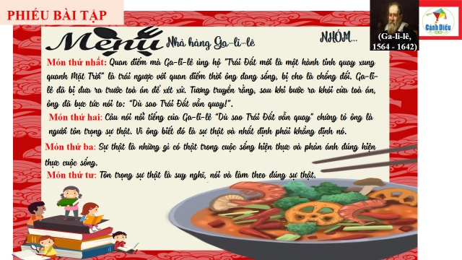
d. Tổ chức thực hiện:
Nhiệm vụ 1: Khái niệm  Bước 1: Chuyển giao nhiệm vụ học tập:  - GV giao nhiệm vụ cho HS thông qua hệ thống câu hỏi của phiếu bài tập  Gv yêu cầu học sinh đọc câu chuyện  Gv chia lớp thành 4 nhóm, yêu cầu học sinh thảo luận theo tổ, nhóm và trả lời câu hỏi vào phiếu bài tập  Câu 1: Em hãy tìm ra từ ngữ nói lên “Sự thật” trong câu chuyện trên.  Câu 2: Câu nói nổi tiếng của Ga-li-lê “Dù sao Trái Đất vẫn quay" chứng tỏ ông là người như thế nào? Vì sao?  Câu 3: Theo em, sự thật là gì?  Câu 4: Thế nào là tôn trọng sự thật?  Bước 2: Thực hiện nhiệm vụ học tập  - Học sinh làm việc nhóm, suy nghĩ, trả lời.  - Học sinh hình thành kĩ năng khai thác thông tin trả lời  Bước 3: Báo cáo kết quả và thảo luận  - Học sinh cử đại diện lần lượt trình bày các câu trả lời.  - Giáo viên: Quan sát, theo dõi quá trình học sinh thực hiện, gợi ý nếu cần  Bước 4: Đánh giá kết quả thực hiện nhiệm vụ  -Học sinh nhận xét phần trình bày nhóm bạn  - Gv nhận xét, đánh giá, chốt vấn đề | I. Khám phá  1. Tôn trọng sự thật là gì?  *Khái niệm.  - Sự thật là những gì có thật trong cuộc sống hiện thực và phản ánh đúng hiện thực cuộc sống.  - Tôn trọng sự thật là suy nghĩ, nói và làm theo đúng sự thật.
Nhiệm vụ 2: Biểu hiện của tôn trọng sự thật  Bước 1: Chuyển giao nhiệm vụ học tập:  - GV giao nhiệm vụ cho HS thông qua câu hỏi sách giáo khoa, phiếu bài tập Kĩ thuật mảnh ghép và trò chơi “Tiếp sức đồng đội”  * Kĩ thuật mảnh ghép  * Vòng chuyên sâu (7 phút)  - Chia lớp ra làm 3 nhóm hoặc 6 nhóm:  - Yêu cầu các em ở mỗi nhóm đánh số 1,2,3, … (nếu 3 nhóm) hoặc 1,2,3,4,5,6,... (nếu 6 nhóm)...  - Phát phiếu học tập số 1 & giao nhiệm vụ:  Nhóm I : Việc học sinh cần làm để thầy cô giáo biết khi:  Bạn ngồi bên cạnh hay nhìn bài của mình để được điểm tốt?  Một nhóm bạn mất đoàn kết, hoặc cãi nhau?  Bạn thân của mình không học bài, làm bài tập ở nhà?  Nhóm 2 : Việc học sinh cần làm để bố mẹ biết, khi :  Bị điểm kém trong học tập?  Bị bạn trong lớp, trong trường bắt nạt ?  Nhóm 3 : Việc em cần làm khi chứng kiến kẻ gian lấy trộm đồ của người khác,  Hay hành vi cố tình: làm hỏng công trình công cộng...  * Vòng mảnh ghép (10 phút)  - Tạo nhóm mới (các em số 1 tạo thành nhóm I mới, số 2 tạo thành nhóm II mới, số 3 tạo thành nhóm III mới & giao nhiệm vụ mới:  1. Chia sẻ kết quả thảo luận ở vòng chuyên sâu?  2. Từ trao đổi trên, em hãy cho biết tôn trọng sự thật có biểu hiện như thế nào trong cuộc sống?  * Trò chơi “Tiếp sức đồng đội”  Luật chơi:  + Giáo viên chia lớp thành hai đội. Mỗi đội cử 5 bạn xuất sắc nhất.  Nhóm 1: Tìm hiểu biểu hiện của tôn trọng sự thật.  Nhóm 2: Tìm biểu hiện trái với tôn trọng sự thật.  + Thời gian:Trò chơi diễn ra trong vòng năm phút.  + Cách thức: Các thành viên trong nhóm thay phiên nhau viết các đáp án, nhóm nào viết được nhiều đáp án đúng hơn thì nhóm đó sẽ chiến thắng.  Bước 2: Thực hiện nhiệm vụ học tập  * Kĩ thuật mảnh ghép  + Vòng chuyên sâu  - Học sinh:  + Làm việc cá nhân 2 phút, ghi kết quả ra phiếu cá nhân.  +Thảo luận nhóm 5 phút và ghi kết quả ra phiếu học tập nhóm (phần việc của nhóm mình làm).  Giáo viên: hướng dẫn học sinh thảo luận (nếu cần).  + Vòng mảnh ghép (10 phút)  - Học sinh:  + 3 phút đầu: Từng thành viên ở nhóm trình bày lại nội dung đã tìm hiểu ở vòng mảnh ghép.  + 7 phút tiếp: thảo luận, trao đổi để hoàn thành những nhiệm vụ còn lại.  * Trò chơi “Tiếp sức đồng đội”  +Tham gia chơi trò chơi nhiệt tình, đúng luật.  - Giáo viên: Quan sát, theo dõi quá trình học sinh thực hiện, gợi ý nếu cần  Bước 3: báo cáo kết quả và thảo luận  GV:  - Yêu cầu HS lên trình bày.  - Hướng dẫn HS cách trình bày (nếu cần).  HS:  - Trình bày kết quả làm việc cá nhân  - Học sinh chơi trò chơi.  Bước 4: Đánh giá kết quả thực hiện nhiệm vụ  -Học sinh nhận xét phần trình bày nhóm bạn  -Gv sửa chữa, đánh giá, rút kinh nghiệm, chốt kiến thức.  Giáo viên giới thiệu: Phân biệt tôn trọng sự thật với thái độ cố chấp, bảo thủ, máy móc. | * Biểu hiện của tôn trọng sự thật.  - Tôn trọng sự thật biểu hiện thông qua suy nghĩ, hành động (việc làm), lời nói, thái độ  - Một số biểu hiện của tôn trọng sự thật thường gặp:  + Dám nhận lỗi khi làm sai  + Dũng cảm nói lên sự thật  + Không che dấu, bao che cho các hành động sai trái  + Chấp nhận mọi hậu quả khi sự thật được sáng tỏ  + Đấu tranh để bảo vệ sự thật  + Có ý thức bảo vệ, gìn giữ sự thật  + Lên án, bài trừ những sự việc sai trái
2. Hoạt động 2: Khám phá (Hình thành kiến thức mới)
Nhiệm vụ 2: Tìm hiểu nội dung: Vì sao phải tôn trọng sự thật
a. Mục tiêu:
- Hiểu vì sao phải tôn trọng sự thật.
- Đánh giá được thái độ, hành vi thể hiện việc tôn trọng sự thật của bản thân và người khác.
- Biết cách thể hiện và rèn luyện thái độ tôn trọng sự thật cho bản thân.
b. Nội dung:
- GV giao nhiệm vụ cho học sinh đọc thông tin, tình huống
- GV giao nhiệm vụ khám phá kiến thức bài học cho học sinh thông qua hệ thống câu hỏi để hướng dẫn học sinh: Ý nghĩa của tôn trọng sự thật là gì? Vì sao phải tôn trọng sự thật? Cách rèn luyện.

c. Sản phẩm: Câu trả lời của học sinh; Sản phẩm của các nhóm .

d. Tổ chức thực hiện:
Bước 1: Chuyển giao nhiệm vụ học tập:  - GV giao nhiệm vụ cho HS thông qua câu hỏi phần đọc tình huống với kĩ thuật khăn trải bàn.  a) Em đồng ý hay không đồng ý với ý kiến nào trên đây? Vì sao?  b) Nếu em là Mai, em sẽ làm gì? Vì sao?  Bước 2: Thực hiện nhiệm vụ học tập  - Học sinh làm việc cá nhân, suy nghĩ, trả lời ghi ra phần giấy dành cho cá nhân.  +Thảo luận nhóm 5 phút và ghi kết quả ra phiếu học tập nhóm (phần việc của nhóm mình làm).  - Giáo viên: Quan sát, theo dõi quá trình học sinh thực hiện, gợi ý nếu cần  Bước 3: Báo cáo kết quả và thảo luận  GV:  - Yêu cầu HS cử đại diện lên trình bày.  - Hướng dẫn HS cách trình bày (nếu cần).  HS:  - Trình bày kết quả làm việc nhóm  - Nhận xét và bổ sung cho nhóm bạn (nếu cần).  Bước 4: Đánh giá kết quả thực hiện nhiệm vụ  -Yc hs nhận xét câu trả lời.  -Gv đánh giá, chốt kiến thức. | 2. Vì sao phải tôn trọng sự thật  - Tôn trọng sự thật giúp chúng ta hiểu rõ về sự việc, hiện tượng, từ đó có cái nhìn đúng để giải quyết tốt mọi công việc.  - Người tôn trọng sự thật là người thẳng thắn, trung thực, được mọi người tin tưởng, kính trọng.  .
- GV giao nhiệm vụ cho HS thông qua câu hỏi với kĩ thuật hẹn hò.  - Chia lớp hai nhóm. Mỗi bạn có một hình đồng hồ.  - Chọn người duy nhất mà mình sẽ hẹn hò vào các khung giờ 3, 6, 9, 12. Ghi tên vào khung giờ.  - Khi đến khung giờ, bạn phải tìm đối tác để trao đổi vấn đề mà mình biết.  Nhóm 1: Tìm câu ca dao, tục ngữ, châm ngôn về tôn trọng sự thực.  Nhóm 2: Cách rèn luyện tính tôn trọng sự thật.  Bước 2: Thực hiện nhiệm vụ học tập  - Học sinh làm việc cá nhân, suy nghĩ, trả lời ghi ra phần giấy dành cho cá nhân.  +Thảo luận nhóm 2 phút và ghi kết quả ra phiếu học tập  - Giáo viên: Quan sát, theo dõi quá trình học sinh thực hiện, gợi ý nếu cần  Bước 3: Báo cáo kết quả và thảo luận  GV:  - Yêu cầu HS cử đại diện lên trình bày.  - Hướng dẫn HS cách trình bày (nếu cần).  HS:  - Trình bày kết quả làm việc nhóm.  - Nhận xét và bổ sung cho nhóm bạn (nếu cần).  Bước 4: Đánh giá kết quả thực hiện nhiệm vụ  -Yc hs nhận xét câu trả lời.  - GV đưa ra các tiêu chí để đánh giá HS:  + Kết quả làm việc của học sinh.  + Thái độ, ý thức hợp tác nghiêm túc trong khi làm việc.  Gv sửa chữa, đánh giá, chốt kiến thức. | *Cách rèn luyện:  - Luôn nói thật với người thân, bạn bè và người có trách nhiệm bằng thái độ dũng cảm, khéo léo, tinh tế và nhân ái.  - Không bao che cho hành động sai trái, gian dối.
3. Hoạt động 3: Luyện tập
a. Mục tiêu:
-HS được luyện tập, củng cố kến thức, kĩ năng đã được hình thành trong phần Khám phá áp dụng kiến thức để làm bài tập.
b. Nội dung:
- Học sinh khái quát kiến thức đã học bằng sơ đồ tư duy.
- Hướng dẫn học sinh làm bài tập trong bài tập trong sách giáo khoa thông qua hệ thống câu hỏi, phiếu bài tập và trò chơi ...

c. Sản phẩm: Câu trả lời của học sinh.

d. Tổ chức thực hiện:
Bước 1: Chuyển giao nhiệm vụ học tập:  - GV hướng dẫn học sinh làm bài tập trong bài tập trong sách giáo khoa thông qua hệ thông câu hỏi, phiếu bài tập và trò chơi ...  ? Hoàn thành sơ đồ tư duy bài học.  ? Bài tập: GV cho học sinh làm bài tập sách giao khoa theo từng bài ứng với các kĩ thuật động não, khăn trải bàn, trò chơi đóng vai..  1. Em đồng tình hay không đồng tình với hành vị nào đưới đây? Vì sao?  A. Luôn đồng ý và nói theo số đông.  B. Luôn nói đúng những điều có thật.  C. Luôn bảo vệ ý kiến và việc làm của minh.  D. Luôn phê phán những người không cùng quan điểm với mình.  2. Sau khi học xong bài “Tôn trọng sự thật”, Linh cho rằng trong cuộc sóng không phải bao giờ cũng nên tôn trọng sự thật, cần tuỷ theo từng trường hợp mà ứng xử cho phù hợp.  Em đồng ý hay không đồng Ý với suy nghĩ của Linh? Vì sao?3. Nếu một người bạn thân của em nói xấu, nói sai về một người khác, em sẽ lựa chọn phương án giải quyết nào sau đây? Vì sao?  A. Xa lánh, không chơi với bạn nữa.  B. Bỏ qua, cơi như không biết.  C. Khuyên bạn nên nhận lỗi, sửa chữa và luôn nói rõ sự thật.  D. Vẫn chơi với bạn, nhưng không tin bạn như trước nữa.  4. Em hãy kế lại một việc làm thể hiện tôn trọng sự thật hoặc không tôn trọng sự thật trong cuộc sống em biết.  Bước 2: Thực hiện nhiệm vụ học tập  - HS làm việc cá nhân, suy nghĩ, hoàn thành sơ đồ bài học.  - Với hoạt động nhóm: HS nghe hướng dẫn, chuẩn bị. Các thành viên trong nhóm trao đổi, thống nhất nội dung, hình thức thực hiện nhiêm vụ, cử báo cáo viên, kỹ thuật viên, chuẩn bị câu hỏi tương tác cho nhóm khác.  - Với hoạt động trò chơi: HS nghe hướng dẫn, tham gia.  Bước 3: Báo cáo kết quả và thảo luận  GV:  - Yêu cầu HS lên trình bày, tham gia hoạt động nhóm, trò chơi tích cực.  - Hướng dẫn HS cách trình bày (nếu cần).  HS:  - Trình bày kết quả làm việc cá nhân, nhóm.  - Nhận xét và bổ sung cho nhóm bạn (nếu cần).  Bước 4: Đánh giá kết quả thực hiện nhiệm vụ  - Nhận xét thái độ học tập và kết quả làm việc cá nhân, nhóm của HS.  - GV đưa ra các tiêu chí để đánh giá HS:  + Kết quả làm việc của học sinh.  + Thái độ, ý thức hợp tác nghiêm túc trong khi làm việc.  Gv sửa chữa, đánh giá, chốt kiến thức. | III. Luyện tập  1. Em đồng tình với ý kiến: B. Luôn nói đúng những điều có thật.  2. Em đồng ý với suy nghĩ của Linh. Vì đôi khi không tôn trọng sự thật giúp chúng ta sống tích cực hơn là điều nên làm. Ví dụ như một người bị ung thư sắp chết, nhưng ta nói dối để họ có niềm tin hơn trong việc chữa trị.  3. Nếu một người bạn thân của em nói xấu, nói sai về một người khác, em sẽ lựa chọn phương án giải quyết:  C. Khuyên bạn nên nhận lỗi, sửa chữa và luôn nói rõ sự thật.  4. Em hãy kế lại một việc làm thể hiện tôn trọng sự thật:
4. Hoạt động 4: Vận dụng
a. Mục tiêu:
- HS vận dụng những kiến thức đã học để giải quyết một vấn đề trong cuộc sống
- Hướng dẫn học sinh tìm tòi mở rộng sưu tầm thêm kiến thức liên quan đến nội dung bài học.
b. Nội dung: Giáo viên hướng dẫn học sinh làm bài tập, tìm tòi mở rộng, sưu tầm thêm kiến thức thông qua hoạt động dự án..

c. Sản phẩm: Câu trả lời, phần dự án của học sinh.
d. Tổ chức thực hiện:
Bước 1: Chuyển giao nhiệm vụ học tập:
- GV hướng dẫn học sinh thông qua hệ thông câu hỏi hoạt động dự án ...
Nhóm 1: Xây dựng thông điệp về chủ để “Tôn trọng sự thật”:
Mỗi nhóm xây dựng một thông điệp về chủ để “Tôn trọng sự thật” và ghi ra giấy. Trưng bày, giới thiệu thông điệp của các nhóm trước lớp. Bình chọn thông điệp hay nhất.
Nhóm 2: Lập một hòm thư mở của lớp “Hòm thư nói thật”:
Mỗi học sinh tự viết thư cho một bạn trong lớp về việc mình đã nói dối bạn một lần nào đó. Bức thư có ghi tên người nhận, nhưng không cần ghi tên người gửi.
Bước 2: Thực hiện nhiệm vụ học tập
- Với hoạt động dự án: HS nghe hướng dẫn, chuẩn bị. Các thành viên trong nhóm trao đổi, thống nhất nội dung, hình thức thực hiện nhiêm vụ, cử báo cáo viên.
Bước 3: Báo cáo kết quả và thảo luận
GV:
- Yêu cầu HS lên trình bày, tham gia hoạt động nhóm tích cực.
- Hướng dẫn HS cách trình bày (nếu cần).
HS: Trình bày kết quả làm việc cá nhân.
+ Với hoạt động dự án: trao đổi, lắng nghe, nghiên cứu, trình bày nếu còn thời gian
- Nhận xét và bổ sung cho nhóm bạn (nếu cần).
Bước 4: Đánh giá kết quả thực hiện nhiệm vụ
-Yc hs nhận xét câu trả lời.
-Gv sửa chữa, đánh giá, chốt kiến thức.

Ngày dạy: 21/11/2022( Tiết 1)
28/ 11 /2022 ( Tiết 2)
5 /12 /2022 ( Tiết 3)
Tiết 12, 13, 14 : TỰ LẬP
Thời gian thực hiện: 3 tiết ( tiết 12, 13,14)

I. MỤC TIÊU:
1. Về kiến thức:
- Khái niệm tự lập(CV 4040- Hs tự học khái niệm tự lập).
- Liệt kê được các biểu hiện của người có tính tự lập.
- Hiểu vì sao phải tự lập( CV 4040- Hs giải thích một cách đơn giản vì sao phải tự lập).
- Đánh giá được khả năng tự lập của bản thân và người khác.( CV 4040- Từ ngữ liệu cho trước, hướng dẫn hs nhận xét khả năng tự lập của bản thân và người khác)
- Tự thực hiện được nhiệm vụ của bản thân trong học tập, sinh hoạt hằng ngày, hoạt động tập thể ở trường và trong cuộc sống cộng đồng; không dựa dẫm, ỷ lại và phụ thuộc vào người khác.
2. Về năng lực:
Học sinh được phát triển các năng lực:
-Tự chủ và tự học: Tự giác học tập, lao động, thực hiện được những việc làm thể hiện tính tự lập trong học tập, sinh hoạt hàng ngày ở trường và trong cuộc sống.
- Giải quyết vấn đề và sáng tạo: Tự thực hiện và giải quyết được các nhiệm vụ, không dựa dẫm, ỷ lại vào người khác trong học tập và cuộc sống.
- Điều chỉnh hành vi: Nhận biết được những chuẩn mực đạo đức, mục đích, ý nghĩa và sự cần thiết phải có tính tự lập. Có kiến thức cơ bản để nhận thức, quản lí, điều chỉnh bản thân và thích ứng với những thay đổi trong cuộc sống nhằm phát huy vài trò của tính tự lập.
Đánh giá được tác dụng của tính tự lập đối với bản thân và người khác trong học tập và sinh hoạt.
- Phát triển bản thân: Tự nhận thức bản thân; lập và thực hiện kế hoạch hoàn thiện bản thân nhằm phát huy tính tự lập. Kiên trì mục tiêu, kế hoạch học tập và rèn luyện, tự thực hiện được các công việc, nhiệm vụ của bản thân trong học tập và sinh hoạt hằng ngày.
3. Về phẩm chất:
- Trung thực: Mạnh dạn bày tỏ ý kiến của mình, biết nhận lỗi, sửa lỗi, biết bảo vệ cái đúng, cái tốt.
- Chăm chỉ: Chăm chỉ, tự giác, chủ động học tập và rèn luyện, luôn cố gắng vươn lên đạt kết quả tốt trong học tập, không trông chờ, dựa dẫm vào người khác.
- Trách nhiệm: Tự kiểm soát, đánh giá những quy định của tập thể, chịu trách nhiệm và thực hiện trách nhiệm công dân với cộng đồng, đất nước.
II. THIẾT BỊ DẠY HỌC VÀ HỌC LIỆU.
1. Thiết bị dạy học: máy tính, máy chiếu.
2. Học liệu: Sách giáo khoa, sách giáo viên, sách bài tập Giáo dục công dân 6, tư liệu báo chí, thông tin, bảng nhóm, giấy Ao, tranh ảnh, bút dạ.
III. TIẾN TRÌNH DẠY HỌC:
1. Hoạt động 1: Khởi động (Mở đầu)
a. Mục tiêu:
- Tạo hứng thú và tâm thế cho bài học.
- Giúp HS huy động được kiến thức, kĩ năng, kinh nghiệm của bản thân về các vấn đề liên quan đến tự lập.
- Bước đầu xác định và phân biệt được những việc làm thể hiện tín tự lập ở trường, ở nhà.
b. Nội dung: Giáo viên hướng dẫn học sinh tiếp cận với bài mới bằng trò chơi “Đoán ý đồng đội”.

c. Sản phẩm: Câu trả lời của học sinh.
Những việc làm ở trường, ở nhà phù hợp với lứa tuổi, thể hiện tính tự lập của em: quét nhà, giặt quần áo, tưới cây, rửa bát, nấu cơm, học bài, đạp xe đi học, trông em….
d. Tổ chức thực hiện:
Hoạt động của thầy, trò | Nội dung cần đạt
Bước 1: Chuyển giao nhiệm vụ học tập:
- GV giao nhiệm vụ cho HS thông qua trò chơi “Đoán ý đồng đội”.
* Gv chia lớp thành 4-5 nhóm.
* Phổ biến luật chơi.
Luật chơi:
- Mỗi nhóm cử 1 bạn lên nhận từ khoá và diễn đạt từ khoá đó bằng các hành động, cử chỉ, điệu bộ(Không được dùng lời). Mỗi từ khoá chỉ diễn đạt tối đa là 30s.
- Các bạn còn lại trong nhóm dựa vào phần diễn đạt hình thể của bạn trong nhóm mình, thảo luận và cho đáp án từ khoá đó. ( tối đa 5s).
- Từ khoá là các việc làm ở trường, ở nhà thể hiện tín tự lập: quét nhà, giặt quần áo, tưới cây, rửa bát, nấu cơm, học bài, đạp xe đi học, trông em, gấp quần áo, phơi quần áo, gấp chăn màn….
- Kết thúc 2 lượt chơi, đội nào đoán được đúng nhiều từ khoá, trong thời gian ngắn hơn đội đó chiến thắng.
Bước 2: Thực hiện nhiệm vụ học tập
- HS cử đại diện nhận từ khoá và diễn đạt từ khoá.
- Các em còn lại trong đội đoán từ khoá.
- Lần lượt 4 đội chơi.
Bước 3: Báo cáo kết quả và trả lời câu hỏi.
? Nhắc lại những việc làm mà các đội vừa đoán trong trò chơi?
- quét nhà, giặt quần áo, tưới cây, rửa bát, nấu cơm, học bài, đạp xe đi học, trông em, gấp quần áo, phơi quần áo, gấp chăn màn….
? Em có nhận xét gì về những công việc đó?
- Tất cả đều là những việc làm quen thuộc, phù hợp với lứa tuổi, học sinh lớp 6 đều có thể tự làm được -> đó là những việc làm thể hiện tính tự lập.
- Giáo viên: Quan sát, theo dõi quá trình học sinh thực hiện, gợi ý nếu cần.
Bước 4: Đánh giá kết quả thực hiện nhiệm vụ
- Gv nhận xét tinh thần chơi của các đội, đánh giá, chốt vấn đề và giới thiệu chủ đề bài học.
GV kết nối vào bài:

Tự lập là một trong những đức tính cần thiết của con người. Vì vậy, việc hình thành và tạo nên tính tự lập vô cùng quan trọng bởi nó không chỉ giúp chúng ta có thể thành công hơn mà còn nhận được sự tôn trọng, yêu quý của mọi người. Sau đây, mời các em cùng đến với bài học "Tự lập".
2. Hoạt động 2: Khám phá (Hình thành kiến thức mới)
Nhiệm vụ 1: Tìm hiểu nội dung: Sống tự lập
a. Mục tiêu:
- Nêu được khái niệm thế nào là tự lập.
- Phân biệt được tự lập và biệt lập.
b. Nội dung:
* Khái niệm
- GV yêu cầu học sinh quan sát 4 bức ảnh trong Sách giáo khoa và trả lời câu hỏi vào phiếu học tập:

- Các nhân vật trong 4 bức tranh đang làm gì?
- Những việc làm trên thể hiện tính cách gì?
- Bản thân em đã tự làm được việc nào trong những việc làm trên?
- Em hiểu thế nào là tự lập?
* Hiểu tự lập như thế nào cho đúng.
- Hs lựa chọn câu trả lời đúng về tự lập để hiểu đúng về đức tính này.
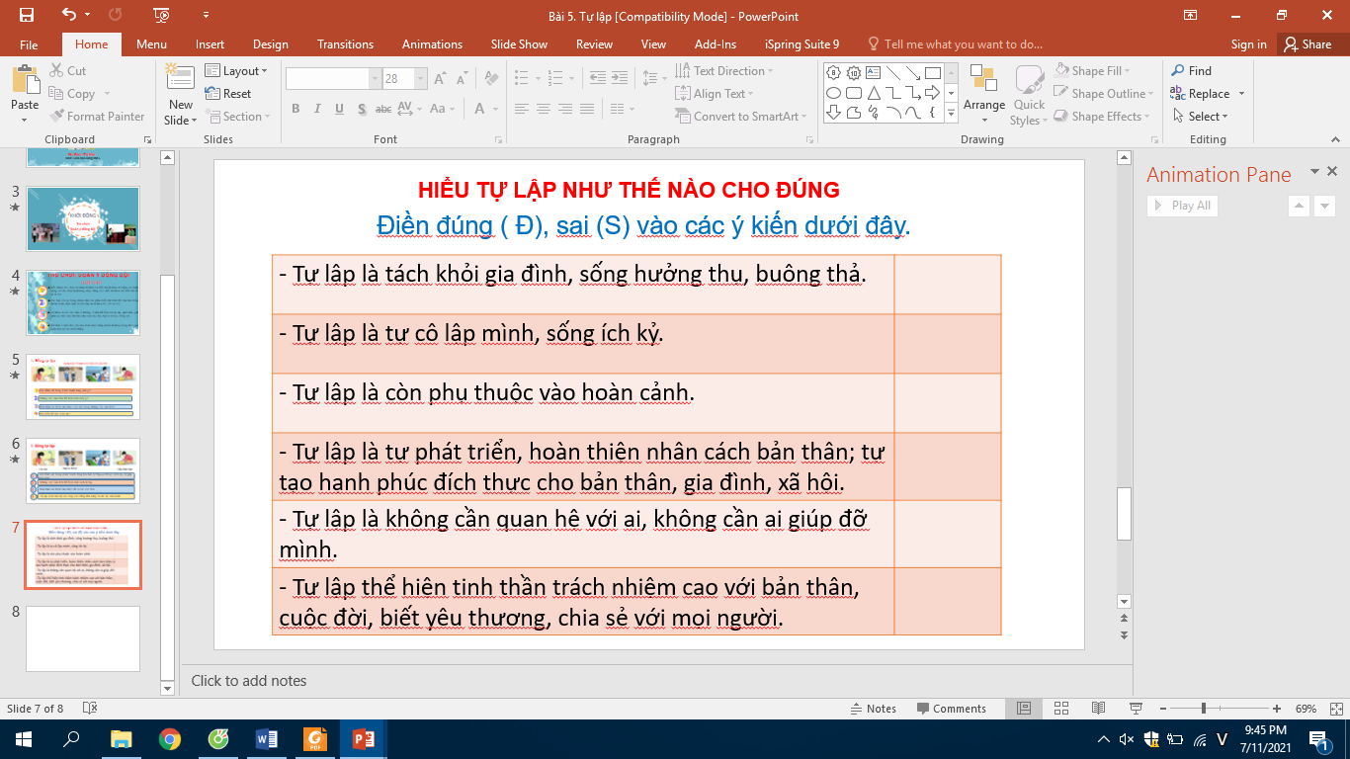
c. Sản phẩm: Câu trả lời của học sinh.
* Sống tự lập.
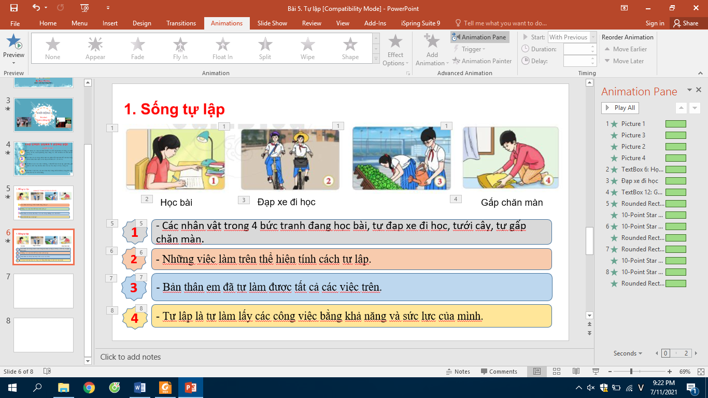
* Hiểu tự lập như thế nào cho đúng.
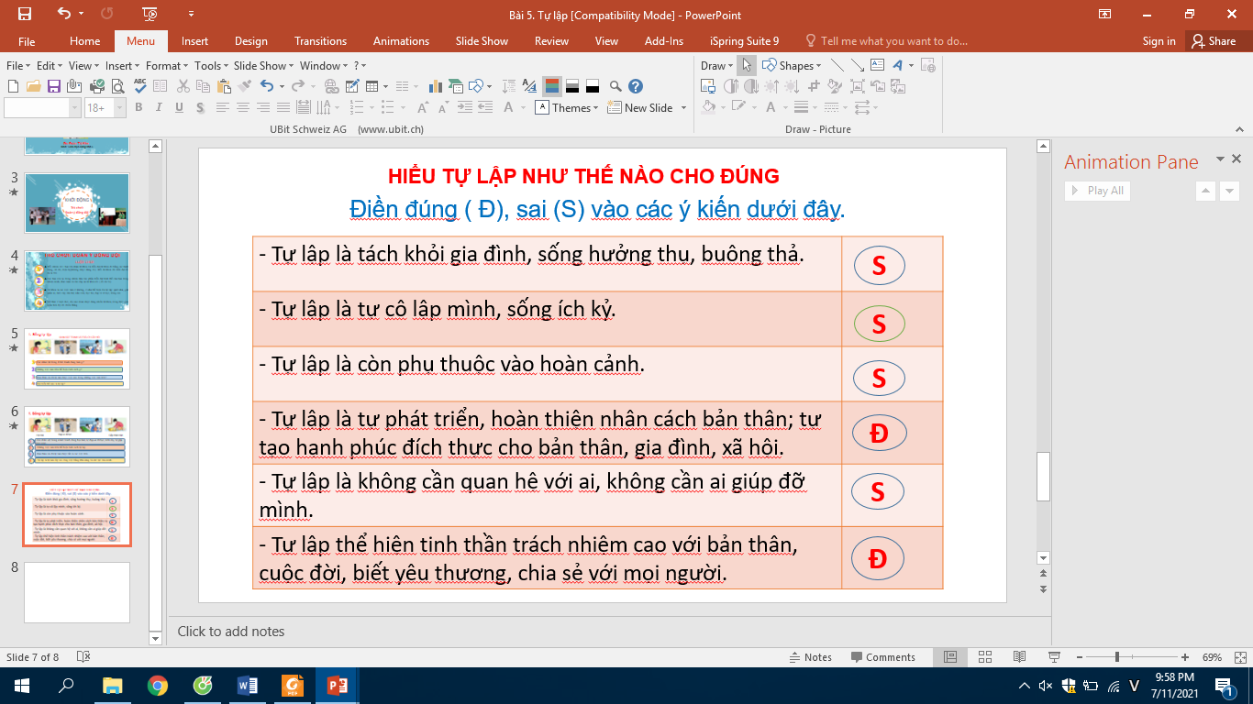
d. Tổ chức thực hiện:
Nhiệm vụ 1: Sống tự lập  Bước 1: Chuyển giao nhiệm vụ học tập:  - GV giao nhiệm vụ cho HS thông qua hệ thống câu hỏi của phiếu bài tập cá nhân.  * Gv yêu cầu học sinh quan sát 4 bức tranh trong sách.  Gv phát phiếu học tập cá nhân, yêu cầu các em suy nghĩ và trả lời các câu hỏi trong phiếu học tập.  1. Các nhân vật trong 4 bức tranh đang làm gì?  2. Những việc làm trên thể hiện tính cách gì?  3. Bản thân em đã tự làm được việc nào trong những việc làm trên?  4. Em hiểu thế nào là tự lập?  * Hiểu tự lập như thế nào cho đúng.  - Gv đưa các ý kiến, quan điểm về tự lập, gọi học sinh lựa chọn cách hiểu đúng về tự lập, phân biệt tự lập với biệt lập.  - Tự lập là tự phát triển, hoàn thiện nhân cách bản thân; tự tạo hạnh phúc đích thực cho bản thân, gia đình, xã hội.  - Tự lập thể hiện tinh thần trách nhiệm cao với bản thân, cuộc đời, biết yêu thương, chia sẻ với mọi người.  Bước 2: Thực hiện nhiệm vụ học tập  - Học sinh làm việc cá nhân, suy nghĩ, trả lời các câu hỏi trong phiếu học tập.  - Suy nghĩ cá nhân, lựa chọn đúng, sai trong các ý để hiểu đúng về tự lập.  - Học sinh hình thành kĩ năng khai thác thông tin, tranh ảnh, trả lời câu hỏi.  Bước 3: Báo cáo kết quả và thảo luận  - GV gọi 4 hs trả lời 4 câu hỏi trong phiếu học tập.  - GV gọi 6 học sinh lựa chọn các đáp án đúng/sai trong bảng số 2.  - Gọi các học sinh khác nhận xét câu trả lời.  - Giáo viên: Quan sát, theo dõi quá trình học sinh thực hiện, gợi ý nếu cần.  Bước 4: Đánh giá kết quả thực hiện nhiệm vụ  - Gv nhận xét, đánh giá, chốt vấn đề. | I. Khám phá  1. Sống tự lập  * Quan sát tranh.  *Nhận xét  - Tự lập là tự làm lấy các công việc bằng khả năng và sức lực của mình.  - Tự lập không có nghĩa là biệt lập, chỉ cần biết đến mình, không quan hệ với ai, không nhờ ai giúp đỡ việc gì..
2. Hoạt động 2: Khám phá (Hình thành kiến thức mới)
Nhiệm vụ 2: Tìm hiểu nội dung: 2. Biểu hiện của tính tự lập
a. Mục tiêu:
- Liệt kê được các biểu hiện của tính tự lập và trái với tự lập.
b. Nội dung:
- GV giao nhiệm vụ cho học sinh quan sát tranh và trả lời các câu hỏi về biểu hiện của tính tự lập.
- GV giao nhiệm vụ khám phá kiến thức bài học cho học sinh thông qua hoạt động nhóm để hoàn thiện bảng mẫu trong SGK phân biệt biểu hiện của tính tự lập với trái với tự lập.

===============
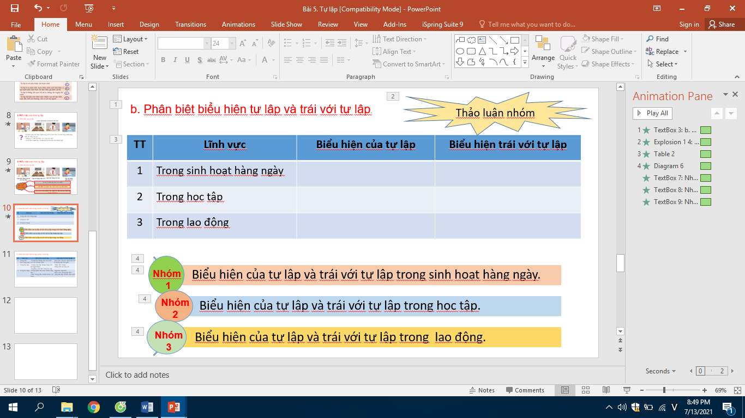

c. Sản phẩm: Câu trả lời của học sinh; Sản phẩm của các nhóm (bảng nhóm).
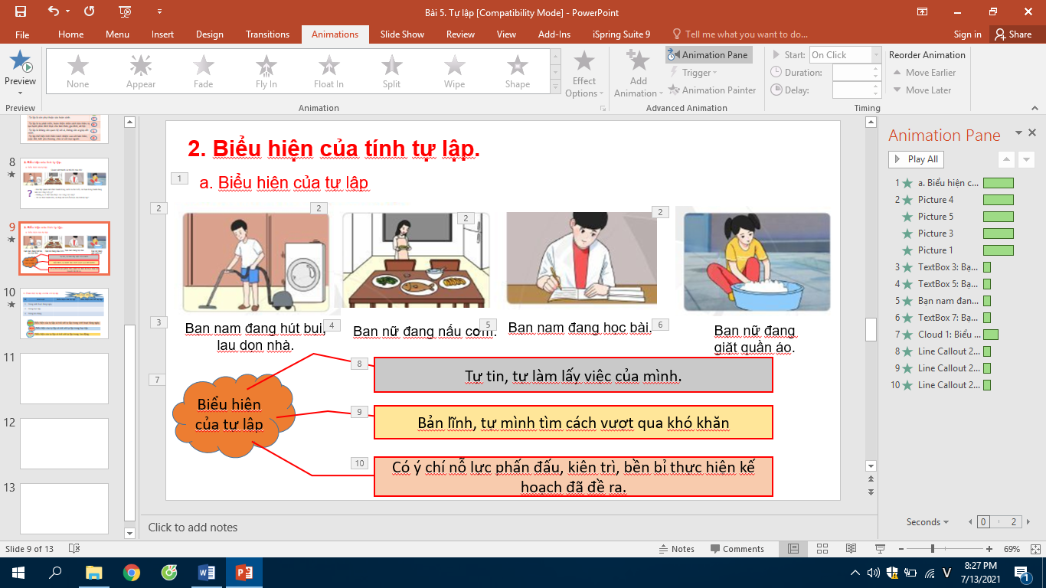
=============

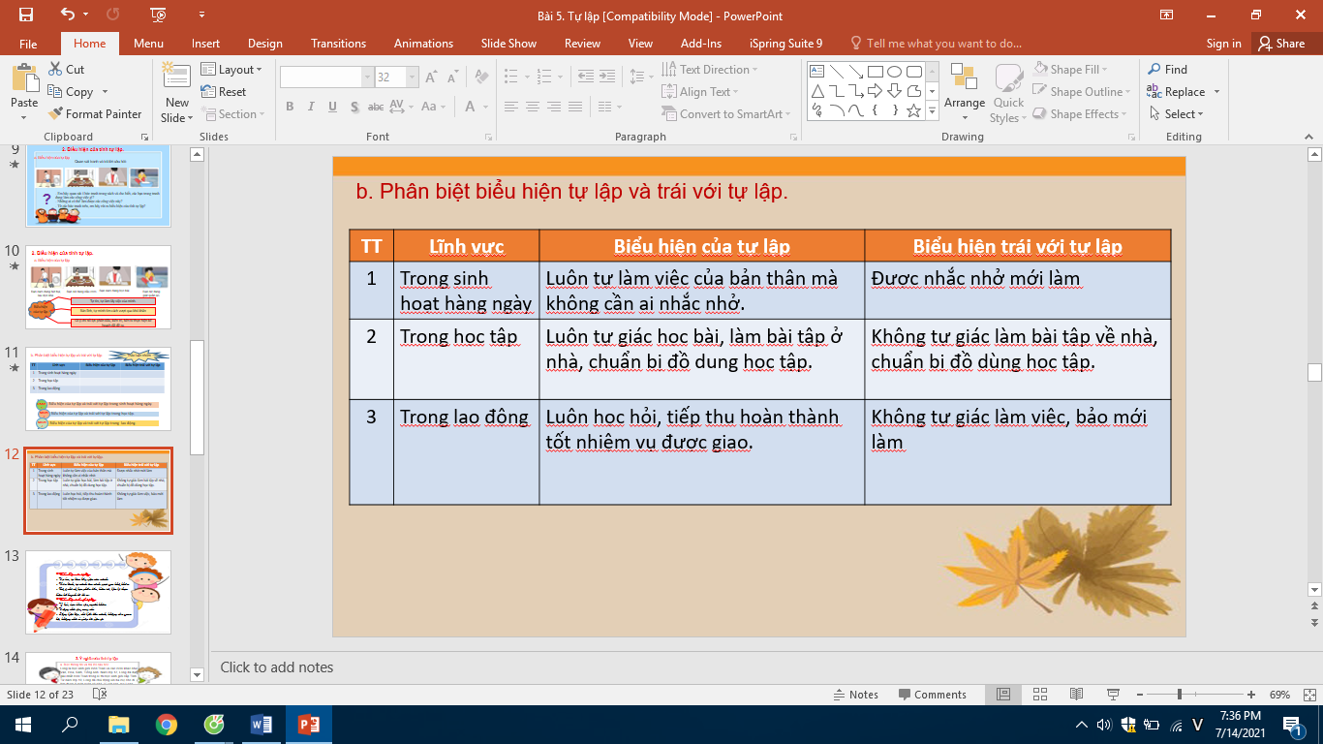
d. Tổ chức thực hiện:
Nhiệm vụ 2: Biểu hiện của tự lập  Bước 1: Chuyển giao nhiệm vụ học tập:  - GV giao nhiệm vụ cho HS thông qua hệ thống tranh ảnh trong, câu hỏi sách giáo khoa, bảng phân biệt biểu hiện của tự lập và biểu hiện trái với tự lập.  a. Quan sát tranh  - Em hãy quan sát 4 bức tranh trong sách và cho biết, các bạn trong tranh đang làm các công việc gì?  - Những ai có thể làm được các công việc này?  - Từ các bức tranh trên, em hãy rút ra biểu hiện của tính tự lập?  b. Thảo luận nhóm  - GV chia lớp thành 3 nhóm, giao nhiệm vụ, quy định thời gian thảo luận trong 2 phút.  - Kẻ bảng trong SGK vào bảng nhóm, mỗi nhóm làm 1 lĩnh vực.  Nhóm 1: Biểu hiện của tự lập và trái với tự lập trong sinh hoạt hàng ngày.  Nhóm 2: Biểu hiện của tự lập và trái với tự lập trong học tập.  Nhóm 3: Biểu hiện của tự lập và trái với tự lập trong lao động.  Bước 2: Thực hiện nhiệm vụ học tập  a. Học sinh trả lời cá nhân các câu hỏi ở mục a.  b. Học sinh hoạt động nhóm, cử thư ký, người báo cáo, trao đổi, thống nhất các thông tin ở mục b.  - Giáo viên: Quan sát, theo dõi quá trình học sinh thực hiện, gợi ý nếu cần.  Bước 3: Báo cáo kết quả và thảo luận  GV:  - Yêu cầu HS lên trình bày.  - Hướng dẫn HS cách trình bày (nếu cần).  HS:  a. Trình bày kết quả làm việc cá nhân.  b. Trình bày kết quả thảo luận nhóm.  Bước 4: Đánh giá kết quả thực hiện nhiệm vụ  -Học sinh lắng nghe, nhận xét phần trình bày của bạn và nhóm bạn.  -Gv sửa chữa, đánh giá, rút kinh nghiệm, chốt kiến thức.  * Tính tự lập được biểu hiện bằng những hành động, việc làm cụ thể trong đời sống hàng ngày, trong học tập và lao động.  - Trong đời sống hàng ngày: tự giặt quần áo, gấp chăn màn, quét dọn nhà cửa, tự nấu ăn…  - Trong học tập: Tự đi học, tự giác học bài, tự chuẩn bị bài và dụng cụ học tập…  - Trong lao động: Tự làm việc, kiên trì hoàn thành mục nhiệm vụ được phân công, chấp hành đúng nội quy, quy định…. | 2. Biểu hiện của tự lập  a. Biểu hiện của tự lập  - Tự tin, tự làm lấy việc của mình.  - Bản lĩnh, tự mình tìm cách vượt qua khó khăn.  - Có ý chí nỗ lực phấn đấu, kiên trì, bền bỉ thực hiện kế hoạch đã đề ra.  b. Biểu hiện trái với tự lập  - Ỷ lại, dựa dẫm vào người khác.  - Trông chờ vào may rủi.  - Sống biệt lập, chỉ biết đến mình, không cần quan hệ, không nhờ ai giúp đỡ việc gì.
2. Hoạt động 2: Khám phá (Hình thành kiến thức mới)
Nhiệm vụ 3: Tìm hiểu nội dung: 3. Ý nghĩa của tính tự lập
a. Mục tiêu:
- Học sinh hiểu được ý nghĩa của tính tự lập đối với mỗi cá nhân và xã hội.
- Sự cần thiết phải rèn luyện tính tự lập, nhất là đối với học sinh.
b. Nội dung:
- GV giao nhiệm vụ cho học sinh đọc thông tin, tình huống trong SGK, thảo luận cặp đôi về tình huống trong sách.
- GV giao nhiệm vụ khám phá kiến thức bài học cho học sinh thông qua hệ thống câu hỏi cá nhân và hoạt động nhóm để hướng dẫn học sinh tìm hiểu về ý nghĩa của tự lập, sự cần thiết phải rèn luyện tính tự lập.
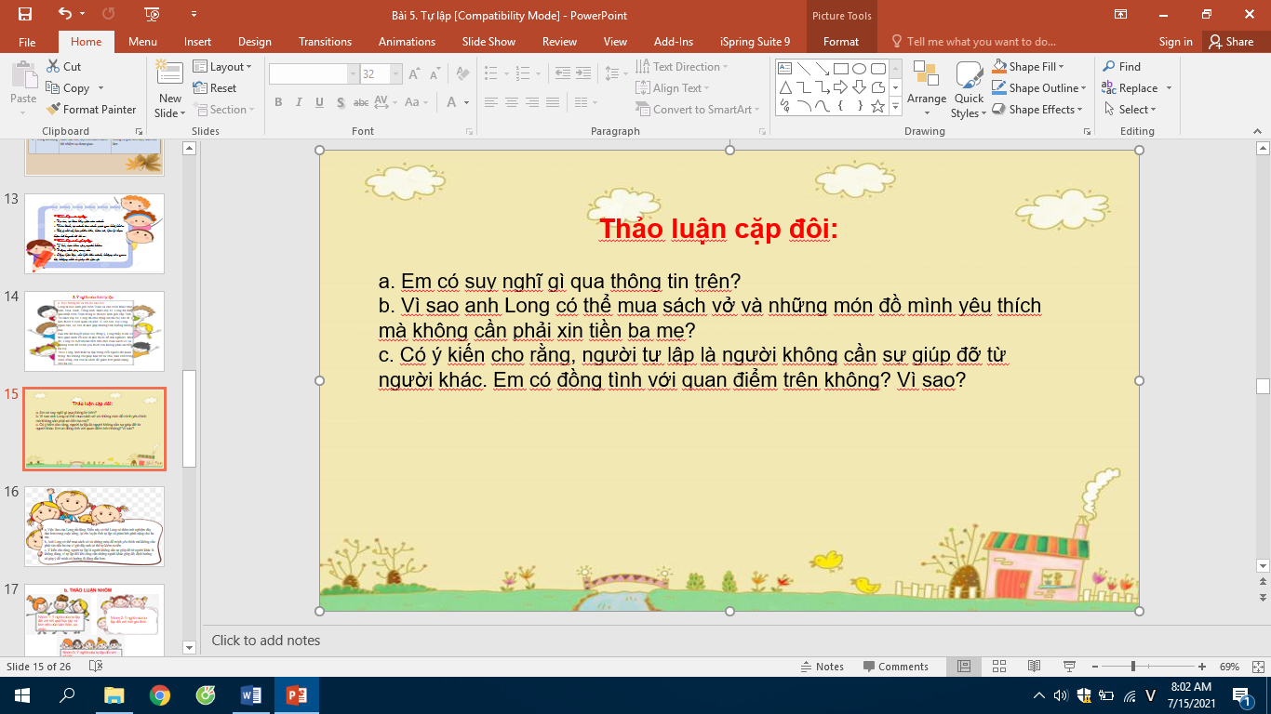
==============
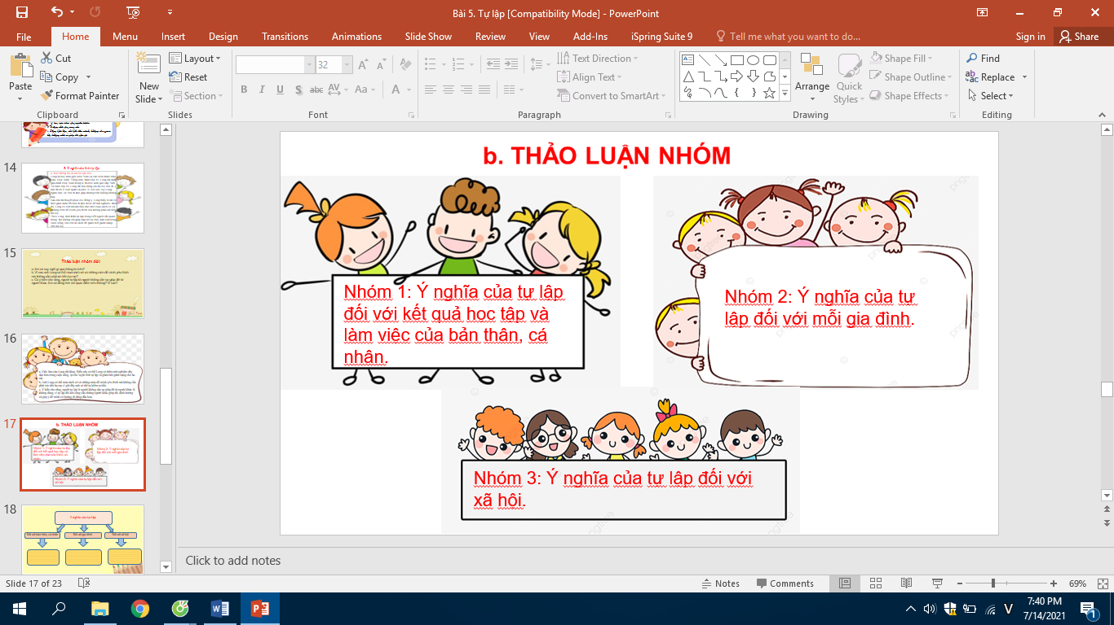
c. Sản phẩm: Câu trả lời của học sinh; Sản phẩm của các nhóm .
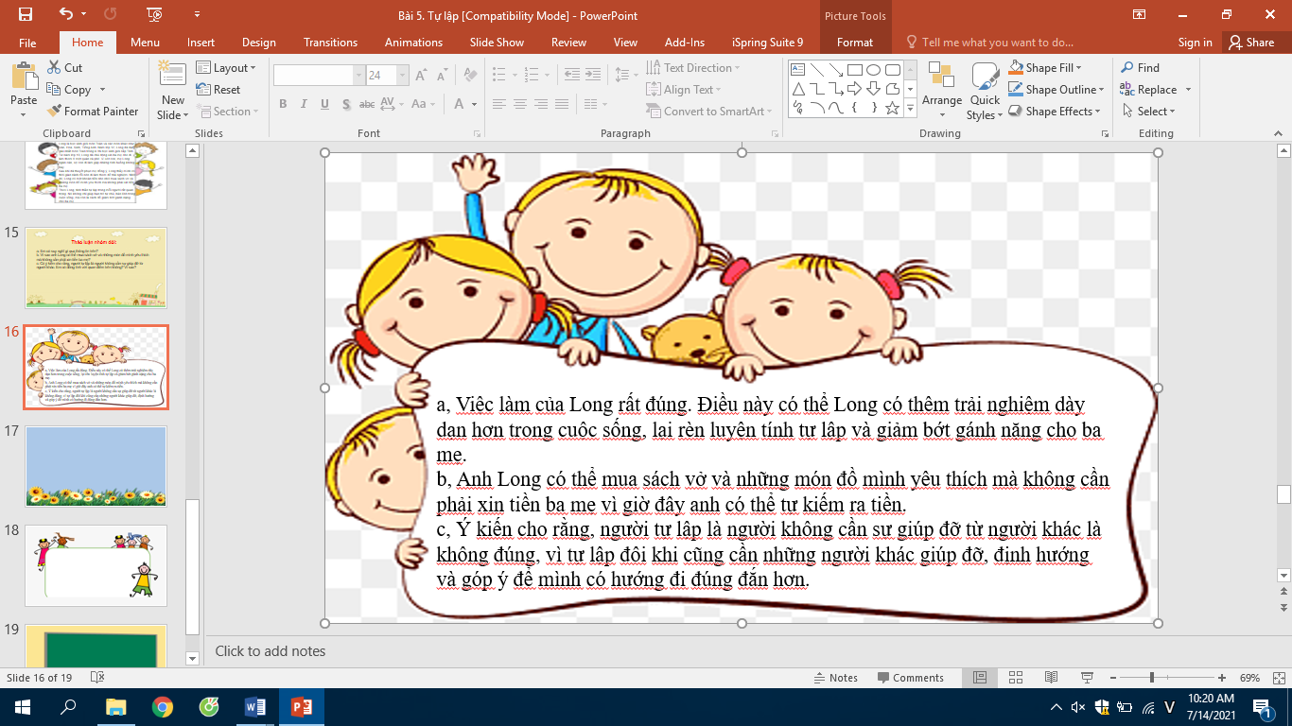
================
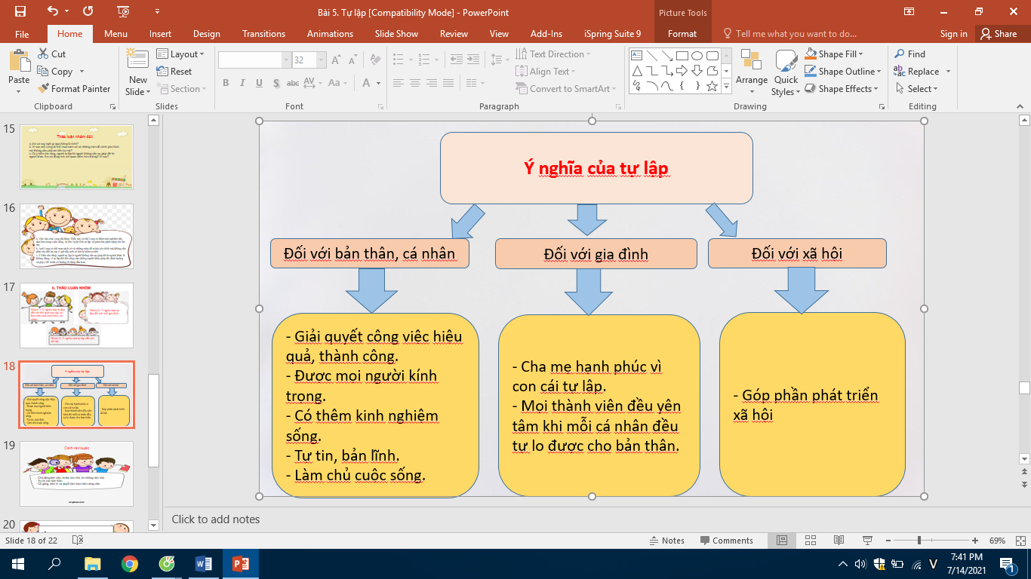
d. Tổ chức thực hiện:
Bước 1: Chuyển giao nhiệm vụ học tập:  a. GV yêu cầu học sinh đọc thông tin trong SGK- trang 25 và trao đổi cặp đôi trả lời các câu hỏi:  - Em có suy nghĩ gì qua thông tin trên?  - Vì sao anh Long có thể mua sách vở và những món đồ mình yêu thích mà không cần phải xin tiền ba mẹ?  - Có ý kiến cho rằng, người tự lập là người không cần sự giúp đỡ từ người khác. Em có đồng tình với quan điểm trên không? Vì sao?  b. Gv tiếp tục cho hs thảo luận nhóm về ý nghĩa của tự lập.  - Nhóm 1: Ý nghĩa của tự lập đối với bản thân, cá nhân.  - Nhóm 2: Ý nghĩa của tự lập đối với gia đình.  - Nhóm 3: Ý nghĩa của tự lập đối với xã hội.  * Gv sử dụng kĩ thuật hỏi và trả lời cá nhân để học sinh đưa ra các giải pháp rèn luyện tính tự lập.  - Để rèn luyện tính tự lập, học sinh cần phải làm gì?  Bước 2: Thực hiện nhiệm vụ học tập  - Học sinh làm việc nhóm đôi, trao đổi và trả lời về thông tin ở mục a.  - Học sinh làm việc nhóm, trao đổi và trả lời câu hỏi về ý nghĩa của tự lập đối với bản thân, cá nhân, gia đình và xã hội; cách rèn luyện tính tự lập ở học sinh trong mục b.  - Giáo viên: Quan sát, theo dõi quá trình học sinh thực hiện, hỗ trợ gợi ý nếu cần.  Bước 3: Báo cáo kết quả và thảo luận  GV:  - Yêu cầu HS lên trình bày kết quả trao đổi cặp đôi ở mục a, thuyết trình kết quả thảo luận ở mục b.  - Hướng dẫn HS cách trình bày (nếu cần).  HS:  - Trình bày kết quả làm việc cặp đôi, nhóm, câu trả lời cá nhân.  - Nhận xét và bổ sung cho nhóm bạn (nếu cần).  Bước 4: Đánh giá kết quả thực hiện nhiệm vụ  - Yêu cầu hs nhận xét câu trả lời.  -Gv đánh giá, chốt kiến thức.  Tự lập là một trong những đức tính tốt của con người, giúp chúng ta tự làm chủ được suy nghĩ và tự chịu trách nhiệm trước những việc mình làm.  Rèn luyện tính tự lập là vô cùng cần thiết, cần rèn luyện ngay từ nhỏ, trong sinh hoạt hàng ngày, trong học tập và trong lao động. | 3. Ý nghĩa  Ý nghĩa: Tự lập giúp chúng ta tự tin, bản lĩnh, giải quyết các công việc hiệu quả và làm chủ được cuộc sống; nhận đươc sự kính trọng của mọi người.  Cách rèn luyện:  - Chủ động làm việc, từ lúc còn nhỏ, từ những việc nhỏ.  - Tự tin vào bản thân.  - Cố gắng, kiên trì và quyết tâm thực hiện công việc.
3. Hoạt động 3: Luyện tập
a. Mục tiêu:
-HS được luyện tập, củng cố kiến thức, kĩ năng đã được hình thành trong phần “Khám phá”, thực hành xử lí các tình huống cụ thể.
b. Nội dung:
- Tổ chức chơi trò chơi đuổi hình bắt chữ, đoán các câu ca dao, tục ngữ nói về tính tự lập.
- Hướng dẫn học sinh làm bài tập trong bài tập trong sách giáo khoa thông qua hệ thông câu hỏi, phiếu bài tập và trò chơi ...
c. Sản phẩm: Câu trả lời của học sinh.
* Đuổi hình bắt chữ:
1: Há miệng chờ sung
2: Có công mài sắt, có ngày nên kim
3: Đói thì đầu gối phải bò.
4. Muốn ăn thì lăn vào bếp.
* Bài tập: Câu trả lời các bài tập và tình huống của học sinh.
d. Tổ chức thực hiện:
Bước 1: Chuyển giao nhiệm vụ học tập:  * Trò chơi: Đuổi hình bắt chữ.  GV hướng dẫn luật chơi.  Luật chơi  - Có 4 mảnh ghép, mỗi mảnh ghép chứa 1 hình ảnh, miêu tả cho nội dung 1 câu ca dao, tục ngữ, thành ngữ liên quan đến tính tự lập.  - Học sinh lựa chọn lần lượt các mảnh ghép, nhìn tranh, đoán câu ca dao, tục ngữ.  - Câu trả lời đúng sẽ được nhận quà.  * GV hướng dẫn học sinh làm bài tập trong bài tập trong sách giáo khoa thông qua hệ thông câu hỏi, phiếu bài tập …..  Bài 1: GV hướng dẫn học sinh làm việc cá nhân, lựa chọn trả lời các ý trong bài tập 1 và giải thích vì sao chọn như vậy.  A. Tính tự lập không tự nhiên mà có.  B. Chỉ có con nhà nghèo mới cần sống tự lập.  C. Học cách sống tự lập để trưởng thành.  D. Nên tự lập càng sớm càng tốt.  E. Tự lập sẽ dễ trở thành người ích kỉ, độc đoán.  Bài 2: GV gọi cá nhân 1 số học sinh kể lại 1 số việc làm của các em chưa thể hiện tính tự lập và định hướng nêu cách khắc phục, sửa chữa.  Bài 3: Chơi trò chơi sắm vai để giải quyết tình huống ở bài tập 3.  - Gv chia nhóm, để các suy nghĩ, phân tích tình huống, đưa ra các cách giải quyết cho tình huống và tiến hành sắm vai.  Câu hỏi phân tích tình huống theo SGK:  a. Em có nhận xét gì về việc làm của Nam và Dũng?  b. Nếu là Nam, em sẽ làm gì? Vì sao?  c. Nếu là Dũng, em sẽ làm gì? Vì sao?  Bài 4: Gv hướng dẫn học sinh kể các việc làm thể hiện tính tự lập của các bạn trong lớp, trong trường mà em đã quan sát hoặc tham gia, rút ra bài học từ những việc làm đó.  Học sinh điền vào phiếu học tập đã được chuẩn bị sẵn.  Bước 2: Thực hiện nhiệm vụ học tập  - HS làm việc cá nhân, suy nghĩ, xung phong chơi trò chơi “Đuổi hình bắt chữ”.  - Học sinh hoạt động cá nhân, hoạt động nhóm để trả lời các câu hỏi ở bài tập 1,2,3 và hoàn thành phiếu bài tập ở bài tập 4 SGK (Tr 25,26).  - Giáo viên: Quan sát, theo dõi quá trình học sinh thực hiện, hỗ trợ gợi ý nếu cần.  Bước 3: Báo cáo kết quả và thảo luận  GV:  - Yêu cầu HS lên trả lời câu hỏi, trình bày phiếu học tập hặc thu phiếu học tập của Hs để đánh giá; chơi trò chơi sắm vai giải quyết tình huống.  - Hướng dẫn HS cách trình bày (nếu cần).  HS:  - Trình bày kết quả làm việc cá nhân, nhóm.  - Nhận xét và bổ sung cho nhóm bạn (nếu cần).  Bước 4: Đánh giá kết quả thực hiện nhiệm vụ  - Nhận xét thái độ và tinh thần chơi trò chơi và kết quả làm việc cá nhân, nhóm của HS.  - GV đưa ra các tiêu chí để đánh giá HS:  + Kết quả làm việc của học sinh.  + Thái độ, ý thức hợp tác nghiêm túc trong khi làm việc.  Gv sửa chữa, đánh giá, chốt kiến thức. | III. Luyện tập  1. Bài tập 1  Đồng tình với ý kiến:  A. Tính tự lập không tự nhiên mà có.  C. Học cách sống tự lập để trưởng thành.  D. Nên tự lập càng sớm càng tốt.  2. Bài tập 2  - 1 số việc làm thể hiện tính chưa tự lập: chưa tự giặt quần áo, chưa quét dọn nhà cửa, chưa gấp chăn màn, phải để bố mẹ, thầy cô giục mới đi học bài, chưa tự dậy đúng giờ để đi học….  - Khắc phục: Tự giác làm những việc phù hợp, có thể dùng giấy nhắc, đồng hồ báo thức, lập kế hoạch tuần, lập thời gian biểu….  3. Bài tập 3  a. Việc làm của Nam và Dũng đều chưa đúng, Nam chưa tự giác, tự lập trong học tập; còn Dũng muốn giúp bạn nhưng cách giúp chưa đúng đắn.  b. Nếu là Nam em sẽ cố gắng suy nghĩ để tìm ra cách giải, hoặc nhất quyết không chép bài của bạn, coi đây là 1 bài học để lần sau cố gắng hơn trong học tập.  c. Nếu là Dũng, em sẽ không cho bạn chép bài, chỉ nhắc nhở bạn nên cố gắng tập trung suy nghĩ để tìm lời giải; trường hợp hết giờ bạn chưa giải được, có thể hướng dẫn bạn cách giải trong giở ra chơi để bạn rút kinh nghiệm.  4. Bài tập 4  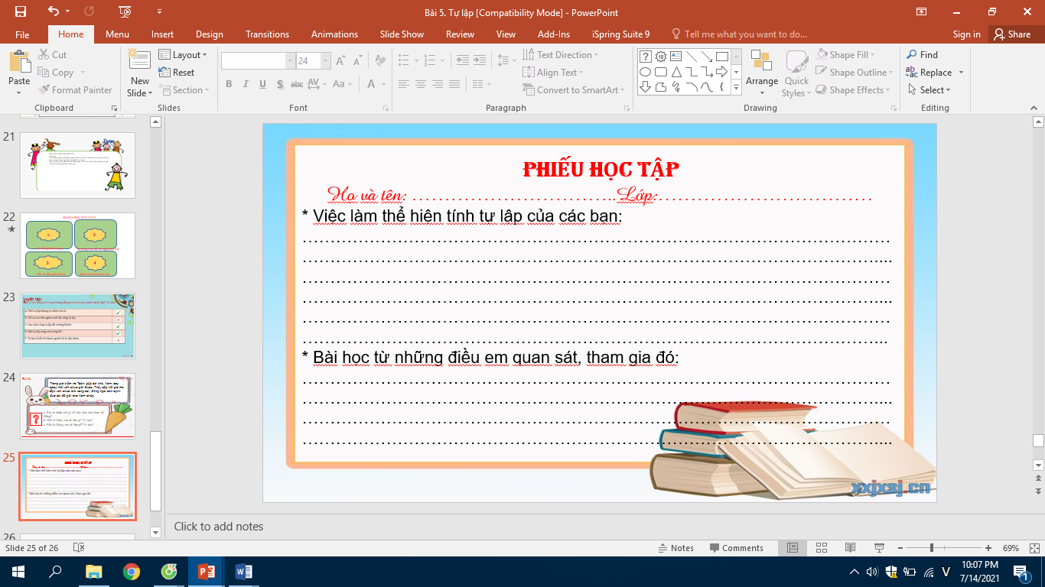
4. Hoạt động 4: Vận dụng
a. Mục tiêu:
- HS vận dụng những kiến thức đã học để giải quyết một vấn đề trong cuộc sống
- Hướng dẫn học sinh tìm tòi mở rộng sưu tầm thêm kiến thức liên quan đến nội dung bài học.
b. Nội dung: Giáo viên hướng dẫn học sinh làm bµi tập, tìm tòi mở rộng, sưu tầm thêm kiến thức thông qua hoạt động dự án lập kế hoạch rèn luyện tính tự lập; thảo luận nhóm để đưa ra các việc làm thể hiện tính tự lập khi tham gia trại hè của em và các bạn trong nhóm. ( Trình bày trên giấy A0, theo dạng sơ đồ tư duy).

c. Sản phẩm: Câu trả lời, phần dự án lập kế hoạch, hoạt động nhóm kể các hành động tự lập khi tham gia trại hè của học sinh.
d. Tổ chức thực hiện:
Bước 1: Chuyển giao nhiệm vụ học tập:
- GV hướng dẫn học sinh thông qua hệ thông câu hỏi hoạt động dự án, viết nhật kí ...
1. Hoạt động dự án:
Hãy lập kể hoạch rèn luyện tính tự lập của bản thân theo bảng hương dẫn dưới đây và chia sẻ cùng các bạn trong nhóm:
( Mẫu: SGK- Tr 26)
2. Viết nhật kí – hoạt động nhóm
Em tham gia một trại hè trong 4 ngày, sống xa gia đình. Hãy viết nhật kí, liệt kê những công việc chuẩn bị của em trước chuyền đi, những việc em làm trường thời gian ở trại hè, thể hiện tinh tự lập của em khi xa bố mẹ.
- Gv hướng dẫn hs thực hiện các nhiệm vụ này ở nhà nếu thời gian trên lớp không đủ, học sinh hoàn thành bài và nộp vào buổi sau.
- GV có thể đưa ra một vài gợi ý giúp hs hình dung được các nội dung cần thực hiện để rèn luyện tính tự lập.
Bước 2: Thực hiện nhiệm vụ học tập
- Với hoạt động dự án: HS nghe hướng dẫn, chuẩn bị.
- Với hoạt động viết nhật kí, các em có thể làm việc nhóm, cùng liệt kê các hoạt động trước chuyến đi, khi tham gia trại hè thể hiện tính tự lập.
- Trình bày ý tưởng, phân công thư kí, báo cáo, thống nhất thời gian hoàn thành nhiệm vụ...
Bước 3: Báo cáo kết quả và thảo luận
GV:
- Yêu cầu HS lên trình bày, tham gia hoạt động nhóm tích cực vào buổi sau (nếu không còn thời gian).
- Hướng dẫn HS cách trình bày (nếu cần).
HS:
- Trình bày kết quả làm việc cá nhân ( kế hoạch).
+ Với hoạt động nhóm: trao đổi, lắng nghe, nghiên cứu, trình bày nếu còn thời gian.
- Nhận xét và bổ sung cho nhóm bạn (nếu cần).
Bước 4: Đánh giá kết quả thực hiện nhiệm vụ
-Yc hs nhận xét câu trả lời.
-Gv sửa chữa, đánh giá, chốt kiến thức.
* Mẫu phiếu học tập
- Phiếu 1: ( Mục 1- Sống tự lập)
PHIẾU HỌC TẬP
Họ và tên:…………………………..Lớp:…………………………
1. Các nhân vật trong 4 bức tranh đang làm gì?
…………………………………………………………………………………………
2. Những việc làm trên thể hiện tính cách gì?
…………………………………………………………………………………………
3. Bản thân em đã tự làm được việc nào trong những việc làm trên?
…………………………………………………………………………………………
4. Em hiểu thế nào là tự lập?
…………………………………………………………………………………………- Phiếu 2: (Bài tập 4)
PHIẾU HỌC TẬP
Họ và tên: …………………………..Lớp:……………………………
* Việc làm thể hiện tính tự lập của các bạn:
……………………………………………………………………………………………………………………………………………………………………………………* Bài học từ những điều em quan sát, tham gia đó:
……………………………………………………………………………………………………………………………………………………………………………………

Ngày dạy: 12/12/2022
19/12/2022
25/12/2022
Tiết 15,16,17
TỰ NHẬN THỨC BẢN THÂN
Thời gian thực hiện: 3 tiết( Tiết 15, 16 ,17)

I. Mục tiêu
1. Về kiến thức
- Nêu được thế nào là tự nhận thức bản thân.
- Nhận biết được ý nghĩa của tự nhận thức bản thân.
- Tự nhận thức được điểm mạnh, điểm yếu, giá trị, vị trí, tình cảm, các mối quan hệ của bản thân.
- Biết tôn trọng bản thân, xây dựng được kế hoạch phát huy điểm mạnh và hạn chế điểm yếu của bản thân.
2. Về năng lực
Năng lực điều chỉnh hành vi: Có kiến thức cơ bản để nhận thức, quản lí, tự bảo vệ bản thân và thích ứng với những thay đổi trong cuộc sống;
Năng lực phát triển bản thân: Lập và thực hiện kế hoạch hoàn thiện bản thân
Năng lực tự chủ và tự học: Nhận thức được sở thích, khả năng của bản thân. Biết rèn luyện, khắc phục những hạn chế của bản thân
Năng lực giao tiếp và hợp tác: Nhận xét được ưu điểm, thiếu sót của bản thân, biết điều chỉnh hành vi của bản thân mình để phù hợp với mối quan hệ với các thành viên trong xã hội.
3. Về phẩm chất
Chăm chỉ: Luôn cố gắng vươn lên đạt kết quả tốt trong học tập phù hợp với khả năng và điều kiện của bản thân. Trách nhiệm: Có thói quen nhìn nhận đánh giá bản thân mình, có ý thức tu dưỡng và rèn luyện.
II. THIẾT BỊ DẠY HỌC VÀ HỌC LIỆU.
1. Thiết bị dạy học: Máy chiếu power point, màn hình, máy tính, giấy A0, tranh ảnh
2. Học liệu: Sách giáo khoa, sách giáo viên, sách bài tập Giáo dục công dân 6, tư liệu báo chí, thông tin, clip.
III. TIẾN TRÌNH DẠY HỌC:
1. Hoạt động 1: Khởi động (Mở đầu)
a. Mục tiêu:
- Tạo được hứng thú với bài học.
- Phát biểu được vấn đề cần tìm hiểu: Tự nhận thức bản thân là gì? Giải thích được một cách đơn giản ý nghĩa của việc tự nhận thức được bbanr thân?
b. Nội dung
GV hướng dẫn học sinh tiếp cận với bài bằng trò chơi “ Bàn tay thân quen”
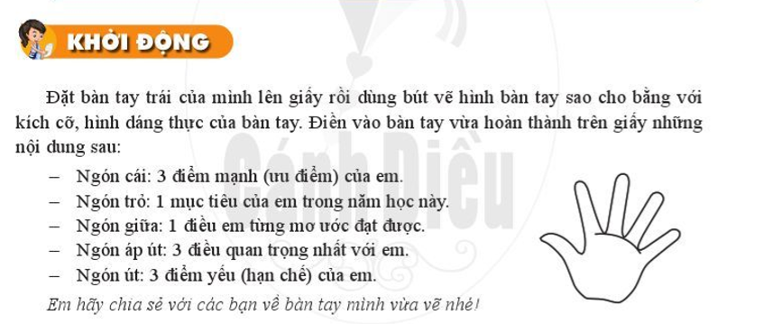

c. Sản phẩm: Sự chia sẻ của học sinh về bàn tay của bản thân.
d. Tổ chức thực hiện
Hoạt động của thầy, trò | Nội dung cần đạt
Bước 1: Chuyển giao nhiệm vụ học tập
- GV giao nhiệm vụ cho học sinh thông qua trò chơi “ Bàn tay thân quen”
Luật chơi:
- Học sinh đặt bàn tay của mình lên giấy và vẽ in hình lại bàn tay của mình. Sau đó thực hiện các yêu cầu sau: Điền vào bàn tay mình vừa vẽ những nội dung sau:
+ Ngón cái: 3 điểm mạnh của em
+ Ngón trỏ: 1 mục tiêu của em trong năm học này
+ Ngón giữa: 1 điều em từng mơ ước đạt được.
+ Ngón áp út: 3 điều quan trọng nhất với em.
+ Ngón út: 3 điểm yếu của em.
Sau đó em hay chia sẻ điều đó với các bạn bên cạnh?
B2: Thực hiện nhiệm vụ học tập
- Hs làm việc cá nhân, chia sẻ cặp đôi, suy nghĩ, trả lời.
Bước 3: Báo cáo kết quả và thảo luận
Gv gọi ngẫu nhiên học sinh trình bày bàn tay của mình hoặc bàn tay của bạn mà bản thân mình cảm thấy ấn tượng.
- Giáo viên: Quan sát, theo dõi quá trình học sinh thực hiện, gợi ý nếu cần
Bước 4: Đánh giá kết quả thực hiện nhiệm vụ
- Gv nhận xét, đánh giá, chốt vấn đề và giới thiệu chủ đề bài học
Tự nhận thức bản thân là tự nhận ra những điểm mạnh, điểm yếu, đặc điểm riêng của mình để từ đó hoàn thiện bản thân.
2. Hoạt động 2: Khám phá (Hình thành kiến thức mới)
Nhiệm vụ 1: Tìm hiểu nội dung: Thế nào là tự nhận thức bản thân
a. Mục tiêu:
- Nêu được khái niệm tự nhận thức bản thân.
b. Nội dung
- Gv giao nhiệm vụ cho học sinh đọc câu chuyện, tìm hiểu nội dung và trả lời câu hỏi.
- GV giao nhiệm vụ khám phá kiến thức bài học cho học sinh thông qua hệ thống câu hỏi, phiếu học tập để hướng dẫn học sinh: tự nhận thức bản thân là gì?
Quan sát hình ảnh

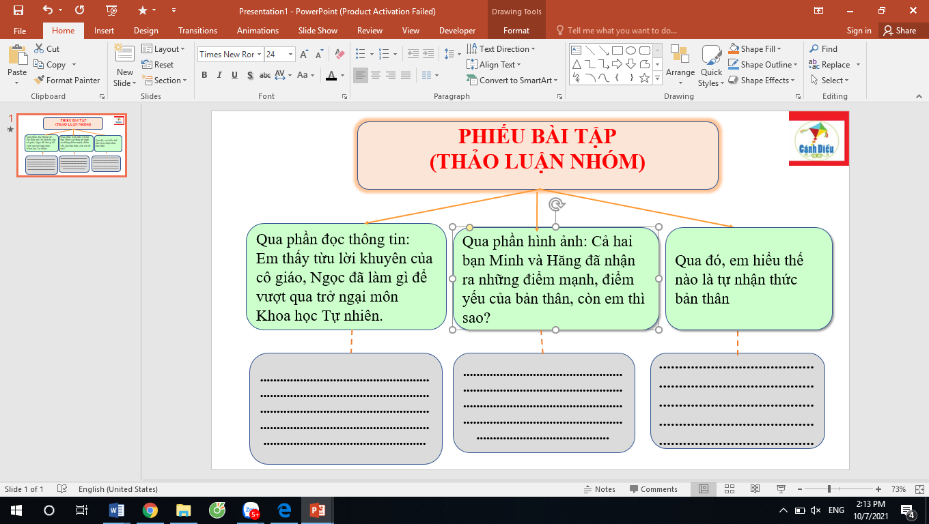
c. Sản phẩm: Câu trả lời của học sinh

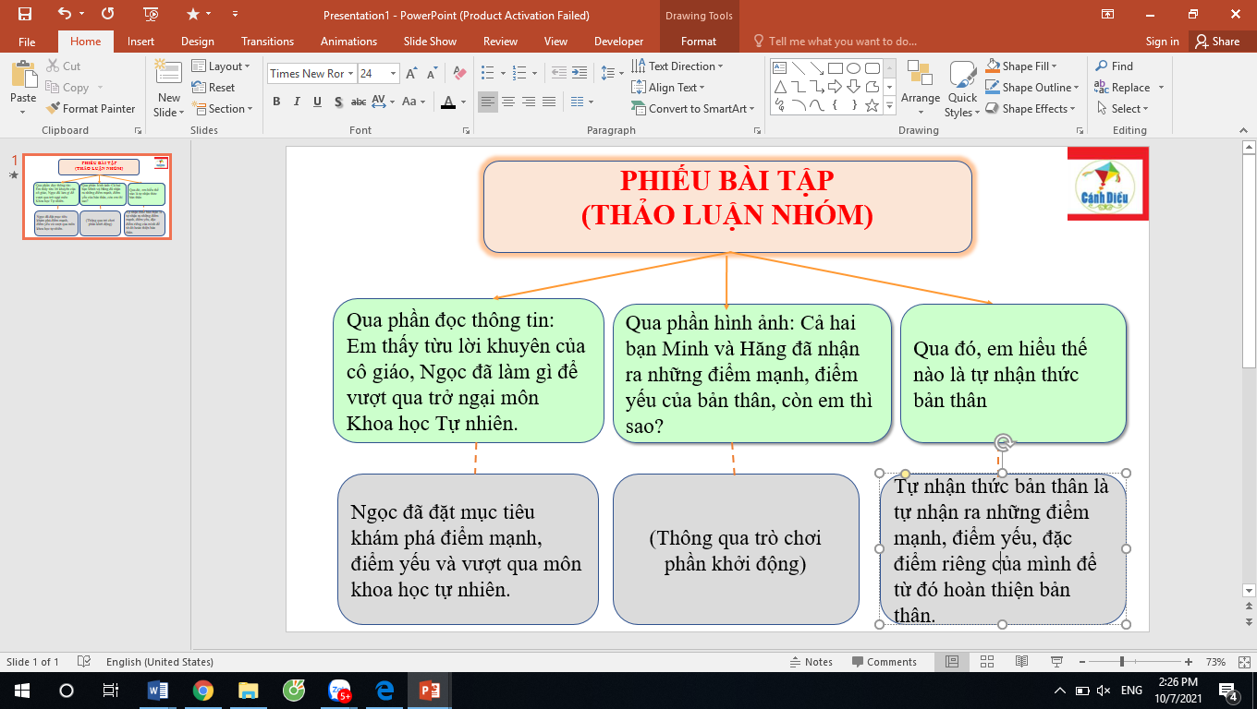
d. Tổ chức thực hiện:
Nhiệm vụ 1: Khái niệm “ Tự nhận thức bản thân”  Bước 1: Chuyển giao nhiệm vụ học tập  - Gv giao nhiệm vụ cho học sinh thông qua hệ thống câu hỏi của phiếu học tập  Gv yêu cầu học sinh đọc thông tin  Gv chia lớp thành 3 nhóm, yêu cầu học sinh thảo luận theo tổ, nhóm và trả lời câu hỏi trong phiếu học tập  Câu 1: Qua phần đọc thông tin: Em thấy từ lời khuyên của cô giáo, Ngọc đã làm gì để vượt qua trở ngại môn Khoa học Tự nhiên.  Câu 2: Qua phần hình ảnh: Cả hai bạn Minh và Hăng đã nhận ra những điểm mạnh, điểm yếu của bản thân, còn em thì sao?  Câu 3: Em hiểu thế nào là tự nhận thức bản thân?  Bước 2: Thực hiện nhiệm vụ học tập  - Học sinh làm việc nhóm, suy nghĩ, trả lời.  - Học sinh hình thành kĩ năng khai thác thông tin trả lời  Bước 3: Báo cáo kết quả và thảo luận  - Học sinh cử đại diện lần lượt trình bày các câu trả lời.  - Giáo viên: Quan sát, theo dõi quá trình học sinh thực hiện, gợi ý nếu cần  Bước 4: Đánh giá kết quả thực hiện nhiệm vụ  - Gv nhận xét, đánh giá, chốt vấn đề | I. Khám phá  1. Khái niệm  *Thông tin  *Nhận xét  Tự nhận thức bản thân là tự nhận ra những điểm mạnh, điểm yếu, đặc điểm riêng của mình để từ đó hoàn thiện bản thân.
2. Hoạt động 2: Khám phá (Hình thành kiến thức mới)
Nhiệm vụ 2: Tìm hiểu nội dung: Ý nghĩa của tự nhận thức bản thân
a. Mục tiêu:
- Nhận ra được ý nghĩa của tự nhận thức bản thân.
b. Nội dung
Gv cho học sinh đọc thông tin và trả lời câu hỏi theo hệ thống câu hỏi của phiếu học tập

HS đọc thông tin và trả lời câu hỏi

c. Sản phẩm
a. Những nội dung nào trong thông tin trên cho thấy Quân đã tự tin là: Quân xác định rõ mục tiêu của mình đặt mục tiêu quan trọng nhất là việc học.
b. Theo em, tự nhận thức bản thân có ý nghĩa:
Tự nhận thức đúng đắn về bản thân giúp chúng ta tin tưởng vào những giá trị của chính mình để phát huy những ưu điểm, hạn chế nhược điểm và kiên định với những mục tiêu đã đặt ra.
d. Tổ chức thực hiện
Nhiệm vụ 2: ý nghĩa của tự nhận thức bản thân  Bước 1: Chuyển giao nhiệm vụ học tập  - GV giao nhiệm vụ cho học sinh thông qua câu hỏi SGK  Câu 1: Những nội dung nào trong thông tin trên cho thấy Quân đã tự tin vào bản thân?  Câu 2: Theo em, tự nhận thức bản thân có ý nghĩa như thế nào đối với mỗi chúng ta?  Bước 2: Thực hiện nhiệm vụ học tập  Hs thảo luận cặp đôi chia sẻ thực hiện nhiệm vụ học tập, trao đổi, thống nhất nội dung, cử thành viên báo cáo.  - Giáo viên: Quan sát, theo dõi quá trình học sinh thực hiện, gợi ý nếu cần  Bước 3: báo cáo kết quả và thảo luận  GV:  - Yêu cầu HS lên trình bày.  - Hướng dẫn HS cách trình bày (nếu cần).  HS:  - Trình bày kết quả làm việc cá nhân  Bước 4: Đánh giá kết quả thực hiện nhiệm vụ  -Học sinh nhận xét phần trình bày nhóm bạn  -Gv sửa chữa, đánh giá, rút kinh nghiệm, chốt kiến thức. | 2. Ý nghĩa của tự nhận thức bản thân.  - Tự nhận thức bản thân giúp chúng ta tin tưởng vào những giá trị của mình để phát huy những ưu điểm, hạn chế nhược điểm và kiên định với những mục tiêu đã đặt ra.
2. Hoạt động 2: Khám phá (Hình thành kiến thức mới)
Nhiệm vụ 3: Tìm hiểu nội dung: Các cách tự nhận thức bản thân
a. Mục tiêu: Liệt kê được các cách tự nhận thức bản thân
b. Nội dung
- Gv giao nhiệm vụ cho học sinh đọc thông tin, quan sát tranh, tình huống.
- GV giao nhiệm vụ khám phá kiến thức bài học cho học sinh thông qua hệ thống câu hỏi và trò chơi để hướng dẫn học sinh tìm ra các cách tự nhận thức bản thân.
Trò chơi “ Thử tài hiểu biết”
? Các bạn học sinh dưới đây đang sử dụng cách nào để có thể tự nhận thức bản thân?

? Ngoài các cách trên, em còn biết những cách tự nhận thức bản thân nào khác?
c. Sản phẩm
Các bạn học sinh dưới đây sử dụng ưu điểm để nhận thức bản thân là:
Suy nghĩ về ước mơ, ưu điểm, nhược điểm của bản thân
Tập chung nghe cô giáo giảng bài.
Đề ra mục tiêu " Tự tin nói trước đám đông."
Ngoài các cách trên em còn biết nhận thức bản thân bằng cách so sánh mình với tấm gương người tốt để nhận thức bản thân.
d. Tổ chức thực hiện
Bước 1: Chuyển giao nhiệm vụ học tập  - Gv giao nhiệm vụ cho học sinh thông qua trò chơi, câu hỏi phần thông tin.  + Trò chơi “ Thử tài hiểu biết”  ? Các bạn học sinh dưới đây đang sử dụng cách nào để có thể tự nhận thức bản thân?  ? Ngoài các cách trên, em còn biết những cách tự nhận thức bản thân nào khác?  Bước 2: Thực hiện nhiệm vụ học tập  - Học sinh làm việc cá nhân, suy nghĩ, trả lời.  - Giáo viên: Quan sát, theo dõi quá trình học sinh thực hiện, gợi ý nếu cần  Bước 3: Báo cáo kết quả và thảo luận  GV:  - Yêu cầu HS lên trình bày.  - Hướng dẫn HS cách trình bày (nếu cần).  HS:  - Trình bày kết quả làm việc nhóm  Bước 4: Đánh giá kết quả thực hiện nhiệm vụ  -Yc hs nhận xét câu trả lời.  -Gv đánh giá, chốt kiến thức. | 3. Các cách tự nhận thức bản thân  - Tự suy nghĩ, phân tích, đánh giá điểm mạnh, điểm yếu, sở thích, tính cách của bản thân.  - So sánh những nhận xét, đánh giá của người khác về mình với tự nhận xét, tự đánh giá của bản thân.  - So sánh mình với những tấm gương tốt, việc tốt để thấy mình cần phát huy vfa cần cố gắng điều gì.  - Lập kế hoạch phát huy ưu điểm và sửa chữa nhược điểm của bản thân.
3. Hoạt động 3: Luyện tập
a. Mục tiêu:
-HS được luyện tập, củng cố kến thức, kĩ năng đã được hình thành trong phần Khám phá áp dụng kiến thức để làm bài tập.
b. Nội dung:
- Học sinh khái quát kiến thức đã học bằng sơ đồ tư duy.
- Hướng dẫn học sinh làm bài tập trong bài tập trong sách giáo khoa thông qua hệ thông câu hỏi, phiếu bài tập và trò chơi ...

c. Sản phẩm
Câu trả lời của học sinh
Sơ đồ tư duy
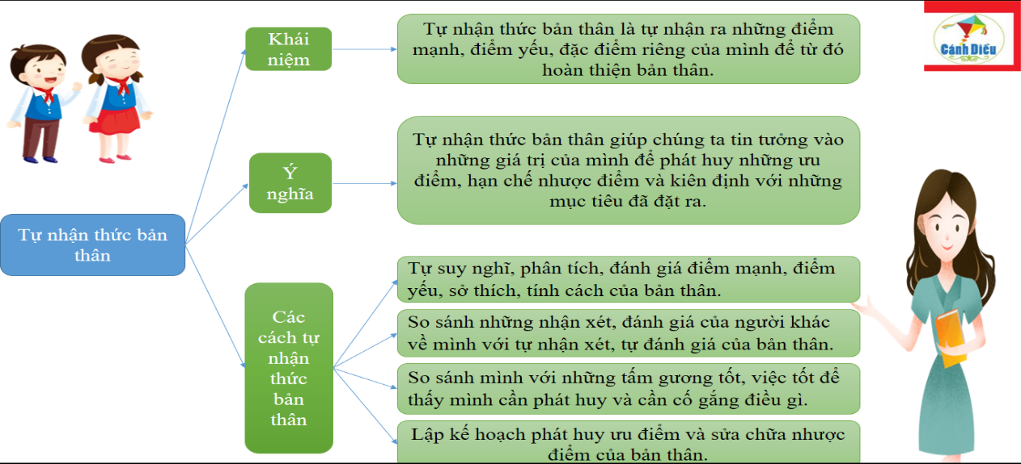
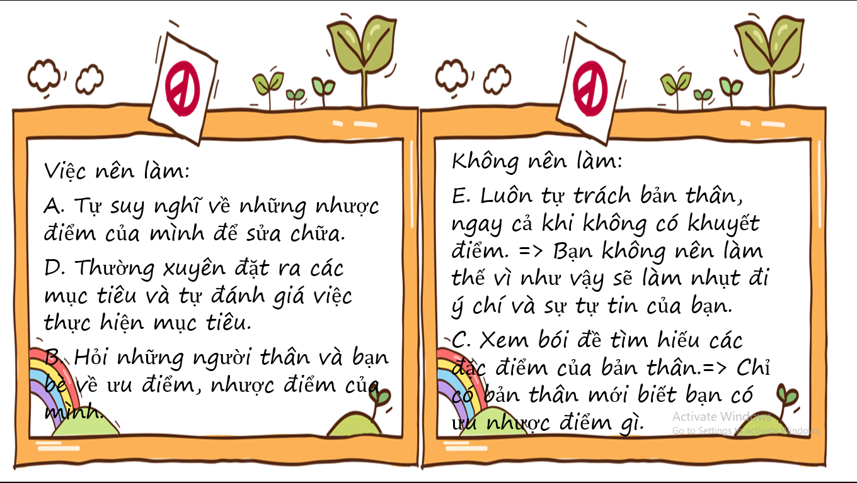
d. Tổ chức thực hiện
Bước 1: Giao nhiệm vụ  GV hướng dẫn học sinh làm bài tập trong bài tập trong sách giáo khoa thông qua hệ thông câu hỏi, phiếu bài tập và trò chơi ...  ? Hoàn thành sơ đồ tư duy bài học.  ? Bài tập: GV cho học sinh làm bài tập sách giao khoa theo từng bài ứng với các kĩ thuật động não, khăn trải bàn,…  1. Trong những việc làm sau, việc nào nên làm, việc nào không nên làm để tự nhận thức bản thân? Vì sao?  A. Tự suy nghĩ về những nhược điểm của mình để sửa chữa.  B. Hỏi những người thân và bạn bè về ưu điểm, nhược điểm của mình.  C. Xem bói đề tìm hiếu các đặc điểm của bản thân.  D. Thường xuyên đặt ra các mục tiêu và tự đánh giá việc thực hiện mục tiêu.  E. Luôn tự trách bản thân, ngay cả khi không có khuyết điểm.  2. Hồng rất tự tin vào những ưu điểm của bản thân. Mặc dù hát không hay, nhưng Hỏng luôn mơ ước trở thành một ca sĩ nỏi tiếng. Hỏng nghĩ rằng, muốn làm ca sĩ thì không cần phải hát hay, chỉ cần xinh đẹp, ăn mặc thời trang, biết nhảy múa là được.  Em có đồng ý với suy nghĩ của Hông không? Vì sao?  3. Bạn Minh ở lớp 6A có hoàn cảnh gia đình khó khấn nên thường cảm thấy tự tỉ, mặc cảm về bản thân, nhiều lúc rất muốn thôi học. Một lần, Minh đã đọc trên báo về một tấm gương vượt khó, cũng có hoàn cảnh khó khăn như mình, nhưng đã nỗ lực vươn lên trở thành mọt sinh viên ưu tú, được ra nước ngoài học tập và thành đạt. Minh đã quyết tâm lấy tắm gương đó làm động lực để mình học giỏi và đạt được mơ ước.  a) Minh đã sử dụng cách thức nào để tự nhận thức bản thân?  b) Để tự nhận thức bản thân tốt hơn, theo em bạn Minh nên áp đụng thêm cách thức nào nữa?  Bước 2: Thực hiện nhiệm vụ học tập  - HS làm việc cá nhân, suy nghĩ, hoàn thành sơ đồ bài học.  - Với hoạt động nhóm: HS nghe hướng dẫn, chuẩn bị. Các thành viên trong nhóm trao đổi, thống nhất nội dung, hình thức thực hiện nhiêm vụ, cử báo cáo viên, kỹ thuật viên, chuẩn bị câu hỏi tương tác cho nhóm khác.  - Với hoạt động trò chơi: HS nghe hướng dẫn, tham gia.  Bước 3: Báo cáo kết quả và thảo luận  GV:  - Yêu cầu HS lên trình bày, tham gia hoạt động nhóm, trò chơi tích cực.  - Hướng dẫn HS cách trình bày (nếu cần).  HS:  - Trình bày kết quả làm việc cá nhân, nhóm.  - Nhận xét và bổ sung cho nhóm bạn (nếu cần).  Bước 4: Đánh giá kết quả thực hiện nhiệm vụ  - Nhận xét thái độ học tập và kết quả làm việc cá nhân, nhóm của HS.  - GV đưa ra các tiêu chí để đánh giá HS:  + Kết quả làm việc của học sinh.  + Thái độ, ý thức hợp tác nghiêm túc trong khi làm việc.  Gv sửa chữa, đánh giá, chốt kiến thức. | II. Luyện tập  1. Bài tập 1  Việc nên làm:  A. Tự suy nghĩ về những nhược điểm của mình để sửa chữa.  D. Thường xuyên đặt ra các mục tiêu và tự đánh giá việc thực hiện mục tiêu.  B. Hỏi những người thân và bạn bè về ưu điểm, nhược điểm của mình.  Không nên làm:  E. Luôn tự trách bản thân, ngay cả khi không có khuyết điểm. => Bạn không nên làm thế vì như vậy sẽ làm nhụt đi ý chí và sự tự tin của bạn.  C. Xem bói đề tìm hiếu các đặc điểm của bản thân.=> Chỉ có bản thân mới biết bạn có ưu nhược điểm gì.  2. Bài tập 2  Em không đồng ý với suy nghĩ của Hồng vì bản thân bạn phải có tài năng, thực lực về ca sĩ thì bạn mới có thể trở thành ca sĩ được.  3. Bài tập 3  a, Minh sử dụng cách thức là đọc báo để biết được những tấm gương có hoàn cảnh như mình.  b, Để tự nhận thức bản thân tốt hơn, theo em bạn Minh nên áp đụng thêm cách thức so sánh, nhận xét đánh giá của người khác về mình, lập kế hoạch phát huy ưu điểm, tự đánh gía điểm mạnh điểm yêu của bản thân.
4. Hoạt động 4: Vận dụng
a. Mục tiêu:
- HS vận dụng những kiến thức đã học để giải quyết một vấn đề trong cuộc sống
- Hướng dẫn học sinh tìm tòi mở rộng sưu tầm thêm kiến thức liên quan đến nội dung bài học.
b. Nội dung: Giáo viên hướng dẫn học sinh làm bµi tập, tìm tòi mở rộng, sưu tầm thêm kiến thức thông qua hoạt động dự án..

c. Sản phẩm: Câu trả lời phần dự án của học sinh
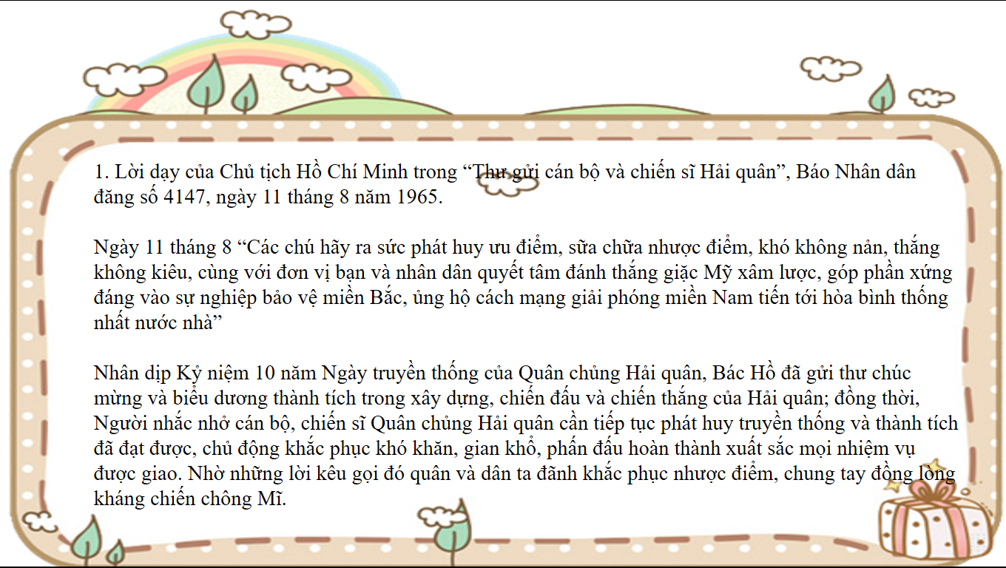
d. Tổ chức thực hiện
Bước 1: Giao nhiệm vụ
GV hướng dẫn học sinh thông qua hệ thống câu hỏi hoạt động dự án
+ Hoạt động dự án
Nhóm 1: Em hãy sưu tầm nhưng câu chuyện nói về những người biết phát huy ưu điểm, khắc phục nhược điềm của bản thân để hiện thực hoá ước ma của minh.
Nhóm 2:
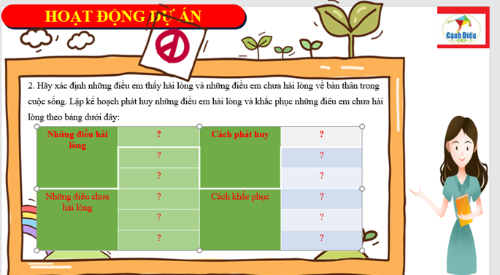
Bước 2: Thược hiện nhiệm vụ học tập
Với hoạt động dự án: HS nghe hướng dẫn, chuẩn bị. Các thành viên trong nhóm trao đổi, thống nhất nội dung, hình thức thực hiện nhiêm vụ, cử báo cáo viên.
Bước 3: Báo cáo kết quả và thảo luận
GV:
- Yêu cầu HS lên trình bày, tham gia hoạt động nhóm tích cực.
- Hướng dẫn HS cách trình bày (nếu cần).
HS:
- Trình bày kết quả làm việc cá nhân.
+ Với hoạt động dự án: trao đổi, lắng nghe, nghiên cứu, trình bày nếu còn thời gian
- Nhận xét và bổ sung cho nhóm bạn (nếu cần).
Bước 4: Đánh giá kết quả thực hiện nhiệm vụ
-Yc hs nhận xét câu trả lời.
-Gv sửa chữa, đánh giá, chốt kiến thức.

Ngày dạy: Tiết 19:16/1/2023
Tiết 20:
Bài 7: ỨNG PHÓ VỚI CÁC TÌNH HUỐNG NGUY HIỂM
TỪ CON NGƯỜI
Thời gian thực hiện: 2 tiết ( Tiết 19, 20)

I.MỤC TIÊU:
1. Kiến thức
- Nhận biết được các tình huống nguy hiểm và hậu quả của những tình huống nguy hiểm từ con người.
- Nêu được cách ứng phó với một số tình huống nguy hiểm từ con người.
- Thực hành được cách ứng phó trước một số tình huống nguy hiểm từ con người để đảm bảo an toàn.
2. Năng lực
Năng lực điều chỉnh hành vi: Nhận biết được những kỹ năng sống cơ bản, phù hợp với lứa tuổi.
Năng lực phát triển bản thân:Trang bị cho bản thân những kỹ năng sống cơ bản như để thích ứng, điều chỉnh và hòa nhập với cuộc sống.
Năng lực tự chủ và tự học:Vận dụng được một cách linh hoạt những kiến thức, kĩ năng sống cơ bản đã học hoặc kinh nghiệm đã có để giải quyết vấn đề trong cuộc sống.
Năng lực giải quyết vấn đề và sáng tạo:Phát hiện và giải quyết được những tình huống phát sinh trong cuộc sống hàng ngày.
3.Phẩm chất
Chăm chỉ:Luôn cố gắng vươn lên đạt kết quả tốt trong học tập; có ý thức vận dụng kiến thức, kĩ năng học được ở nhà trường, trong sách báo và từ các nguồn tin cậy khác vào học tập và đời sống hằng ngày.
Trách nhiệm: Có ý thức tìm hiểu và sẵn sàng tham gia các hoạt động tuyên truyền,
chăm sóc, bảo vệ con người, phản đốinhững hành vi xâm hại con người.
II.THIẾT BỊ DẠY HỌC VÀ HỌC LIỆU.
1. Thiết bị dạy học: Máy chiếu power point, màn hình, máy tính, giấy A0, tranh ảnh
2. Học liệu: Sách giáo khoa, sách giáo viên, sách bài tập Giáo dục công dân 6, tư liệu báo chí, thông tin, clip.
III. TIẾN TRÌNH DẠY HỌC:
1. Hoạt động 1: Khởi động (Mở đầu)
a. Mục tiêu:
- Tạo được hứng thú với bài học.
- Học sinh bước đầu nhận biết về các tình huống nguy hiểm từ con người để chuẩn bị vào bài học mới.
- Phát biểu được vấn đề cần tìm hiểu:
b. Nội dung: Giáo viên hướng dẫn học sinh tiếp cận với bài mới bằng cách quan sát các bức tranh sgk:
c. Sản phẩm: Câu trả lời của học sinh.
Câu 1: Bức tranh thứ nhất có một bạn đạp xe trên đường vắng bị người lạ bám theo; bức tranh thứ hai có một bạn bị các bạn bắt nạt.
Câu 2: Đây là các tình huống nguy hiểm đến từ con người.
d. Tổ chức thực hiện:
Hoạt động của thầy, trò | Sản phẩm dự kiến
Bước 1: Chuyển giao nhiệm vụ học tập:
- GV giao nhiệm vụ cho HS thông qua câu hỏi tình huống trong SGK.
Thanh đang đi một mình trên đường thì bị một người lớn hơn bắt nạt. Em hãy giúp Thanh chọn một trong các cách xử lí sau?
A. Hét to để người khác nghe thấy;
B. Khóc, van xin kẻ bắt nạt;
C. Bình tĩnh tìm cách thoát thân.
Bước 2: Thực hiện nhiệm vụ học tập
- HS làm việc cá nhân, suy nghĩ, trả lời.
Bước 3: Báo cáo kết quả và thảo luận
- Học sinh cử đại diện lần lượt trình bày các câu trả lời.
- Giáo viên: Quan sát, theo dõi quá trình học sinh thực hiện, gợi ý nếu cần
Đáp án C. Bình tĩnh tìm cách thoát thân
Bước 4: Đánh giá kết quả thực hiện nhiệm vụ
- Gv nhận xét, đánh giá, chốt vấn đề và giới thiệu chủ đề bài học
Trong cuộc sống các em thường gặp các tình huống nguy hiểm dến từ những người xung quanh chúng ta,vậy đó là những tình huống như thế nào và chúng ta cần phải ứng phó sao? Chúng ta cùng tìm hiểu bài học hôm nay.
2. Hoạt động 2: Khám phá (Hình thành kiến thức mới)
Nhiệm vụ 1: Tìm hiểu nội dung: Tình huống nguy hiểm đến từ con người
a. Mục tiêu:
- Nêu được khái niệm tình huống nguy hiểm từ con người.
b. Nội dung:
- GV giao nhiệm vụ cho học sinh đọc thông tin, cùng tìm hiểu nội dung thông tin nói trong sách giáo khoa.
- GV giao nhiệm vụkhám phá kiến thức bài học cho học sinh thông qua hệ thống câu hỏi.
c. Sản phẩm: Câu trả lời của học sinh.
d. Tổ chức thực hiện:
Nhiệm vụ 1: Tình huống nguy hiểm từcon người  Bước 1: Chuyển giao nhiệm vụ học tập:  - GV giao nhiệm vụ cho HS thông qua hệ thống câu hỏi của phiếu bài tập  Gv yêu cầu học sinh đọc thông tin  Gv chia lớp thành 3 nhóm, yêu cầu học sinh thảo luận theo tổ, nhóm và trả lời câu hỏi vào phiếu bài tập  Câu 1: Những chi tiết nào trong thông tin trên cho thấy H là nạn nhân của những kẻ bắt nạt?  Câu 2 Khi bị bắt nạt, H đã cảm thấy như thế nào?  Câu 3: Theo em các tình huống nguy hiểm đến từ con người là gì?  Bước 2: Thực hiện nhiệm vụ học tập  - Học sinh làm việc nhóm, suy nghĩ, trả lời.  - Học sinh hình thành kĩ năng khai thác thông tin trả lời  Bước 3: Báo cáo kết quả và thảo luận  - Học sinh cử đại diện lần lượt trình bày các câu trả lời.  - Giáo viên: Quan sát, theo dõi quá trình học sinh thực hiện, gợi ý nếu cần  Bước 4: Đánh giá kết quả thực hiện nhiệm vụ  - Gv nhận xét, đánh giá, chốt vấn đề | I. Khám phá  1.Khái niệm  *Thông tin  *Nhận xét  Tình huống nguy hiểm từ con người là những tình huống gây ra bởi các hành vi của con người như trộm cắp, cướp giật, bắt nạt, xâm hại người khác,...làm tổn hại đến tính mạng, của cải vật chất, tinh thần của cá nhân và xã hội.
2. Hoạt động 2: Khám phá (Hình thành kiến thức mới)
Nhiệm vụ 2: Tìm hiểu nội dung: Hậu quả của tình huống nguy hiểm từ con người
a. Mục tiêu:
- Liệt kê được hậu quả của những tình huống nguy hiểm từ con người.
b. Nội dung:
- GV giao nhiệm vụ cho học sinh quan sát tranh, tình huống
- GV giao nhiệm vụ khám phá kiến thức bài học cho học sinh thông qua hệ thống câu hỏi, phiếu bài tập để hướng dẫn học sinh: Hậu quả của tình huống nguy hiểm từ con người?
c. Sản phẩm: Câu trả lời của học sinh; Sản phẩm của các nhóm (Phiếu bài tập)
Những hậu quả có thể xảy ra:
Câu 1: Đuổi bắt có thể gây ngã cầu thang
Câu 2: Bắt nạt có thể gây ra ám ảnh, sợ hãi ảnh hưởng về tinh thần.
d. Tổ chức thực hiện:
Nhiệm vụ 2: Hậu quả của tình huống nguy hiểm từ con người  Bước 1: Chuyển giao nhiệm vụ học tập:  - GV giao nhiệm vụ cho HS thông qua câu hỏi sách giáo khoa, phiếu bài tập  ? Em hãy quan sát những hình ảnh dưới đây và trả lời câu hỏi:  Câu 1: Các hình ảnh trên nói về những mối nguy hiểm nào từ con người?  Câu 2: Những hậu quả nào có thể xảy ra trong các tình huống trên?  Bước 2: Thực hiện nhiệm vụ học tập  - HS:  + Nghe hướng dẫn.  +Hoạt động nhóm trao đổi, thống nhất nội dung, hình thức thực hiện nhiệm vụ, cử báo cáo viên.  - Giáo viên: Quan sát, theo dõi quá trình học sinh thực hiện, gợi ý nếu cần  Bước 3: báo cáo kết quả và thảo luận  GV:  - Yêu cầu đại diện nhóm lên trình bày.  - Hướng dẫn HS cách trình bày (nếu cần).  HS:  - Trình bày kết quả làm việc nhóm  Bước 4: Đánh giá kết quả thực hiện nhiệm vụ  -Học sinh nhận xét phần trình bày nhóm bạn  -Gv sửa chữa, đánh giá, rút kinh nghiệm, chốt kiến thức. | 2. Hậu quả của tình huống nguy hiểm từ con người  Tình huống nguy hiểm từ con người gây ra những hậu quả nghiêm trọng, làm tổn hại đến tính mạng, tinh thần của cá nhân; hủy hoại tài sản của con người và xã hội.
2. Hoạt động 2: Khám phá (Hình thành kiến thức mới)
Nhiệm vụ 3: Tìm hiểu nội dung: Ứng phó trước một số tình huống nguy hiểm từ con người
a. Mục tiêu:
- Biết cách ứng phó trước một số tình huống nguy hiểm từ con người.
b. Nội dung:
- GV giao nhiệm vụ cho học sinh đọc thông tin, quan sát tranh, tình huống
- GV giao nhiệm vụ khám phá kiến thức bài học cho học sinh thông qua hệ thống câu hỏi để hướng dẫn học sinh: Làm thế nào để ứng phó trước một số tình huống nguy hiểm từ con người?

c. Sản phẩm:Câu trả lời của học sinh; Sản phẩm của các nhóm .
a) An và Ninh đã gặp phải tình huống nguy hiểm là gặp một quả mìn.
b) Cách giải quyết của Ninh rất thoả đáng còn của An thì chủ quan vô trách nhiệm với tính mạng của bản thân.
d. Tổ chức thực hiện:
Bước 1: Chuyển giao nhiệm vụ học tập:  - GV giao nhiệm vụ cho HS qua câu hỏi phần đọc thông tin.  * Khai thác thông tin  a) An và Ninh đã gặp phải tình huống nguy hiểm gì?  b) Em hãy bày tỏ ý kiến của mình về cách giải quyết của hai bạn trong tình huống trên.  Sử dụng kĩ thuật 635 (kĩ thuật XYZ)  Vấn đề bàn luận:  ? Ngoài những tình huống nêu trên, em còn biết những tình huống nguy hiểm nào? Nêu các bước ứng phó với các tình huống nguy hiểm?  B2: Thực hiện nhiệm vụ  HS:  - Thảo luận nhóm và ghi lại kết quả  - Thực hiên kĩ thuật 634 (kĩ thuật XYZ)  - Mỗi nhóm 6 người, mỗi người viết 3 ý kiến trên một tờ giấy trong vòng 4 phút về cách giải quyết vấn đề và tiếp tục chuyển cho người bên cạnh;  - Tiếp tục như vậy cho đến khi tất cả mọi người đều viết ý kiến của mình, có thể lặp lại vòng khác trong thời gian 4 phút  GV:Hướng theo dõi, quan sát HS thảo luận nhóm, hỗ trợ (nếu HS gặp khó khăn).  B3: Báo cáo, thảo luận  GV:  - Yêu cầu HS báo cáo, nhận xét, đánh giá.  - Hướng dẫn HS trình bày (nếu cần)  HS:  - Đại diện lên báo cáo sản phẩm của nhóm mình.  - Nhóm khác theo dõi, nhận xét và bổ sung (nếu cần) cho nhóm bạn.  Bước 4: Đánh giá kết quả thực hiện nhiệm vụ  -Nhận xét thái độ và kết quả làm việc của nhóm.  - Chốt kiến thức và chuyển dẫn sang mục sau. | 3. Ứng phó trước một số tình huống nguy hiểm từ con người  - Các bước ứng phó với tình huống nguy hiểm đến từ con người  + Nhận diện, đánh giá tình huống nguy hiểm  + Nguy hiểm đến từ đối tượng nào?  + Nguy cơ có thể gặp phải trong tình huống nguy hiểm là gì?  + Điều gì sẽ xảy ra nếu không thoát khỏi tình huống nguy hiểm?  - Tìm kiếm phương án thoát khỏi tình huống nguy hiểm  + Hét to, kêu cứu, tìm sự hỗ trợ từ người lớn  +Đánh lạc hướng đối phương.  + Gọi điện thoại cho người thân và các cơ quan hỗ trợ khẩn cấp.
2. Hoạt động 2: Khám phá (Hình thành kiến thức mới)
Nhiệm vụ 4: Tìm hiểu nội dung: Cách rèn luyện
a. Mục tiêu:
- Vận dụng được một cách linh hoạt những kiến thức, kĩ năng sống cơ bản đã học hoặc kinh nghiệm đã có để giải quyết vấn đề trong cuộc sống.
b. Nội dung:
- GV giao nhiệm vụ khám phá kiến thức bài học cho học sinh thông qua tình huống cụ thể: Cách ứng phó với các tình huống nguy hiểm đến từ con người.
c. Sản phẩm:Câu trả lời của học sinh.
d. Tổ chức thực hiện:
Bước 1: Chuyển giao nhiệm vụ học tập:  - GV giao nhiệm vụ cho HS thông qua hoạt động: Đóng vai các tình huống trong bài học  ?Em hãy chọn một trong các tình huống nguy hiểm đến từ con người và đóng vai một trong các tình huống đó?  Bước 2: Thực hiện nhiệm vụ học tập  Sử dụng phương pháp đóng vai  HS:  - Thảo luận nhóm và ghi lại kết quả  - Thực hiện phương pháp đóng vai  - Mỗi nhóm 6 người, lựa chọn tình huống, xây dựng kịch bản trong 5 phút  - - Các nhóm lên đóng vai  - -Cả lớp quan sát, nhận xét về cách thể hiện và cách ứng xử của các vai diễn  GV:Hướng theo dõi, quan sát HS thảo luận nhóm, hỗ trợ (nếu HS gặp khó khăn).  - HS nghe hướng dẫn, làm việc nhóm, đóng vai  Bước 3: Báo cáo kết quả và thảo luận  GV:  - Yêu cầu các nhóm lên trình bày.  HS:  - Trình bày kết quả làm việc nhóm  - Nhận xét và bổ sung cho nhóm bạn (nếu cần).  Bước 4: Đánh giá kết quả thực hiện nhiệm vụ  - Nhận xét thái độ học tập và kết quả làm việc nhóm của HS.  - GV đưa ra các tiêu chí để đánh giá HS:  + Kết quả làm việc của học sinh.  + Thái độ, ý thức hợp tác nghiêm túc trong khi làm việc.  Gv sửa chữa, đánh giá. | 4. Cách rèn luyện
3. Hoạt động 3: Luyện tập
a. Mục tiêu:
-HS được luyện tập, củng cố kến thức, kĩ năng đã được hình thành trong phần Khám phá áp dụng kiến thức để làm bài tập.
b. Nội dung:
- Học sinh khái quát kiến thức đã học bằng sơ đồ tư duy.
- Hướng dẫn học sinh làm bài tập trong bài tập trong sách giáo khoathông qua hệ thông câu hỏi, phiếu bài tập và trò chơi ...

c. Sản phẩm:Câu trả lời của học sinh.
Hs vẽ được sơ đồ tư duy
d. Tổ chức thực hiện:
Bước 1: Chuyển giao nhiệm vụ học tập:  - GV hướng dẫn học sinh làm bài tập trong bài tập trong sách giáo khoa thông qua hệ thông câu hỏi, phiếu bài tập và trò chơi ...  ? Hoàn thành sơ đồ tư duy bài học.  ? Bài tập: GV cho học sinh làm bài tập sách giao khoa theo từng bài ứng với các kĩ thuật động não, khăn trải bàn, trò chơi đóng vai..  1.  2. Trong các tình huống sau, tình huống nào gây nguy hiểm, hậu quả của chúng là gì?  A. Hưng thường đi học nhóm về muộn và đi xe đạp một mình qua quãng đường vắng.  B. Nhóm bạn rủ nhau tự đón xe khách, trốn bố mẹ đến nhà một bạn cùng lớp chơi, cách nơi ở khoảng 30 km.  C. Khi trực nhật Mai sơ ý làm vỡ bình hoa trên bàn giáo viên.  D.Khi bị lạc đường, Phương rất sợ nên không biết làm như thế nào.  3. Bố mẹ đi vắng, hai anh em Minh và Ngọc ở nhà học bài. Bỗng có tiếng chuông cửa, Ngọc chạy ra thì thấy một chú tự giới thiệu là nhân viên Công ty Điện lực, đề nghị vào nhà kiểm tra các thiết bị điện của gia đình.Ngọc định mở của cho chú thợ điện vào thì anh Minh liền lắc đầu từ chối và nói răng khi bố mẹ về thì chú quay lại.  a) Em có đồng ý với cách giải quyết của Minh trong tình huống trên không? Tại sao?  b) Em có đồng ý với cách giải quyết của Minh trong tình huống trên không? Tại sao?  4. Chiến, học sinh lớp 6A hay bắt nạt các bạn yếu thế hơn mình, trong đó có Dương. Gần đây, Dương phải thức khuya hơn để vừa làm hết bài tập của mình, vừa chép bài tập về nhà vào vở cho Chiến. Trong các giờ kiểm tra, Dương phải tìm cách cho Chiến nhìn bài của mình. Cứ nghĩ đến sự đe dọa của Chiến, Dương cảm thấy sợ hãi và lo lắng.  a) Theo em, Dương có nên im lặng và làm theo yêu cầu của Chiến không? vì sao?  b) Nếu là Dương em sẽ xử lí tình huống này như thế nào?  Bước 2: Thực hiện nhiệm vụ học tập  - HS làm việc cá nhân, suy nghĩ, hoàn thành sơ đồ bài học.  - Với hoạt động nhóm: HS nghe hướng dẫn, chuẩn bị. Các thành viên trong nhóm trao đổi, thống nhất nội dung, hình thức thực hiện nhiêm vụ, cử báo cáo viên, kỹ thuật viên, chuẩn bị câu hỏi tương tác cho nhóm khác.  - Với hoạt động trò chơi: HS nghe hướng dẫn, tham gia.  Bước 3: Báo cáo kết quả và thảo luận  GV:  - Yêu cầu HS lên trình bày, tham gia hoạt động nhóm, trò chơi tích cực.  - Hướng dẫn HS cách trình bày (nếu cần).  HS:  - Trình bày kết quả làm việc cá nhân, nhóm.  - Nhận xét và bổ sung cho nhóm bạn (nếu cần).  Bước 4: Đánh giá kết quả thực hiện nhiệm vụ  - Nhận xét thái độ học tập và kết quả làm việc cá nhân, nhóm của HS.  - GV đưa ra các tiêu chí để đánh giá HS:  + Kết quả làm việc của học sinh.  + Thái độ, ý thức hợp tác nghiêm túc trong khi làm việc.  Gv sửa chữa, đánh giá, chốt kiến thức. | III. Luyện tập  - Bài tập 1  2. Bài tập 2  Đáp án A, B  3. Bài tập 3  a. Em có đồng ý với cách giải quyết của Minh trong tình huống trên vì bạn rất cẩn thận không mở cửa cho người lạ vào nhà khi bố mẹ đi vắng.  b. Nếu Ngọc mở cửa cho chủ thợ điện vào nhà khi bố mẹ đi vắng, chuyện có thể xảy ra là bị bắt cóc và trộm vào nhà.  4. Bài tập 4  a) Theo em, Dương không nên im lặng và làm theo yêu cầu của Chiến vì đó là hành động bắt nạt sai trái.  b) Nếu là Dương em sẽ báo cáo với giáo viên để đề ra hướng giải quyết.
  Không gian | Ở nhà | Ở trường | Ở những nơi khác
  Không gian | Ở nhà | Ở trường | Ở những nơi khác
  Những nguy hiểm có thể xảy ra | bị bắt cóc, trộm, xảy ra cháy, nổ | bị bắt nạt | bị bắt cóc, bị lừa
  Hậu quả của tình huống nguy hiểm | Ảnh hưởng đến tính mạng và tinh thần
4. Hoạt động 4: Vận dụng
a. Mục tiêu:
- HS vận dụng những kiến thức đã học để giải quyết một vấn đề trong cuộc sống
- Hướng dẫn học sinh tìm tòi mở rộng sưu tầm thêm kiến thức liên quan đến nội dung bài học.
b. Nội dung: Giáo viên hướng dẫn học sinh làm bµi tập, tìm tòi mở rộng, sưu tầm thêm kiến thức thông qua hoạt động dự án..

c. Sản phẩm:Câu trả lời, phần dự án của học sinh.
d. Tổ chức thực hiện:
Bước 1: Chuyển giao nhiệm vụ học tập:
- GV hướng dẫn học sinh thông qua hệ thông câu hỏi hoạt động dự án ...
+ Hoạt động dự án:
Nhóm1: Em hãy sưu tầm các biện pháp ứng phó khí xảy ra các tình huồng nguy hiểm từ con người, ngoài những biện pháp mà em đã được học và lập thành cuốn sổ tay cá nhân.
Nhóm 2: Vẽ bản đồ cảnh báo nguy hiểm trên đường từ nhà em đến trường học bằng cách:
Đánh dấu vào những địa điểm không an toàn và ghi chú (bắt nạt, trêu chọc, chặn đánh....).
Lưu ý những thời điểm không an toàn khi đi một mình.
Chú ý việc cần làm để đảm bảo an toàn.
Nhóm 3: Xây dựng thông điệp “Vì một trường học an toàn”. Mỗi nhóm xây đựng một thông điệp theo các nội dung sau:
Các hành động gây nguy hiểm cho các bạn học sinh mà chúng tôi đã chứng kiến là:...
Chúng tôi phản đối các hành động gây nguy hiểm đó, vì những hậu quả mà chúng có thể gây ra là:...
Chúng ta có thể cùng loại bỏ các hành động gây nguy hiểm đó bằng cách:...
Trình bày, giới thiệu thông điệp của các nhóm.
Các nhóm bình chọn thông điệp hay nhất.
Bước 2: Thực hiện nhiệm vụ học tập
- Với hoạt động dự án: HS nghe hướng dẫn, chuẩn bị. Các thành viên trong nhóm trao đổi, thống nhất nội dung, hình thức thực hiện nhiêm vụ, cử báo cáo viên.
Bước 3: Báo cáo kết quả và thảo luận
GV:
- Yêu cầu HS lên trình bày, tham gia hoạt động nhóm tích cực.
- Hướng dẫn HS cách trình bày (nếu cần).
HS:
- Trình bày kết quả làm việc cá nhân.
+ Với hoạt động dự án: trao đổi, lắng nghe, nghiên cứu, trình bày nếu còn thời gian
- Nhận xét và bổ sung cho nhóm bạn (nếu cần).
Bước 4: Đánh giá kết quả thực hiện nhiệm vụ
-Yc hs nhận xét câu trả lời.
-Gv sửa chữa, đánh giá, chốt kiến thức.

Ngày dạy: Tiết 22: 13/2/2023
Tiết 23: 20/2/2023
Tiết 22, 23 - BÀI 8:
ỨNG PHÓ VỚI CÁC TÌNH HUỐNG NGUY HIỂM TỪ THIÊN NHIÊN

I. MỤC TIÊU:
1. Về kiến thức:
- Các tình huống nguy hiểm từ thiên nhiên và hậu quả của nó.
- Cách ứng phó với các tình huống nguy hiểm từ thiên nhiên.
2. Về năng lực:
Học sinh được phát triển các năng lực:
-Tự chủ và tự học: Tự giác tìm hiểu các tình huống nguy hiểm từ thiên nhiên, Thực hành được cách ứng phó trước một số tình huống nguy hiểm để đảm bảo an toàn.
- Điều chỉnh hành vi: Nhận biết được Các tình huống nguy hiểm từ thiên nhiên và hậu quả của nó đối với con người; Có kiến thức cơ bản về cách ứng phó với một số tình huống nguy hiểm cụ thể, điều chỉnh bản thân, bình tĩnh thực hiện được các cách ứng phó khi gặp nguy hiểm để đảm bảo an toàn cho mình và mọi người.
- Phát triển bản thân: lập và thực hiện kế hoạch cho bản thân về cách ứng phó với các tình huống nguy hiểm từ thiên nhiên.
- Tư duy phê phán: Đánh giá, phê phán được những hành vi của những người xung quanh chủ quan, mất bình tĩnh hoặc chỉ biết lo cho bản thân khi ứng phó với các tình huống nguy hiểm từ thiên nhiên.
- Hợp tác, giải quyết vần đề: Hợp tác với các bạn trong lớp trong các hoạt động học tập; cùng bạn bè tham gia các hoạt động tuyên truyền cách ứng phó với các tình huống nguy hiểm từ thiên nhiên cho mọi người xung quanh.
3. Về phẩm chất:
- Nhân ái: Biết cảm thông, chia sẻ, giúp đỡ những người dân chịu hậu quả từ các tình huống nguy hiểm từ thiên nhiên.
- Chăm chỉ: Tích cực tìm hiểu cách ứng phó với các tình huống nguy hiểm từ thiên nhiên để trang bị những kiến thức cần thiết khi gặp trong thực tế cuộc sống.
II. THIẾT BỊ DẠY HỌC VÀ HỌC LIỆU.
1. Thiết bị dạy học: Máy chiếu power point, màn hình, máy tính, giấy A0, thẻ xanh đỏ.
2. Học liệu: Sách giáo khoa, sách giáo viên, sách bài tập Giáo dục công dân 6, tư liệu báo chí, thông tin, clip.
III. TIẾN TRÌNH DẠY HỌC:
1. Hoạt động 1: Khởi động (Mở đầu)
a. Mục tiêu:
- Tạo được hứng thú với bài học.
- Học sinh bước đầu nhận biết về các tình huống nguy hiểm từ thiên nhiên để chuẩn bị vào bài học mới.
b. Nội dung: Giáo viên hướng dẫn học sinh tiếp cận với bài mới bằng tiểu phẩm ngắn “Mình phải làm gì đây?”
c. Sản phẩm: Câu trả lời của học sinh.
Nam nên trú ở dưới mái hiên căn nhà vì:
- Trú trong lều khi gió to có thể sẽ bị giật bay mất lều.
- Trú dưới gốc cây to sẽ là nơi thu sấm chớp, cây có thể gãy do gió to mưa lớn rất nguy hiểm.
d. Tổ chức thực hiện:
Hoạt động của thầy, trò | Sản phẩm dự kiến
Bước 1: Chuyển giao nhiệm vụ học tập:
- GV cho HS theo dõi tiểu phẩm ngắn “Mình phải làm gì đây?” và giao nhiệm vụ:
? Em hãy giúp bạn lựa chọn phương án an toàn nhất trong tình huống đó?
- Dưới gốc cây to.
- Trong lều.
- Dưới mái hiên của căn nhà.
Bước 2: Thực hiện nhiệm vụ học tập
- HS làm việc cá nhân, suy nghĩ, trả lời.
Bước 3: Báo cáo kết quả và thảo luận
- Học sinh lần lượt đưa ra lựa chọn phương án an toàn nhất:
Nam nên trú ở dưới mái hiên căn nhà vì:
- Trú trong lều khi gió to có thể sẽ bị giật bay mất lều.
- Trú dưới gốc cây to sẽ là nơi thu sấm chớp, cây có thể gãy do gió to mưa lớn rất nguy hiểm.
- Giáo viên: Quan sát, theo dõi quá trình học sinh thực hiện, gợi ý nếu cần
Bước 4: Đánh giá kết quả thực hiện nhiệm vụ
- Gv nhận xét, đánh giá, chốt vấn đề và giới thiệu chủ đề bài học
Trong cuộc sống, chúng ta thường gặp phải những tình huống nguy hiểm đến từ thiên nhiên, vậy những tình huống như thế nào là tình huống nguy hiểm, hậu quả của nó là gì, đặc biệt làm thế nào để ứng phó hiệu quả với những tình huống đó, chúng ta cùng tìm hiểu bài học hôm nay.
2. Hoạt động 2: Khám phá (Hình thành kiến thức mới)
Nhiệm vụ 1: Tìm hiểu nội dung: Nhận biết các tình huống nguy hiểm từ thiên nhiên.
a. Mục tiêu:
- Nhận biết được các tình huống nguy hiểm từ thiên nhiên.
b. Nội dung:
- GV cho học sinh quan sát ảnh trong phần Khám phá.
- GV giao nhiệm vụ cho học sinh thông qua hệ thống câu hỏi để hướng dẫn học sinh: Tình huống nguy hiểm từ thiên nhiên là gì?
c. Sản phẩm: Câu trả lời của học sinh.
a) Những hiện tượng nguy hiểm là:
1. Dông, sấm sét.
2. Sạt lở đất.
3. Lũ lụt.
4. Hạn hán.
b) Những hiện tượng nguy hiểm đó gây ảnh hưởng đến con người về sức khoẻ, tính mạng, tinh thần, tài sản.
c) Theo em, tình huống nguy hiểm từ thiên nhiên là những tình huống nguy hiểm xuất hiện bất ngờ do các hiện tượng tự nhiên gây ra, làm tổn hại đến tính mạng, tải sản của con người và xã hội. Ví dụ: Dông tố, lốc sét; sạt lở đất; lũ lụt, hạn hán; bão, lốc xoáy...
d. Tổ chức thực hiện:
Bước 1: Chuyển giao nhiệm vụ học tập:  - GV giao nhiệm vụ cho HS thông qua hệ thống câu hỏi:  Gv yêu cầu học sinh quan sát ảnh và thảo luận nhóm bàn:  a) Em quan sát được những hiện tượng nguy hiểm nào từ các hình ảnh trên?  b) Những hiện tượng nguy hiểm đó gây ảnh hưởng đến con người như thế nào?  c) Theo em, thế nào là tình huống nguy hiểm từ thiên nhiên ?lấy ví dụ.  Bước 2: Thực hiện nhiệm vụ học tập  - Học sinh làm việc nhóm bàn, suy nghĩ, trả lời.  - Học sinh hình thành kĩ năng quan sát và trả lời.  Bước 3: Báo cáo kết quả và thảo luận  - Học sinh cử đại diện lần lượt trình bày các câu trả lời.  - Giáo viên: Quan sát, theo dõi quá trình học sinh thực hiện, gợi ý nếu cần  Bước 4: Đánh giá kết quả thực hiện nhiệm vụ  - Gv nhận xét, đánh giá, chốt vấn đề | I. Khám phá  1. Nhận biết các tình huống nguy hiểm từ thiên nhiên.  * Quan sát ảnh.  * Nhận xét  Tình huống nguy hiểm từ thiên nhiên là những tình huống nguy hiểm xuất hiện bất ngờ do các hiện tượng tự nhiên gây ra, làm tổn hại đến tính mạng, tải sản của con người và xã hội.  Ví dụ: Dông tố, lốc sét; sạt lở đất; lũ lụt, hạn hán; bão, lốc xoáy...
2. Hoạt động 2: Khám phá (Hình thành kiến thức mới)
Nhiệm vụ 2: Tìm hiểu nội dung: Hậu quả do các tình huống nguy hiểm từ thiên nhiên.
a. Mục tiêu:
- Biết được hậu quả từ các tình huống nguy hiểm từ thiên nhiên.
b. Nội dung:
- GV giao nhiệm vụ cho học sinh đọc thông tin và quan sát ảnh.
- GV giao nhiệm vụ khám phá kiến thức bài học cho học sinh thông qua hệ thống câu hỏi, phiếu bài tập để hướng dẫn học sinh: Hậu quả từ các tình huống nguy hiểm từ thiên nhiên?
Phiếu Bài tập
- Thông tin và các bức ảnh trên cho thầy cơn bão số 5 (năm 2020) gây ra những thiệt hại gì đối với các địa phương chịu ảnh hướng trực tiếp ?

- Theo em, nguy hiểm từ thiên nhiên có thê gây nên những hậu quả như thế nào đối với con người và xã hội?

c. Sản phẩm: Câu trả lời của học sinh; Sản phẩm của các nhóm (Phiếu bài tập)
Phiếu Bài tập
- Thông tin và các bức ảnh trên cho thầy cơn bão số 5 (năm 2020) gây ra những thiệt hại gì đối với các địa phương chịu ảnh hướng trực tiếp ?
Nhiều căn nhà bị sập, hàng trăm trường học bị ngập, bị tốc mái phòng học, sập hàng rào, hư hỏng thiết bị dạy học, hàng chục héc-ta đất bị ngập nặng, nhiều cột điện bị gãy đổ, nhiều tuyến đường, khu dân cư bị ngập nặng trong nước.
- Theo em, nguy hiểm từ thiên nhiên có thê gây nên những hậu quả như thế nào đối với con người và xã hội?
Theo em, tình huống nguy hiểm từ thiên nhiên có thê gây nên những hậu quả đáng tiếc đối với con người: thiệt hại về sức khỏe, tinh thần, thậm chí cả tính mạng; ngoài ra còn gây thiệt hại về tài sản, của cải vật chất của con người và xã hội.
d. Tổ chức thực hiện:
Bước 1: Chuyển giao nhiệm vụ học tập:  - GV giao nhiệm vụ cho HS thông qua câu hỏi trong phiếu bài tập:  - Thông tin và các bức ảnh trên cho thầy cơn bão số 5 (năm 2020) gây ra những thiệt hại gì đối với các địa phương chịu ảnh hướng trực tiếp ?  - Theo em, nguy hiểm từ thiên nhiên có thê gây nên những hậu quả như thế nào đối với con người và xã hội?  Bước 2: Thực hiện nhiệm vụ học tập  - HS:  + Nghe hướng dẫn.  + Hoạt động nhóm bàn trao đổi, thống nhất nội dung rồi cử đại diện chuẩn bị trình bày.  - Giáo viên: Quan sát, theo dõi quá trình học sinh thực hiện, gợi ý nếu cần  Bước 3: báo cáo kết quả và thảo luận  GV: Yêu cầu đại diện nhóm HS lên trình bày.  HS cử đại diện Trình bày kết quả làm việc nhóm bàn.  Bước 4: Đánh giá kết quả thực hiện nhiệm vụ  - Học sinh nhận xét phần trình bày nhóm bạn  - Gv sửa chữa, đánh giá, rút kinh nghiệm, chốt kiến thức. | 2. Hậu quả do các tình huống nguy hiểm từ thiên nhiên.  * Đọc thông tin và quan sát ảnh.  * Nhận xét:  - Tình huống nguy hiểm từ thiên nhiên có thê gây nên những hậu quả đáng tiếc đối với con người: thiệt hại về sức khỏe, tinh thần, thậm chí cả tính mạng.  - Ngoài ra, nó còn gây thiệt hại về vật chất của cá nhân và cộng đồng; gây thiệt hại và ảnh hưởng tiêu cực đến nền kinh tế của các nước.
2. Hoạt động 2: Khám phá (Hình thành kiến thức mới)
Nhiệm vụ 3: Tìm hiểu nội dung: Ứng phó với các tình huống nguy hiểm từ thiên nhiên.
a. Mục tiêu:
- Nêu được cách ứng phó với các tình huống nguy hiểm từ thiên nhiên.
b. Nội dung:
- GV giao nhiệm vụ cho học sinh đọc tình huống.
- GV giao nhiệm vụ khám phá kiến thức bài học cho học sinh thông qua hệ thống câu hỏi, và trò chơi để hướng dẫn học sinh: Cách ứng phó với các tình huống nguy hiểm từ thiên nhiên?
+ Tình huống 1: Hạnh đang xem chương trình ti vi yêu thích thì trời bồng nổi cơn dông, mây đen ùn ùn kéo đến, sắm chớp đừng đùng, trời mưa tâm tã.
+ Tình huống 2: Tà Nua là con suối duy nhất chảy qua khe núi dẫn đến Trường Trung học cơ sở X. Trên đường Phương đi học thi thấy nước suối dâng cao sau trận lũ đêm qua.
+ Tình huống 3: Tâm đi kiếm củi qua sườn dốc đang bị sạt lở đo sau trận mưa bão lớn, kéo đài.
c. Sản phẩm: Phần đóng vai, xử lí tình huống của HS và câu trả lời của HS.
+ Tình huống 1: Em sẽ tắt ti vi và rút điện, đóng cửa sổ nhà để tránh trường hợp sấm sét làm hỏng điện.
+ Tình huống 2: Nhanh chóng tránh xa khỏi khu vực nguy hiểm, báo với những người lớn gần đó hoặc ông (bà) trưởng thôn, làng về tình trạng nước dâng cao có thể nguy hiểm tới mọi người khi qua sông.
+ Tình huống 3: Em sẽ dừng lại và không kiếm củi nữa, tránh xa khu vực bị sạt lở, nhanh chóng thông báo với người lớn ở xung quanh hoặc báo với ông (bà) trưởng thôn, làng có biện pháp xử lí dốc bị sạt lở.
* Cách ứng phó với tình huống nguy hiểm từ thiên nhiên:
- Trang bị kiến thức và kĩ năng phòng tránh và ứng phó với các tình huống nguy hiểm từ thiên nhiên.
- Tập quan sát, nhận biết các yếu tố có thể gây nguy hiểm như: thời điểm, không gian, địa hình, thời tiết thay đổi...
- Thường xuyên theo dõi các bản tin dự báo thời tiết trên các phương tiện thông tin.
Khi có nguy hiểm xảy ra:
- Chọn một nơi an toàn để trú ẩn.
- Bình tĩnh xử trí, đặt mục tiêu an toàn tính mạng lên trên hết.
- Tìm kiếm sự trợ giúp hoặc báo cho những người xung quanh, chính quyền địa phương khi cần thiết.
d. Tổ chức thực hiện:
Bước 1: Chuyển giao nhiệm vụ học tập:  - GV cho HS đọc các tình huống trong SGK mục 3.  - GV chia lớp thành 3 Đội chơi Xanh – Đỏ - Vàng và giao nhiệm vụ cho HS thông qua trò chơi đóng vai xử lí tình huống:  + Đội Xanh: Tình huống 1: Hạnh đang xem chương trình ti vi yêu thích thì trời bồng nổi cơn dông, mây đen ùn ùn kéo đến, sắm chớp đừng đùng, trời mưa tâm tã.  + Đội Đỏ: Tình huống 2: Tà Nua là con suối duy nhất chảy qua khe núi dẫn đến Trường Trung học cơ sở X. Trên đường Phương đi học thi thấy nước suối dâng cao sau trận lũ đêm qua.  + Đội Vàng: Tình huống 3: Tâm đi kiếm củi qua sườn dốc đang bị sạt lở đo sau trận mưa bão lớn, kéo đài.  - Sau khi các nhóm thực hiện đóng vai, GV yêu cầu HS tổng hợp lại:  ? Để ứng phó với các tình huống nguy hiểm từ thiên nhiên, chúng ta cần phải làm gì?  Bước 2: Thực hiện nhiệm vụ học tập  - Gv thông qua LUẬT CHƠI  + Lớp chia thành 3 đội chơi: Xanh – Đỏ - Vàng.  + Mỗi đội chơi sẽ thảo luận, xây dựng kịch bản theo tình huống cho trước, thống nhất cách xử lí tình huống và phân công người đóng vai.  + Thời gian thảo luận: 5 phút.  + Thời gian diễn: 2 phút/đội.  + Tiêu chí chấm điểm:  Kịch bản hay: 10 điểm.  Xử lí tình huống phù hợp: 10 điểm.  Diễn xuất tốt: 10 điểm.  + Ban Giám khảo: 5 HS và cô giáo.  - Học sinh làm việc nhóm, suy nghĩ, xây dựng kịch bản, phân vai cho các thành viên và xử lí tình huống.  - Giáo viên: Quan sát, theo dõi quá trình học sinh thực hiện, gợi ý nếu cần  Bước 3: Báo cáo kết quả và thảo luận  GV:- Yêu cầu HS lên trình bày.  - Hướng dẫn HS cách đóng vai và tiêu chí chấm điểm.  - Sau khi HS đóng vai, nhận xét, cho điểm; GV yêu cầu HS trả lời cá nhân: cách ứng phó với tình huống nguy hiểm từ thiên nhiên?  HS:- Cử người đóng vai, xử xử lí tình huống.  - Nhận xét, đặt câu hỏi phản biện và chấm điểm cho nhóm bạn.  - Trả lời cá nhân câu hỏi tổng hợp.  Bước 4: Đánh giá kết quả thực hiện nhiệm vụ  - Yc hs nhận xét câu trả lời.  - Gv đánh giá, tổng kết trò chơi và chốt kiến thức. | 3. Ứng phó với các tình huống nguy hiểm từ thiên nhiên  * Tình huống.  * Cách ứng phó:  - Trang bị kiến thức và kĩ năng phòng tránh và ứng phó với các tình huống nguy hiểm từ thiên nhiên.  - Tập quan sát, nhận biết các yếu tố có thể gây nguy hiểm như: thời điểm, không gian, địa hình, thời tiết thay đổi...  - Thường xuyên theo dõi các bản tin dự báo thời tiết trên các phương tiện thông tin.  Khi có nguy hiểm xảy ra:  - Chọn một nơi an toàn để trú ẩn.  - Bình tĩnh xử trí, đặt mục tiêu an toàn tính mạng lên trên hết.  - Tìm kiếm sự trợ giúp hoặc báo cho những người xung quanh, chính quyền địa phương khi cần thiết.
3. Hoạt động 3: Luyện tập
a. Mục tiêu:
- HS được luyện tập, củng cố kến thức, kĩ năng đã được hình thành trong phần Khám phá áp dụng kiến thức để làm bài tập.
b. Nội dung:
- Học sinh khái quát kiến thức đã học bằng sơ đồ.
- Hướng dẫn học sinh làm bài tập trong bài tập trong sách giáo khoa thông qua hệ thông câu hỏi, sơ đồ, thẻ bày tỏ ý kiến.
c. Sản phẩm: Câu trả lời của học sinh.
Tình huống nguy hiểm từ thiên nhiên là những tình huống nguy hiểm xuất hiện bất ngờ do các hiện tượng tự nhiên gây ra, làm tổn hại đến tính mạng, tải sản của con người và xã hội.
Nhận biết các tình huống nguy hiểm từ thiên nhiên.

Ứng phó với các tình huống nguy hiểm từ thiên nhiên
- Tình huống nguy hiểm từ thiên nhiên có thê gây nên những hậu quả đáng tiếc đối với con người: thiệt hại về sức khỏe, tinh thần, thậm chí cả tính mạng.
- Ngoài ra, nó còn gây thiệt hại về vật chất của cá nhân và cộng đồng; gây thiệt hại và ảnh hưởng tiêu cực đến nền kinh tế của các nước.
Hậu quả do các tình huống nguy hiểm từ thiên nhiên.

- Trang bị kiến thức và kĩ năng phòng tránh và ứng phó với các tình huống nguy hiểm từ thiên nhiên.
- Tập quan sát, nhận biết các yếu tố có thể gây nguy hiểm như: thời điểm, không gian, địa hình, thời tiết thay đổi...
- Thường xuyên theo dõi các bản tin dự báo thời tiết trên các phương tiện thông tin.
Khi có nguy hiểm xảy ra:
- Chọn một nơi an toàn để trú ẩn.
- Bình tĩnh xử trí, đặt mục tiêu an toàn tính mạng lên trên hết.
- Tìm kiếm sự trợ giúp hoặc báo cho những người xung quanh, chính quyền địa phương khi cần thiết.

Ứng phó với các tình huống nguy hiểm từ thiên nhiên

d. Tổ chức thực hiện:
Bước 1: Chuyển giao nhiệm vụ học tập:  - GV hướng dẫn học sinh làm bài tập trong bài tập trong sách giáo khoa thông qua hệ thông câu hỏi, trò chơi ...  ? Hoàn thành sơ đồ bài học.  ? Bài tập: GV cho học sinh làm bài tập sách giao khoa theo từng bài.  1. Kể lại những nguy hiểm từ thiên nhiên đã xảy ra tại nơi em sinh sống. Những nguy hiểm đó đã gây ra hậu quả gì đối với con người và tài sản?  2. Một cơn lốc xoáy mạnh di chuyển đến gần nhóm bạn đang chơi ở công viên. Thay vì chạy tìm chỗ trú như các bạn, Thành vội lấy điện thoại trong túi áo mang ra chụp ảnh “cơn lốc”. Thành tin rằng đây sẽ là bức ảnh độc đáo nhất chưa ai từng có. Em có đồng tình với việc làm của Thành không? VÌ sao?  3. Em đồng tình hoặc không đồng tình với việc làm nào đưới đây? Tại sao?  A. Trời mưa rất to, hai bạn Lâm và Hưng vẫn đạp xe về nhà, dù không có áo mưa.  B. Trong khi đang có sấm sét, Bình vấn sử dụng ti vi và các thiết bị điện.  C. Được cảnh báo về cơn dông sắp đến, Hồng và các bạn quyết định ở lại trường, đợi khi trời hết dông mới đi về nhà.  D. Con đường từ trường về nhà bị chia cắt bởi nước lũ lên nhanh, các bạn nam tranh thủ thi xem ai bơi được xa nhất.  - GV cho học sinh giơ thẻ để bày tỏ ý kiến (thẻ xanh: đồng ý; thẻ đỏ: không đồng ý) đối với bài tập 3.  Bước 2: Thực hiện nhiệm vụ học tập  - HS làm việc cá nhân, suy nghĩ, hoàn thành sơ đồ bài học.  - Với hoạt động trò chơi: HS nghe hướng dẫn, tham gia.  Bước 3: Báo cáo kết quả và thảo luận  GV:  - Yêu cầu HS lên trình bày, và giơ thẻ nhanh tay.  HS:  - Trình bày kết quả làm việc cá nhân  - Nhận xét và bổ sung cho các bạn.  Bước 4: Đánh giá kết quả thực hiện nhiệm vụ  - Nhận xét thái độ học tập và kết quả làm việc cá nhân, nhóm của HS.  - GV đưa ra các tiêu chí để đánh giá HS:  + Kết quả làm việc của học sinh.  + Thái độ, ý thức hợp tác nghiêm túc trong khi làm việc.  Gv sửa chữa, đánh giá, chốt kiến thức. | III. Luyện tập  - Bài tập 1  Những nguy hiểm từ thiên nhiên ở nơi em sống là ngập lụt; mưa giông, sấm sét, bão.... Những nguy hiểm đó có thể ảnh hướng tới người dân ở nơi e sống.  - Bài tập 2  Em không đồng ý với việc làm của Thành. Vì trong hình huống nguy hiểm như thế bạn nên tìm chỗ trú. Sự chủ quan có thể khiến bạn gặp nguy hiểm đến tính mạng.  - Bài tập 3  - Em đồng tình: C. Được cảnh báo về cơn đông sắp đến, Hồng và các bạn quyết định ở lại trường, đợi khi trời hết dông mới đi về nhà. => Vì các bạn rất biết cách bảo vệ bản thân trước những nguy hiểm của mình.  - Em không đồng tình:  A. Trời mưa rất to, hai bạn Lâm và Hưng vẫn đạp xe về nhà, dù không có áo mưa.  B. Trong khi đang có sấm sét, Bình vấn sử dụng ti vi và các thiết bị điện.  D. Con đường từ trường về nhà bị chia cắt bởi nước lũ lên nhanh, các bạn nam tranh thủ thi xem ai bơi được xa nhất.  => Vì như vậy có thể bị nguy hiểm đến tính mạng, sức khoẻ từ thiên nhiên.
4. Hoạt động 4: Vận dụng
a. Mục tiêu:
- HS vận dụng những kiến thức đã học để giải quyết một vấn đề trong cuộc sống
- Hướng dẫn học sinh tìm tòi mở rộng sưu tầm thêm kiến thức liên quan đến nội dung bài học.
b. Nội dung: Giáo viên hướng dẫn học sinh làm bµi tập, tìm tòi mở rộng, sưu tầm thêm kiến thức thông qua hoạt động dự án..
c. Sản phẩm: Câu trả lời, phần dự án của học sinh.
d. Tổ chức thực hiện:
Bước 1: Chuyển giao nhiệm vụ học tập:
- GV hướng dẫn học sinh thông qua hệ thông câu hỏi hoạt động dự án.
- GV chia lớp thành 5 nhóm, yêu cầu HS thực hiện câu hỏi số 2 trên lớp, trình bày trên giấy A0 và câu hỏi số 1, số 3 về nhà thực hiện, nộp sản phẩm vào tiết học sau.
1. Lập kế hoạch cá nhân về cách ứng phó với tình huông nguy hiểm từ thiên nhiên. Chia sẻ với các bạn trong lớp, trong nhóm về kế hoạch của mình.

2. Mỗi nhớm xây đựng một thông điệp về cách học sinh ứng phó với tình huớng nguy hiểm từ thiên nhiên. Các nhóm giới thiệu thông điệp trước cả lớp.

3 Em cùng bạn lập đự án tuyên truyền vẻ phỏng ngửa tai nạn đo các tình huống nguy hiểm từ thiên nhiên, dành cho thiếu niên ở địa phương em đang sóng theo hướng dẫn:
- Tên dự án.
- Đối tượng dự án hướng tới.
- Các tai nạn do nguy hiểm từ thiên nhiên cần phải phòng ngừa ở địa phương.
- Cách phòng ngừa, ứng phó với nguy hiểm.

Bước 2: Thực hiện nhiệm vụ học tập
- HS thực hiện bài tập 2 theo nhóm, trao đổi, xây dựng thông điệp, trình bày trên giấy A0.
- Với hoạt động dự án: HS nghe hướng dẫn, chuẩn bị. Các thành viên trong nhóm trao đổi, phân công nhiệm vụ, thống nhất nội dung, hình thức thể hiện và về nhà thực hiện.
Bước 3: Báo cáo kết quả và thảo luận
GV: thực hiện kĩ thuật phòng tranh.
- Yêu cầu HS các nhóm trưng bày bài của nhóm và cử đại diện lên thuyết trình.
- Hướng dẫn HS cách trình bày và các tiêu chí chấm bài.
HS:
- Trưng bày thông điệp của nhóm, cử đại diện trình bày.
- Nhận xét và bổ sung cho nhóm bạn (nếu cần).
Bước 4: Đánh giá kết quả thực hiện nhiệm vụ
- Yc hs nhận xét câu trả lời.
- Gv sửa chữa, đánh giá, tuyên dương các nhóm thực hiện tốt, động viên các nhóm thực hiện chưa tốt và nhắc nhở HS về thực hiện hoạt động dự án.

Ngày dạy: Tiết 23:………………
Tiết 24:………………
Tiết 25:……………….

BÀI 9: TIẾT KIỆM
Môn học: GDCD; lớp: 6A1, 6A2, 6A3
Thời gian thực hiện: 3 tiết ( Tiết 23, 24, 25)
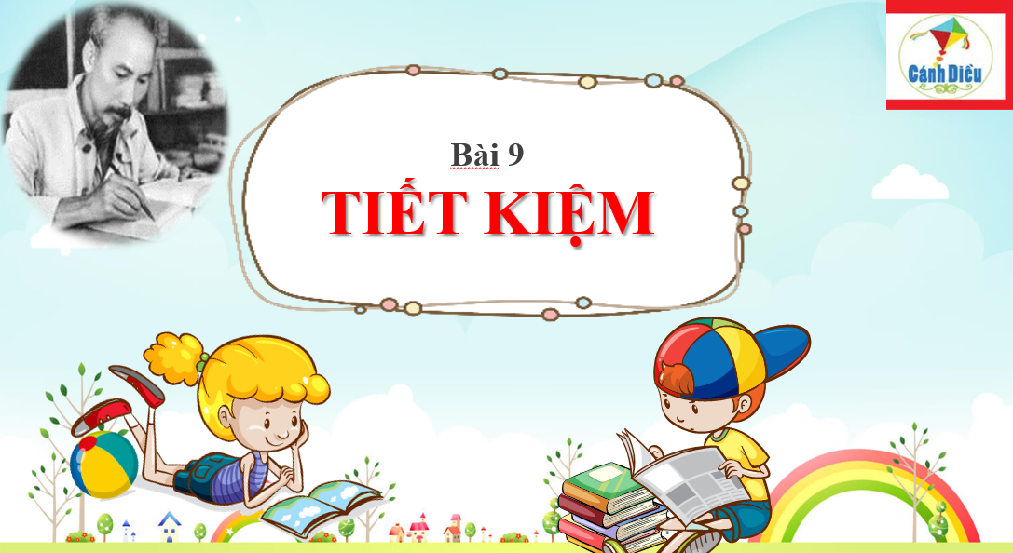

I. MỤC TIÊU:
1. Về kiến thức:
- Khái niệm và biểu hiện của tiết kiệm (tiền bạc, đồ dùng, thời gian, điện, nước...).
- Lí do phải tiết kiệm.
- Những việc làm thể hiện sự tiết kiệm và trái với tiết kiệm.
- Những biểu hiện lãng phí cần phê phán, lên án.
2. Về năng lực:
Học sinh được phát triển các năng lực:
- Tự chủ và tự học: Tự giác học tập, lao động, thực hiện được những việc làm thể hiện sự tiết kiệm.
- Điều chỉnh hành vi: Nhận biết được những biểu hiện của tiết kiệm và trái với tiết kiệm từ đó điều chỉnh hành vi bản thân cho phù hợp với chuẩn mực.
- Phát triển bản thân: Tự nhận thức bản thân; lập và thực hiện kế hoạch hoàn thiện bản thân nhằm thực hiện tiết kiệm. Xác định được lí tưởng sống của bản thân, lập kế hoạch để sử dụng tiết kiệm tiền bạc, đồ dùng, thời gian, điện, nước…
- Tư duy phê phán: Đánh giá, phê phán được những hành vi lãng phí, chưa tiết kiệm hoặc hà tiện.
- Hợp tác, giải quyết vần đề: Hợp tác với các bạn trong lớp trong các hoạt động học tập; cùng bạn bè tham gia các hoạt động cộng đồng nhằm góp phần tuyên truyền lối sống giản dị, tiết kiệm.
3. Về phẩm chất:
- Yêu nước: Tự hào về lối sống giản dị, tiết kiệm của dân tộc.
- Nhân ái: Luôn cố gắng vươn lên đạt kết quả tốt trong học tập; tích cực chủ động tham gia các hoạt động tập thể, hoạt động cộng đồng để góp phần vun đắp lối sống tiết kiệm.
- Trách nhiệm: Có ý thức và tích cực tham gia các hoạt động tập thể, hoạt động cộng đồng để nhân rộng lối sống tiết kiệm. Đấu tranh bảo vệ những truyền thống tốt đẹp; phê phán, lên án những quan niệm sai lầm, lệch lạc về lối sống tiết kiệm.
II. THIẾT BỊ DẠY HỌC VÀ HỌC LIỆU.
1. Thiết bị dạy học: Máy chiếu power point, màn hình, máy tính, giấy A0, tranh ảnh
2. Học liệu: Sách giáo khoa, sách giáo viên, sách bài tập Giáo dục công dân 6, tư liệu báo chí, thông tin, clip.
III. TIẾN TRÌNH DẠY HỌC:
1. Hoạt động 1: Khởi động (Mở đầu)
a. Mục tiêu:
- Tạo được hứng thú với bài học.
- Học sinh bước đầu nhận biết đơn giản về lối sống tiết kiệm để có tâm thế vào bài mới.
- Phát biểu được vấn đề cần tìm hiểu: Tiết kiệm là gì? Biểu hiện, ý nghĩa của tiết kiệm?
b. Nội dung: Giáo viên hướng dẫn học sinh tiếp cận với bài mới bằng tình huống “Mong ước của em”.
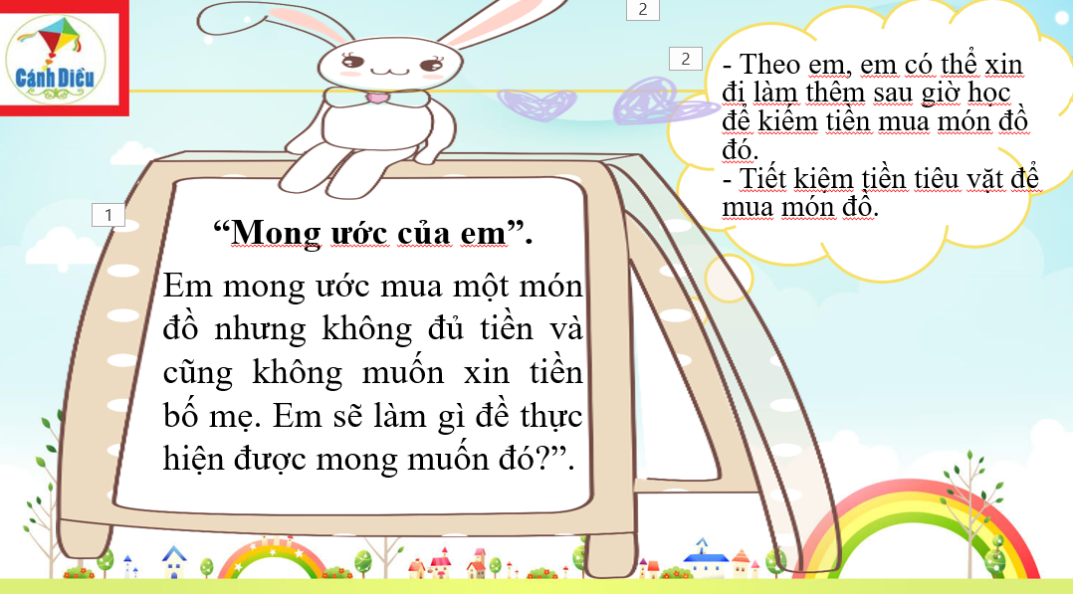
c. Sản phẩm: Câu trả lời của học sinh.
- Theo em, em có thể xin đi làm thêm sau giờ học để kiếm tiền mua món đồ đó.
- Tiết kiệm tiền tiêu vặt để mua món đồ.
d. Tổ chức thực hiện:
Hoạt động của thầy, trò | Nội dung cần đạt
Bước 1: Chuyển giao nhiệm vụ học tập:
- GV giao nhiệm vụ cho HS thông qua tình huống “Mong ước của em”
Em mong ước mua một món đồ nhưng không đủ tiền và cũng không muốn xin tiền bố mẹ. Em sẽ làm gì đề thực hiện được mong muốn đó?
Bước 2: Thực hiện nhiệm vụ học tập
- HS làm việc cá nhân, suy nghĩ, trả lời.
+ Theo em, em có thể xin đi làm thêm sau giờ học để kiếm tiền mua món đồ đó.
+ Tiết kiệm tiền tiêu vặt để mua món đồ.
- Giáo viên: Quan sát, theo dõi quá trình học sinh thực hiện, gợi ý nếu cần
Bước 4: Đánh giá kết quả thực hiện nhiệm vụ
- Gv nhận xét, đánh giá, chốt vấn đề và giới thiệu chủ đề bài học:
Như vậy, để có một món đồ em yêu thích, trước hết, em phải tiết kiệm tiền tiêu vặt của mình. Cô chắc chắn rằng, rất nhiều bạn đã làm việc này rồi. Nhưng tiết kiệm là gì, tiết kiệm có biểu hiện và ý nghĩa như thế nào trong cuộc sống của chúng ta, cô và các em sẽ cùng tìm hiểu trong bài học ngày hôm nay.
2. Hoạt động 2: Khám phá (Hình thành kiến thức mới)
Nhiệm vụ 1: Tìm hiểu nội dung: Thế nào là tiết kiệm
a. Mục tiêu:
- Nêu được khái niệm tiết kiệm.
b. Nội dung:
- GV giao nhiệm vụ cho học sinh đọc thông tin, cùng tìm hiểu nội dung thông tin nói về tấm gương sống giản dị và tiết kiệm của Bác Hồ.
- GV giao nhiệm vụ khám phá kiến thức bài học cho học sinh thông qua hệ thống câu hỏi, phiếu bài tập để hướng dẫn học sinh: Tiết kiệm là gì?
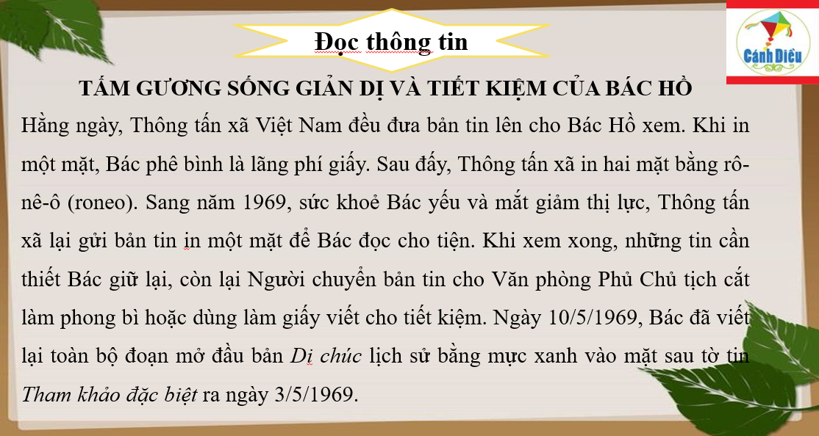

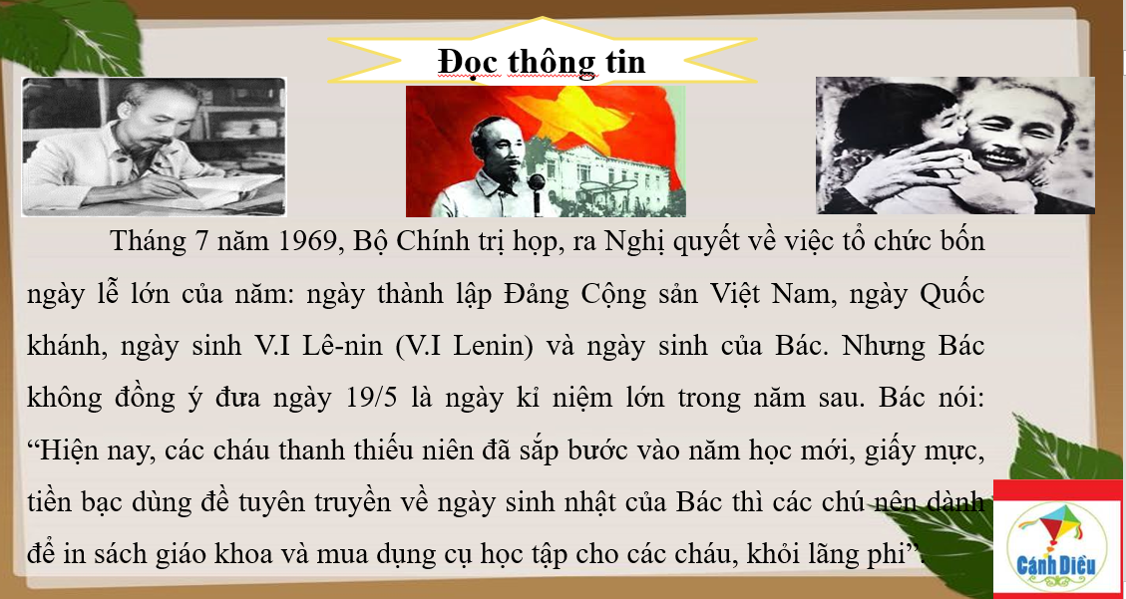

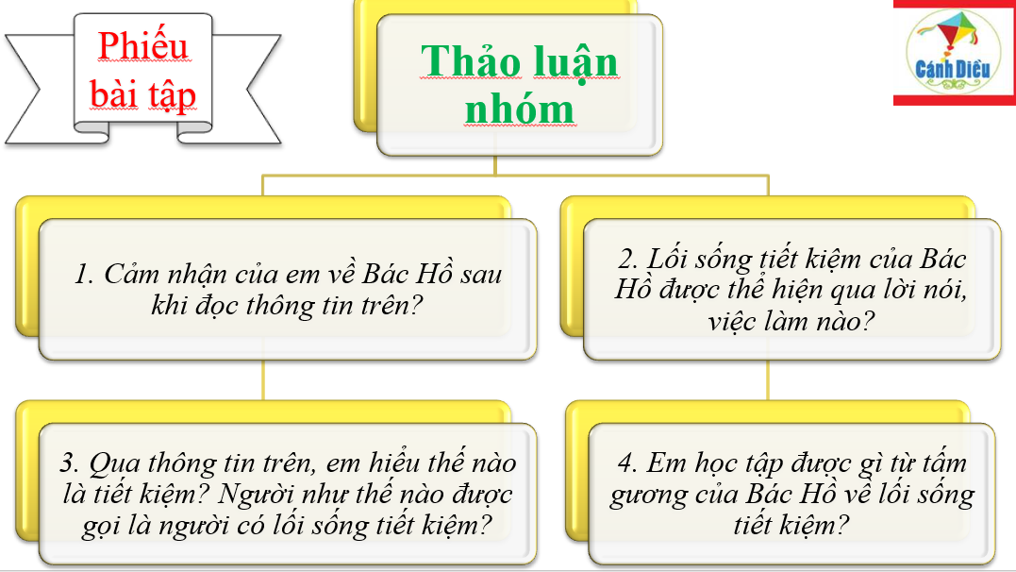
c. Sản phẩm: Câu trả lời của học sinh. 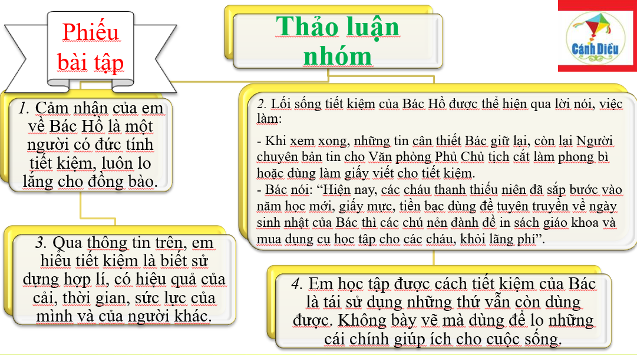

d. Tổ chức thực hiện:
Nhiệm vụ 1: Khái niệm tiết kiệm  Bước 1: Chuyển giao nhiệm vụ học tập:  - GV giao nhiệm vụ cho HS thông qua hệ thống câu hỏi của phiếu bài tập  Gv yêu cầu học sinh đọc thông tin  Gv chia lớp thành 3 nhóm, yêu cầu học sinh thảo luận theo tổ, nhóm và trả lời câu hỏi vào phiếu bài tập  1. Cảm nhận của em về Bác Hồ sau khi đọc thông tin trên?  2. Lối sống tiết kiệm của Bác Hồ được thể hiện qua lời nói, việc làm nào?  3. Qua thông tin trên, em hiểu thế nào là tiết kiệm? Người như thế nào được gọi là người có lối sống tiết kiệm?  4. Em học tập được gì từ tấm gương của Bác Hồ về lối sống tiết kiệm?  Bước 2: Thực hiện nhiệm vụ học tập  - Học sinh làm việc nhóm, suy nghĩ, trả lời.  - Học sinh hình thành kĩ năng khai thác thông tin trả lời  Bước 3: Báo cáo kết quả và thảo luận  - Học sinh cử đại diện lần lượt trình bày các câu trả lời.  - Giáo viên: Quan sát, theo dõi quá trình học sinh thực hiện, gợi ý nếu cần.  Bước 4: Đánh giá kết quả thực hiện nhiệm vụ  - Gv nhận xét, đánh giá, chốt vấn đề | I. Khám phá  1. Khái niệm  * Thông tin  * Nhận xét  Tiết kiệm là biết sử dụng hợp lí, có hiệu quả của cải, thời gian, sức lực của mình và của người khác.
2. Hoạt động 2: Khám phá (Hình thành kiến thức mới)
Nhiệm vụ 2: Tìm hiểu nội dung: Biểu hiện của tiết kiệm
a. Mục tiêu:
- Liệt kê được các biểu hiện tiết kiệm.
b. Nội dung:
- GV giao nhiệm vụ cho học sinh quan sát tranh, tình huống
- GV giao nhiệm vụ khám phá kiến thức bài học cho học sinh thông qua hệ thống câu hỏi, phiếu bài tập và trò chơi để hướng dẫn học sinh: Biểu hiện của tiết kiệm?

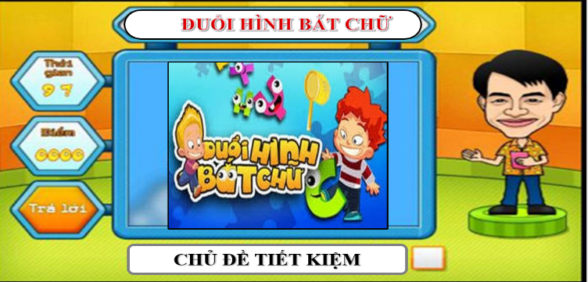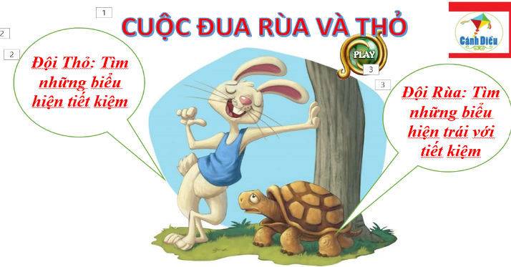

c. Sản phẩm: Câu trả lời của học sinh; Sản phẩm của các nhóm (Phiếu bài tập, phần tham gia trò chơi....)
d. Tổ chức thực hiện:
Nhiệm vụ 2: Biểu hiện của tiết kiệm  Bước 1: Chuyển giao nhiệm vụ học tập:  - GV giao nhiệm vụ cho HS thông qua câu hỏi sách giáo khoa, trò chơi và bài tập tình huống.  * Trò chơi Đuổi hình bắt chữ  Hãy nêu nội dung các hình ảnh trên.  Luật chơi:  + HS quan sát hình ảnh trong 5s.  + HS đưa ra câu trả lời. Nếu câu trả lời sai, quyền trả lời thuộc về học sinh khác.  * Hãy lấy ví dụ từ bản thân hoặc từ những người xung quanh để minh hoạ về lối sống tiết kiệm.  * Bài tập tình huống:  Nam sinh ra trong gia đình có hoàn cảnh khó khăn. Bố Nam mất từ khi cậu mới 5 tuổi. Mẹ Nam làm thuê, vất vả kiếm tiền nuôi con ăn học. Nhưng Nam hay đua đòi, không muốn thua kém bạn bè nên luôn đòi hòi mẹ mua nhiều thú từ đồ chơi, quần áo đẹp đến điện thoại thông minh. Mỗi khi Nam đòi mua đồ mới mà mẹ nói nhà không có tiền thi Nam thường giận dỗi, có khi còn doạ bỏ học.  a. Em có nhận xét gì về hành vi đua đòi của Nam?  b. Hãy đưa ra lời khuyên của em với Nam.  c. Theo em, trái với tiết kiệm là gì? Hãy cùng các bạn thảo luận và liệt kê những biểu hiện trái với tiết kiệm mà em biết trong cuộc sống hằng ngày.  * Thi Cuộc đua rùa và thỏ  GV chia lớp làm 2 đội  Đội A: Tìm những biểu hiện tiết kiệm  Đội B: Tìm những biểu hiện trái với tiết kiệm  Luật chơi:  + Mỗi câu trả lời đúng, đội được tiến lên một bước.  + Đội nào đến đích trước sẽ chiến thắng.  + HS đưa ra câu trả lời. Nếu câu trả lời sai, quyền trả lời thuộc về đội khác.  Bước 2: Thực hiện nhiệm vụ học tập  - HS:  + Nghe hướng dẫn.  + Hoạt động nhóm trao đổi, thống nhất nội dung, hình thức thực hiện nhiêm vụ, cử báo cáo viên, kỹ thuật viên, chuẩn bị câu hỏi tương tác cho nhóm khác.  + Tham gia chơi trò chơi nhiệt tình, đúng luật.  - Giáo viên: Quan sát, theo dõi quá trình học sinh thực hiện, gợi ý nếu cần  Bước 3: Báo cáo kết quả và thảo luận  GV:  - Yêu cầu HS lên trình bày.  - Hướng dẫn HS cách trình bày (nếu cần).  HS:  - Trình bày kết quả làm việc cá nhân  Bước 4: Đánh giá kết quả thực hiện nhiệm vụ  - Học sinh nhận xét phần trình bày nhóm bạn  - Gv sửa chữa, đánh giá, rút kinh nghiệm, chốt kiến thức.  Giáo viên lưu ý: Cần phân biệt tiết kiệm với hà tiện, keo kiệt. | 2. Biểu hiện của tiết kiệm  * Nội dung các bức tranh  a) Tiết kiệm thời gian và tiền bạc  b) Tiết kiệm nước  c) Tiết kiệm điện  d) Tiết kiệm tiền  * Phân biệt tiết kiệm và không tiết kiệm  a) Hành vi đua đòi của Nam là không nên vì em đang còn là học sinh phải biết nghĩ cho mẹ và hoàn cảnh của gia đình mình.  b) Nam cần phải biết tiết kiệm hơn, chăm chỉ học tập để không phụ lòng mẹ.  c) Theo em trái với tiết kiệm là phung phí.  => Người tiết kiệm là người biết cân đối, chi tiêu có kế hoạch, có tính toán, xem xét đầy đủ các yếu tố để đạt được mục tiêu, nhiệm vụ đề ra.
2. Hoạt động 2: Khám phá (Hình thành kiến thức mới)
Nhiệm vụ 3: Tìm hiểu nội dung: Ý nghĩa của tiết kiệm
a. Mục tiêu:
- Hiểu vì sao phải tiết kiệm.
b. Nội dung:
- GV giao nhiệm vụ cho học sinh đọc câu hỏi
- GV giao nhiệm vụ khám phá kiến thức bài học cho học sinh thông qua hệ thống câu hỏi, và trò chơi để hướng dẫn học sinh: Ý nghĩa tiết kiệm là gì?

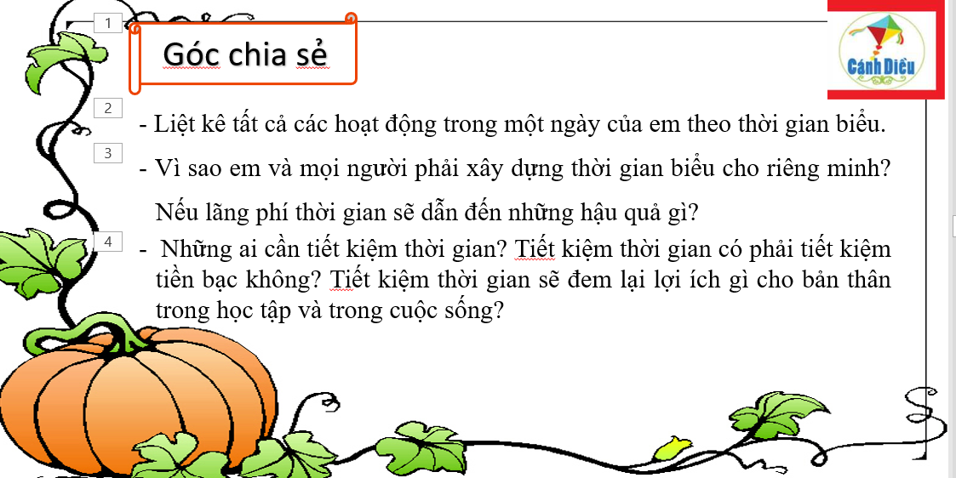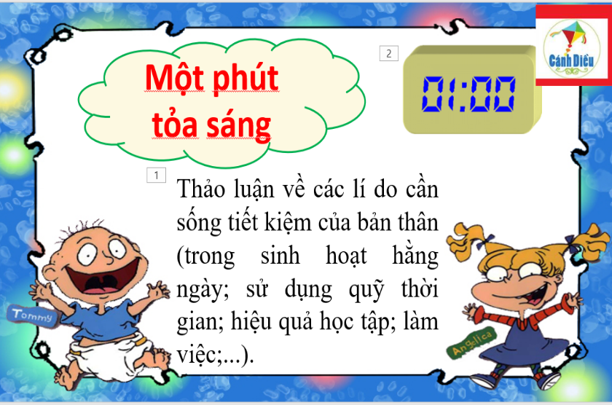

c. Sản phẩm: Câu trả lời của học sinh; Sản phẩm của các nhóm.
d. Tổ chức thực hiện:
Bước 1: Chuyển giao nhiệm vụ học tập:  - GV giao nhiệm vụ cho HS thông qua trò chơi, câu hỏi phần đọc thông tin.  * “Góc chia sẻ”  - Liệt kê tất cả các hoạt động trong một ngày của em theo thời gian biểu.  - Vì sao em và mọi người phải xây dựng thời gian biểu cho riêng mình? Nếu lãng phí thời gian sẽ dẫn đến những hậu quả gì?  - Những ai cần tiết kiệm thời gian? Tiết kiệm thời gian có phải tiết kiệm tiền bạc không? Tiết kiệm thời gian sẽ đem lại lợi ích gì cho bản thân trong học tập và trong cuộc sống?  * Thi hùng biện: Một phút tỏa sáng  Thảo luận về các lí do cần sống tiết kiệm của bản thân (trong sinh hoạt hằng ngày; sử dụng quỹ thời gian; hiệu quả học tập; làm việc;...).  Luật chơi:  - GV chia lớp thành 3 nhóm thảo luận.  - Mỗi nhóm cử đại diện lên hùng biện với chủ đề: Lí do cần sống tiết kiệm.  - Thời gian hùng biện: 1 phút cho mỗi đội  - Ban giám khảo: GV  Bước 2: Thực hiện nhiệm vụ học tập  - Học sinh làm việc cá nhân, làm việc nhóm, suy nghĩ, trả lời.  - Giáo viên: Quan sát, theo dõi quá trình học sinh thực hiện, gợi ý nếu cần  Bước 3: Báo cáo kết quả và thảo luận  GV:  - Yêu cầu HS lên trình bày.  - Hướng dẫn HS cách trình bày (nếu cần).  HS:  - Trình bày kết quả làm việc nhóm  - Nhận xét và bổ sung cho nhóm bạn (nếu cần).  Bước 4: Đánh giá kết quả thực hiện nhiệm vụ  -Yc hs nhận xét câu trả lời.  - Gv đánh giá, chốt kiến thức. | 3. Ý nghĩa  Tiết kiệm có ý nghĩa và vai trò quan trọng đối với đời sống. Nó giúp con người biết quý trọng thời gian, tiền bạc, thành quả lao động của bản thân và người khác nhằm làm giàu cho bản thân, gia đình và xã hội.
2. Hoạt động 2: Khám phá (Hình thành kiến thức mới)
Nhiệm vụ 4: Tìm hiểu nội dung: Cách rèn luyện
a. Mục tiêu:
- Đánh giá được thái độ, hành vi thể hiện sự tiết kiệm của bản thân và người khác.
- Liệt kê được các biểu hiện tiết kiệm của bản thân.
b. Nội dung:
- GV giao nhiệm vụ khám phá kiến thức bài học cho học sinh thông qua hệ thống câu hỏi, bài tập tình huống để hướng dẫn học sinh: Cách rèn luyện để trở thành người sống tiết kiệm.
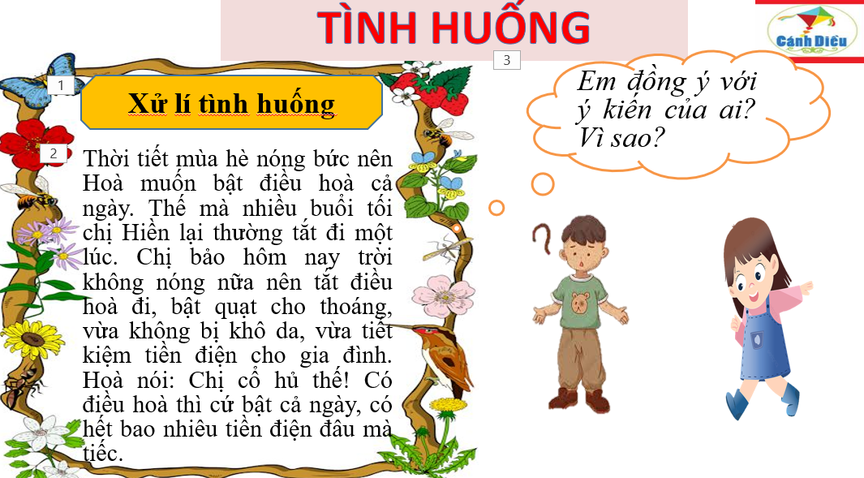
c. Sản phẩm: Câu trả lời của học sinh.
d. Tổ chức thực hiện:
Bước 1: Chuyển giao nhiệm vụ học tập:  - GV giao nhiệm vụ cho HS thông qua hoạt động: Thực hiện tiết kiệm  * Giải quyết tình huống  Thời tiết mùa hè nóng bức nên Hoà muốn bật điều hoà cả ngày. Thế mà nhiều buổi tối chị Hiền lại thường tắt đi một lúc. Chị bảo hôm nay trời không nóng nữa nên tắt điều hoà đi, bật quạt cho thoáng, vừa không bị khô da, vừa tiết kiệm tiền điện cho gia đình. Hoà nói: Chị cổ hủ thế! Có điều hoà thì cứ bật cả ngày, có hết bao nhiêu tiền điện đâu mà tiếc.  Em đồng ý với ý kiến của ai? Vì sao?  * Bay lên ước mơ  Viết ra giấy một mục tiêu tiết kiệm mà em mong muốn đạt được nhất.  Liệt kê những việc cần làm để đạt mục tiêu, nguyện vọng tiết kiệm của em bằng cách kẻ bảng và hoàn thiện theo gợi ý dưới đây:  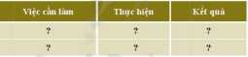  Bước 2: Thực hiện nhiệm vụ học tập  - HS nghe hướng dẫn, làm việc cá nhân suy nghĩ, trả lời.  - GV hướng dẫn HS bám sát yêu cầu của đề bài, hướng dẫn HS hoàn thành nhiệm vụ.  Bước 3: Báo cáo kết quả và thảo luận  GV:  - Yêu cầu HS lên trình bày.  - Hướng dẫn HS cách trình bày (nếu cần).  HS:  - Trình bày kết quả làm việc nhóm  - Nhận xét và bổ sung cho nhóm bạn (nếu cần).  Bước 4: Đánh giá kết quả thực hiện nhiệm vụ  - Nhận xét thái độ học tập và kết quả làm việc nhóm của HS.  - GV đưa ra các tiêu chí để đánh giá HS:  + Kết quả làm việc của học sinh.  + Thái độ, ý thức hợp tác nghiêm túc trong khi làm việc.  Gv sửa chữa, đánh giá, chốt kiến thức. | 4. Cách rèn luyện:  Học sinh cần phải thực hiện tinh thần tiết kiệm thông qua việc:  - Tránh lối sống đua đòi, xa hoa và lãng phí.  - Sắp xếp việc làm khoa học.  - Bảo quản, tận dụng các đồ dùng học tập, lao động.  - Sử dụng điện, nước hợp lí.  - Tiết kiệm tiền bạc, của cải, thời gian, sức lực.
3. Hoạt động 3: Luyện tập
a. Mục tiêu:
- HS được luyện tập, củng cố kến thức, kĩ năng đã được hình thành trong phần Khám phá áp dụng kiến thức để làm bài tập.
b. Nội dung:
- Học sinh khái quát kiến thức đã học.
- Hướng dẫn học sinh làm bài tập trong bài tập trong sách giáo khoa thông qua hệ thông câu hỏi, phiếu bài tập và trò chơi ...
c. Sản phẩm: Câu trả lời của học sinh.
d. Tổ chức thực hiện:
Bước 1: Chuyển giao nhiệm vụ học tập:  - GV hướng dẫn học sinh làm bài tập trong bài tập trong sách giáo khoa thông qua hệ thông câu hỏi, phiếu bài tập và trò chơi ...  ? Hoàn thành sơ đồ tư duy bài học.  ? Bài tập: GV cho học sinh làm bài tập sách giao khoa theo từng bài ứng với các kĩ thuật động não, trò chơi đóng vai…  Bài tập 1: Những việc làm nào dưới đây là biểu hiện của tiết kiệm? Vì sao?  A. Giữ gìn quần áo, đồ dùng, đồ chơi.  B. Vẽ, bôi bẩn ra sách vở, bàn ghế, tường lớp học.  C. Hoàn thành công việc đúng hạn.  D. Tắt các thiết bị điện khi không sử dụng.  E. Thường xuyên quên khoá vòi nước.  Bài tập 2: Xây dụng lời thoại, đóng vai và giải quyết tình huống:  Hà đang dừng hộp bút màu rất tốt, nay lại được bạn tặng thèm một hộp giống hệt hộp đang dùng nhàn dịp sinh nhật. Hà định bỏ hộp bút màu đang sù dung đề dùng hộp mới.  a. Suy nghĩ của Hà đúng hay sai? Vì sao?  b. Em sẽ khuyên Hà như thế nào?  Bài tập 3: Em đồng tình hay không đồng tình với ý kiến nào dưới đây? Vì sao?  A. Tiết kiệm tiền của là keo kiệt, bủn xỉn.  B. Tiết kiệm tiền của là chi tiêu hợp lí, không hoang phí.  C. Tiết kiệm tiền của vừa ích nước, vừa lợi nhà.  D. Tiết kiệm tiền của chỉ là việc của gia đình nghèo.  Bài tập 4  Em hãy cùng các bạn trao đổi, bày tỏ thái độ về các ý kiến dưới đây (tán thành hoặc không tán thành). Vì sao?  A. Tiết kiệm là việc giảm bớt hao phí trong sử dụng tài sản, lao động, thời gian và đồ dùng nhưng vẫn đạt được mục tiêu đã định.  B. Tiết kiệm không có nghĩa là sống qua loa, đại khái, cẩu thả, tuỳ tiện trong nếp sống, nếp nghĩ, nói năng cộc lốc, trống không, tâm hồn nghèo nàn, trống rỗng.  C. Hành vi thể hiện lối sống tiết kiệm phải phù hợp với lứa tuổi, điều kiện của gia đình, bản thân và môi trường xã hội xung quanh.  Bước 2: Thực hiện nhiệm vụ học tập  - HS làm việc cá nhân, suy nghĩ, hoàn thành sơ đồ bài học.  - Với hoạt động nhóm: HS nghe hướng dẫn, chuẩn bị. Các thành viên trong nhóm trao đổi, thống nhất nội dung, hình thức thực hiện nhiêm vụ, cử báo cáo viên, kỹ thuật viên, chuẩn bị câu hỏi tương tác cho nhóm khác.  - Với hoạt động trò chơi: HS nghe hướng dẫn, tham gia.  Bước 3: Báo cáo kết quả và thảo luận  GV:  - Yêu cầu HS lên trình bày, tham gia hoạt động nhóm, trò chơi tích cực.  - Hướng dẫn HS cách trình bày (nếu cần).  HS:  - Trình bày kết quả làm việc cá nhân, nhóm.  - Nhận xét và bổ sung cho nhóm bạn (nếu cần).  Bước 4: Đánh giá kết quả thực hiện nhiệm vụ  - Nhận xét thái độ học tập và kết quả làm việc cá nhân, nhóm của HS.  - GV đưa ra các tiêu chí để đánh giá HS:  + Kết quả làm việc của học sinh.  + Thái độ, ý thức hợp tác nghiêm túc trong khi làm việc.  Gv sửa chữa, đánh giá, chốt kiến thức. | III. Luyện tập  - Bài tập 1  Những việc làm là biểu hiện của tiết kiệm:  A. Giữ gìn quần áo, đồ dùng, đồ chơi.  C. Hoàn thành công việc đúng hạn.  D. Tắt các thiết bị điện khi không sử dụng.  2. Bài tập 2  a) Em nghĩ bạn Hà sai vì khi hộp bút màu cũ của bạn vẫn dùng được hãy dùng hết rồi hãy sang hộp mới như thế sẽ tiết kiệm màu hơn.  b) Em sẽ khuyên Hà là hộp màu của bạn vẫn còn sử dụng được hãy dùng hết rồi hãy sang hộp mới như thế sẽ tiết kiệm hơn.  3. Bài tập 3  - Em đồng tình: B, C. Vì tiết kiệm không chỉ giúp ích cho bản thân, mà chi phí nước nhà cũng giảm bớt.  - Em không đồng tình: D, A Vì bất cứ ai cũng cần tiết kiệm, tiết kiệm trong mức quy định, không phung phí của cải, thời gian, tiền bạc mới là người sống đúng.  4. Bài tập 4  Em tán thành với các ý kiến trên. Vì tiết kiệm là giúp ích cho bản thân, gia đình nhưng nên tiết kiệm theo mức vừa phải đúng theo nhu cầu bản thân và xã hội.
4. Hoạt động 4: Vận dụng
a. Mục tiêu:
- HS vận dụng những kiến thức đã học để giải quyết một vấn đề trong cuộc sống
- Hướng dẫn học sinh tìm tòi mở rộng sưu tầm thêm kiến thức liên quan đến nội dung bài học.
b. Nội dung: Giáo viên hướng dẫn học sinh làm bµi tập, tìm tòi mở rộng, sưu tầm thêm kiến thức thông qua hoạt động trải nghiệm..
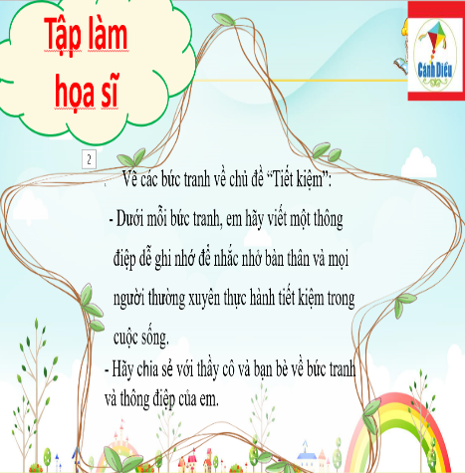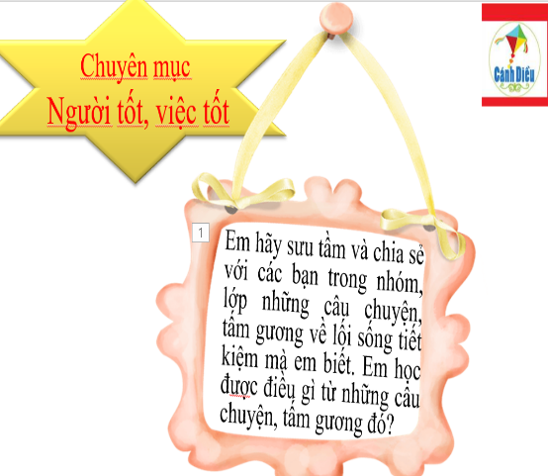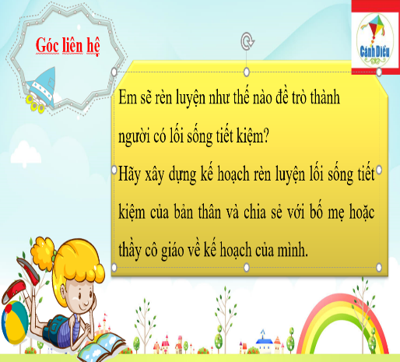
c. Sản phẩm: Câu trả lời, phần dự án của học sinh.
d. Tổ chức thực hiện:
Bước 1: Chuyển giao nhiệm vụ học tập:  - GV hướng dẫn học sinh thông qua hệ thông câu hỏi hoạt động trải nghiệm ...  + Góc liên hệ  a. Lập kế hoạch tiết kiệm:  b. Em sẽ rèn luyện như thế nào đề trò thành người có lối sống tiết kiệm?  c. Hãy xây dựng kế hoạch rèn luyện lối sống tiết kiệm của bản thân và chia sẻ với bố mẹ hoặc thầy cô giáo về kế hoạch của mình.  + Chuyên mục Người tốt việc tốt  Em hãy sưu tầm và chớa sẻ vói các bạn trong nhóm, lóp những câu chuyện, tấm gương về lối sống tiết kiệm mà em biết. Em học đirọc điều gì từ những câu chuyện, tấm gương đó?  + Hoạt động trải nghiệm Tập làm họa sĩ  Vẽ các bức tranh về chủ đề “Tiết kiệm”:  Dưới mỗi bức tranh, em hãy viết một thông điệp dễ ghi nhớ để nhắc nhở bàn thân và mọi người thường xuyên thực hành tiết kiệm trong cuộc sống.  Hãy chia sẻ với thầy cô và bạn bè về bức tranh và thông điệp của em.  Bước 2: Thực hiện nhiệm vụ học tập  - Với hoạt động dự án: HS nghe hướng dẫn, chuẩn bị. Các thành viên trong nhóm trao đổi, thống nhất nội dung, hình thức thực hiện nhiêm vụ, cử báo cáo viên.  Bước 3: Báo cáo kết quả và thảo luận  GV:  - Yêu cầu HS lên trình bày, tham gia hoạt động nhóm tích cực.  - Hướng dẫn HS cách trình bày (nếu cần).  HS:  - Trình bày kết quả làm việc cá nhân.  + Với hoạt động dự án: trao đổi, lắng nghe, nghiên cứu, trình bày nếu còn thời gian  - Nhận xét và bổ sung cho nhóm bạn (nếu cần).  Bước 4: Đánh giá kết quả thực hiện nhiệm vụ  -Yc hs nhận xét câu trả lời.  - Gv sửa chữa, đánh giá, chốt kiến thức. | Các tấm gương tiết kiệm:  Hồ Chí Minh  + Tỉ phú Bill Gate  + Thủ tướng Hà Lan: Mark Rutte...

--------------------------------------------------------

Ngày……… tháng …….. năm 2022
Duyệt của PHT

